DAW40-01  
図書館情報学研究 (図書館システム・オープンデータ)   
―電子図書館の過去から未来に向かう流れ―  
―「未来の図書館を作るとは」の実現に向けてー

2018年11月27日

2018年4月5日

元国立国会図書館　専門調査員・電子情報部長

中山正樹

BibW40-01 図書館情報学研究 (図書館システム・オープンデータ) ―電子図書館の過去から未来に向かう流れ― ―「未来の図書館を作るとは」の実現に向けてー 1

1. はじめに 7

2. 「知の共有化」とは 8

3. コミュニケーションの保存を振り返る 8

3.1. 記録における時間と空間への広がり 8

3.2. 日本における印刷の嚆矢 8

3.3. デジタル化 9

4. インターネット文化でのデジタル化の意義 9

4.1. 共通のコンセンサスを目指して 9

4.2. 知識の断片化と浮遊 10

4.3. 公共的基盤として 10

5. 日本における大規模デジタル化の端緒 11

5.1. 21世紀型図書館としての関西館 11

6. 電子図書館サービス20年の歩み 12

7. 電子図書館構想の策定及び実施に向けた検討 13

7.1. 構想策定の経緯 13

7.2. 電子図書館構想のあらまし 13

7.2.1. 基本認識 13

7.2.2. 国立国会図書館が実現する電子図書館 13

7.2.3. 電子図書館の「蔵書」の構築 13

7.2.4. 国会及び行政・司法の各部門へのサービスの強化 14

7.2.5. 電子図書館の協力活動 14

7.2.6. 電子図書館の制度的課題 15

7.2.7. 電子図書館の技術課題 15

7.2.8. 構想実現に向けて 15

8. 電子図書館構想に基づいた当初の取り組み 16

8.1. 電子図書館基盤システム計画 16

8.2. 電子図書館基盤システムの機能 16

8.3. 電子図書館構想と実証実験 16

8.4. 全国公共図書館総合目録ネットワーク事業 17

8.5. パイロット電子図書館実証実験プロジェクト 17

8.6. 電子図書館実証実験の成果の継承 18

8.7. 各種協力活動への取り組み 18

8.7.1. 国際的協力活動 18

8.7.2. 国内各機関との協力活勳 19

9. 電子図書館サービスの実用化 20

9.1. 政府の動きとの関係 20

9.1.1. デジタル・アーカイブの推進に向けた申入れ（2003年） 20

9.1.2. 「デジタル・アーカイブの推進に向けた申し入れ-「COOL」（かっこいい）国家をめざして-」(2004年6月) 21

9.2. 国立国会図書館電子図書館中期計画2004 22

9.2.1. 電子図書館中期計画2004策定の背景 22

9.2.2. アクションプランとしての3つの柱 22

9.2.3. 電子図書館中期計画2004の実現イメージ 23

9.3. デジタルアーカイブの構築 23

9.3.1. 資料のデジタル化 24

9.3.2. 著作物単位での収集 25

9.3.3. ウェブサイト単位での収集 27

9.3.4. 資料デジタル化と提供状況 27

9.4. 情報に関する情報の充実 29

9.4.1. レファレンス協同データベース 29

9.4.2. リサーチナビ 29

9.5. デジタルアーカイブのポータル機能 30

9.5.1. デジタルアーカイブポータルの構築に当たっての考え方 30

9.5.2. 3.7.1. 情報探索の行動パターンと提供すべきサービス 31

9.5.3. 情報探索行動における図書館の方向性 31

9.5.4. デジタルアーカイブ・ポータルの利用イメージ 31

9.5.1. ポータルから見たデジタルアーカイブの要件 32

9.5.1. ポータルの構築に際しての考察のまとめ 33

9.5.2. デジタルアーカイブポータルのプロトタイプ 33

9.5.3. 開発当初のサービス要件とシステム化 33

9.6. PORTAの構築 34

9.6.1. システムアーキテクチャ 34

9.6.2. 統合検索対象の拡大 34

9.6.3. 統合検索のために苦労した点 34

9.6.4. インキュベータとしてのPORTAの役割 34

9.6.5. Web3.0の時代を見据えて適用すべき技術と進め方 35

9.7. 【紙とデジタルを合わせた】トータルな次期図書館システムを目指して 36

9.8. 国立国会図書館サーチ（NDLサーチ） 36

9.8.1. 機能の概要 36

9.8.2. サービスの状況 37

9.8.3. 連携方針・連携モデル 37

9.9. 公共的書誌情報基盤 38

9.9.1. 公共的書誌情報基盤の整備（2010年） 38

9.9.2. 全国書誌情報の利活用に向けた超党派勉強会での検討（活字文化議員連盟　2015年9月） 38

10. 「知の共有化」を試行した活動【2010～2013年】 40

10.1. 知識インフラとは 40

10.2. 知識インフラの必要性 40

10.3. 知識インフラの構築の目的 40

10.4. 知識インフラの機能 40

10.5. 知識情報基盤の構築モデル 40

10.6. 東日本大震災アーカイブ「ひなぎく」（知識インフラの先行事例） 41

10.6.1. 収集の基本的な考え方 41

10.6.2. 「ひなぎく」のシステムイメージ 42

10.6.3. 「ひなぎく」での課題 43

11. ICTの急速な発展と図書館を取り巻くサービスの変革 45

11.1. クラウドコンピューティングの世界でのサービスの連携（2007年想定） 45

11.2. これまでのコンピュータ化、デジタル化の歴史 46

11.3. デジタルトランスフォーメーション(デジタル変革) 46

11.4. デジタルトランスフォーメーション時代の技術及び市場のトレンド 47

11.5. サービスの変革の時代の次世代図書館サービスは？ 47

11.6. 「未来の図書館を作るとは」【長尾先生】を読み返して 48

11.7. AI等の新技術の活用の可能性は？ 48

11.8. 知的情報資源のビッグデータとしての活用の可能性は？ 49

12. 「知の共有化」の実現を目指した構想【2013年】 50

12.1. 「未来の図書館を作るとは」と「知の共有化」 50

12.2. アーカイブに関連した国の活動の方向性 50

12.3. 電子書籍分野のナショナルアーカイブ 51

12.3.1. 電子書籍分野のアーカイブの役割 51

12.3.2. 電子書籍分野のアーカイブの機能モデル 51

12.4. 文化情報資源のナショナルアーカイブ 52

12.5. 恒久的保存基盤（あらゆる情報の恒久的保存） 52

12.6. 知識創造基盤（新たな知識創造活動の場） 53

12.6.1. 知識創造支援機能 53

12.6.2. 知識創造活動 54

12.6.3. 新たな知識創造の場としての図書館 55

12.7. 知識利活用基盤（情報発信） 55

12.7.1. 自分の知識の外部記憶装置 56

12.8. 運用基盤 56

13. 「知の共有化」システムの標準的な構築プロセス 57

13.1. システム開発標準としての「共通フレーム2013」 57

13.1.1. 共通フレームの特徴 57

13.1.2. 共通フレームのプロセス体系 58

13.1.3. 「要件」の4階層 58

13.1.4. 共通フレームに含まれている主な考え方 59

13.1.5. 実務に活かすＩＴ化の原理原則１７ヶ条 65

13.2. ユーザのための要件定義ガイド～要求を明確にするための勘どころ～【2017年3月】 70

13.2.1. システムに求められる要求を確実にシステム要件へ 70

13.2.2. システム構築の上流工程強化 71

14. 「共通フレーム2013」に準拠したした政府標準ガイドラインを適用したシステム開発 73

14.1. システム開発及び人材育成・確保に関して政府の新しい方法論 73

14.2. 標準ガイドラインの概要 74

14.2.1. 標準ガイドラインにおけるIT人材の育成・確保の考え方 74

14.2.2. 調達方式の決定の判断 75

14.2.3. 調達方式の決定の判断（例） 75

14.2.4. 調達方式の違いと作成する仕様書の精緻度 76

14.2.5. 政府標準ガイドラインに沿った開発タスクとドキュメント 77

14.2.6. 外部委託に必要なドキュメントと手続き（一般競争入札） 77

14.2.7. 標準ガイドラインに示す各種計画書等の関係 78

14.2.8. 各種ドキュメントに記載されるべき項目 78

14.2.9. 要件定義書記載項目（全体） 79

14.2.10. 要件定義書記載項目（業務要件） 79

14.3. 政府情報システムの整備及び管理に関する標準ガイドライン 79

14.4. 「知の共有化」等のデータサイエンス領域での要件 79

14.4.1. システムで何ができるようにするのか（個別機能要件） 79

14.4.2. どのようなデジタルコンテンツを用意するか（コンテンツ構築要件） 80

15. サイバーセキュリティ対策として考慮すべき事項と必要なスキル・知識 81

15.1. 総論 81

15.1.1. 【参考資料】「中小企業向けサイバーセキュリティ対策の極意」【東京都】 81

15.1.2. 【参考資料】企業経営のためのサイバーセキュリティの考え方の策定について【NISC】 81

15.2. サイバーセキュリティ対策として考慮すべき事項 82

15.3. サイバーセキュリティ対策に必要なスキルと知識 82

16. システムを活用したサービスの企画・構築・運用に必要な人材育成 83

16.1. iコンピテンシ・ディクショナリ（iCD） 83

16.2. 業務遂行のタスクとスキル・知識の蓄積のスキーム 83

16.3. iコンピテンシ・ディクショナリ（iCD）を活用した業務の遂行とスキル・知識の選択的習得 84

16.3.1. タスクディクショナリ 85

16.3.2. スキルディクショナリ 86

16.3.3. データサイエンス領域でのタスクとスキル 87

16.4. 情報処理技術者試験によるスキル・知識の網羅性の評価認定 88

16.4.1. 分野とレベル 88

16.4.2. ITを利活用する者 90

16.4.3. 情報処理技術者【ITを活用したサービスの構築に関わる者】 91

16.4.4. 情報処理安全確保支援士試験（SC）（レベル4） 91

17. 次世代図書館サービスでの人材育成・確保 92

17.1. 6.AIの振る舞いの段階と職能レベル 92

17.2. 人間だからできる仕事は 92

17.3. AIの活用が一般化する時代における重要な能力 93

17.4. 業務担当の役割と資質 93

17.5. 新しい役割分担 94

17.5.1. ビジネスの旗振り役 94

17.5.2. ビジネスと工ンジ二ア、データサイ工ンテイストの橋渡し役 95

18. 【課題テーマ】今後の図書館サービスシステムの構築を考える 96

18.1. *社会の変革、国等の機関での方向性* 96

18.2. *図書館サービスシステムとして何を目指すか？* 96

18.2.1. 理念・目標（？）【提起】 96

18.2.2. 何をするサービスか（サービス要件）【提起】 96

18.2.3. これにより何がどのように良くなるか（事前評価）【提起】 96

18.2.4. 業務とシステムはどのように分担してサービスを構築するか【提起】 96

18.3. *図書館サービスシステムでの人工知能の活用の可能性【提起】* 97

18.3.1. データ発生・データ収集 97

18.3.2. 学習フェーズ 98

19. まとめ 99

20. 【補足資料】「見たことのない図書館を考える（2015年）」の実現性は？ 100

20.1. ナショナルアーカイブで何をできるようにするか 100

20.1.1. 情報を探し出す作業の効率化・質の向上 100

20.1.2. 情報を探し出せるようにするための作業の効率化・質の向上 100

20.1.3. 新たな知識創造のコミュニティを構築 100

20.2. ナショナルアーカイブで何が変わるか 100

20.2.1. 新しい発想により、様々なイノベーションが期待できる 100

20.2.2. 国民による創造的な活動の促進 100

20.3. 図書館員等に求められるもの 101

20.3.1. 利用者の情報探索支援の変化 101

20.3.2. より専門性の高い知識・ノウハウ 101

20.3.3. 高度な情報組織化のスキル 101

20.3.4. 高度なIT技術の利用スキル 101

20.3.5. デジタルコンテンツ、システム関連 101

21. 【参考】次世代サービス構築及び提供に当たって留意してほしいこと 102

21.1. 効率化、人はより創造的な業務へ 102

21.2. 保守的な組織にありがちな前例主義・横並び主義からの脱却 102

21.3. 与えられた権限には、実施の責任と義務を負っている 102

21.4. サービス提供者は利用者以上のITスキルを持つ 102

21.5. One of themの組織としての役割を考える。Give＆Takeの協力関係を想定する【単館主義からの脱却】 102

21.6. 外部の動き（特に商用サービス）を知る組織外の情報を組織内へ 102

21.7. 今後10年を見据える 102

# はじめに

1980年代後半に検討が開始された電子図書館事業は、1990年前半に策定された電子図書館関連の構想において「地球規模の知的財産を誰でも容易に利用できるようにする」という目標を掲げると同時に、1990年代中旬に我が国で最初の実用化実証システムとして、「ネットワーク環境における情報と文献の利用のための高度検索システム（Ariadne）」（京都大学）、パイロット電子図書館実証実験プロジェクト（国立国会図書館（NDL））での実用化実証実験が行われた。

国の動きでは、2003年には、e-Japan重点計画2003、e-JAPAN戦略Ⅱ加速化パッケージ、（内閣官房IT戦略本部）において、「国のデジタルアーカイブ構想」、「ジャパンウェブアーカイブ構想」の実現を、また2004年には、e-Japan重点計画2004において「国立デジタルアーカイブポータル構想」を一層推進することが明記された。

このような動きと同期して、国立国会図書館では、国立国会電子図書館中期計画2004を策定し、①「デジタル･アーカイブの構築」として、国立国会図書館デジタルコレクション、国立国会図書館インターネット資料収集保存事業（WARP）」、 ②「情報資源に関する情報の充実」として「リサーチナビ、レファレンス協同データベース」③「デジタル･アーカイブのポータル機能」として「国立国会図書館サーチ」を構築し提供した。

2005年7月に試験公開したPORTAのプロトタイプは、ナショナルアーカイブポータルの原点と言え、インキュベータの役割を果たした。さらに「東日本大震災アーカイブ（ひなぎく）」により大震災関連の記録・記憶に限定はされているが、従来の図書館の枠を越えたデジタル知識基盤の構築を進めてきた。

現在は、分野を特定せず、図書館を含めて文化情報資源、知的情報資源を保有する機関（以降、「アーカイブ機関」という。）が連携して、日本全体でのデジタル知識基盤を構築し、様々分野の情報を知識として保存し活用できるようにする機運が高まり、活動が活性化してきた。

デジタル知識基盤を構築するに当たっては、ビジネス、制度、組織、技術等の観点から相互に関連し合う課題が多い。情報システムの構築とサービス展開、知的情報のデジタル化においては、いわゆる「第4次産業革命」、「デジタルトランスフォーメーション（デジタル革命）」と言われる技術革新とビジネス変革の時期に来ている。

そのような現状と今後の展開を考慮すると、長尾元国立国会図書館長が2012年3月にNDLを退官される際に職員に配布された「未来の図書館を作るとは」の中で示された「未来には実現できるだろう」とされたことが、「今、この時代」の図書館で実現できるレベルにあり、これから構築する「デジタル知識基盤」は、第4次産業革命、デジタル革命の方向性に沿うことが必要と考える。

　各アーカイブ機関が、デジタル知識基盤に対応したデジタルアーカイブシステムの構築を、適正な内容と費用で行うためには、有効性が確認されている標準的な調達手順（プロセス）で行うことが重要である。「政府情報システムの整備及び管理に関する標準ガイドライン」（各府省情報化統括責任者（CIO）会議）は、政府機関全てでのシステム構築のプロセスと成果物を規定しているガイドラインであり、これを参考にすることにより過不足のない調達要件を受託者に提示して、適正な手順で、適切な技術、パッケージを活用したシステム開発を効率的・効果的に行うことができる。

さらに、「政府情報システムの整備及び管理に関する標準ガイドライン」に沿った開発プロセス（タスク）を遂行できる情報システム関連の担当者の人材育成は、開発工程の個々のタスクに必要なスキルと知識の項目が示されている「iコンピテンシ・ディクショナリ(iCD)」（2016年情報処理振興機構（IPA））が参考になる。iCDで網羅的に示されたタスク毎のスキル、知識の中から、担当するタスクに応じて選択的に身に付けることにより、実践的な人材を効率的に育成することができる。

# 「知の共有化」とは

図書館が保有する冊子体資料目録のデジタル化から始まり、冊子体資料のデジタル化、ボーンデジタルの著作物を扱う「電子図書館」、「デジタルライブラリ」、学術情報、研究データも含めあらゆる情報を知識として活用できるようにする「知識インフラ」、美術館、博物館等を含めて文化情報資源全体の「文化資産ナショナルアーカイブ」等、更に同義語的に、インターネット資料、オンライン資料、電子出版物、電子書籍、電子雑誌、知的情報基盤、文化情報資源、文化情報資産、デジタルアーカイブ、ナショナルアーカイブ、インターナショナルアーカイブ等、時の流れの中で、目指すところは同様でありながら全体集合、部分集合の違いにより、様々な呼び方をされてきたが、知識全般を扱う適切な言葉が共有されていないのが現状である。

本稿では、アーカイブ機関に限らず、あらゆる組織、個人がデジタル化した情報を共通的に保存し利活用できるようにする基盤を「デジタル知識基盤」といい、「デジタル知識基盤」により、新たな知識を創造し還流することを「知の共有化」として記述する。

# コミュニケーションの保存を振り返る

## 記録における時間と空間への広がり

人間の知的な活動は、記録されることで歴史性と社会性を獲得する。

人間は知的な営為を行い、また豊かな感情をもって社会生活を営んでいるが、それは関係する人々の記憶に束の間の時間だけ残されるが、記憶は時と共に風化し、消えていく。人々は、自分たちの記憶が消えないように、記録する手段を発明した。文字と、それを記録する媒体と。人間の文化や文明は、人間の精神的な活動が支えるが、その多くは文字によって記録され、継承され、伝播する。

　文字は、言葉であるが、何かの物理的な媒体に固定されることで、定着し、歴史を越えたものとなる。固定させる対象は、石でも、貝殻でも、植物でも動物の一部でもよい。西洋では、粘土版、パピルス、羊皮紙（パーチメント）を使ったが、日本では、紙の前には竹簡、木簡などが用いられた。しかし、洋の東西を問わず、紙が発明されてからは、軽く、強く、扱いやすい紙が、情報を蓄積するのにもっとも適しており、1000年以上に亘って紙がつかわれることになる。

　言葉を物理的な媒体に記録することで、時間性を得ると共に、言葉は空間的な広がりをもつ。言葉に表されたメッセージは、何かに記録されない限り、声の届く範囲にしか届かない。しかし、一度紙なり、物理的な媒体に固定されると、数千キロ離れたところにも、届けることができる。しかし、それでもオリジナルは1点であり、それを見ることのできる人は限られている。

メッセージは記録されることで歴史性と社会性を獲得し、印刷物は、同じものを複数・容易に作ることを可能にすることで、記録されたメッセージの伝播を加速させる。デジタル化は、複製の今日的形態と言える。

## 日本における印刷の嚆矢

　印刷は、デジタル化に先立つ記録の複製であり、紙と印刷術の歴史については、東洋は西洋に先んじている。

紙については、中国後漢の蔡倫が2世紀の初めに発明し、中国の4大発明の一つとして数えられている。他に、羅針盤、火薬、印刷術とあり、いずれも後世の西洋に大きい影響を与えたものと言われているが、印刷術については、歴史上年代のはっきりした印刷物で最古のものは、日本に存在し、国立国会図書館もその一部分を所蔵している。

「百万塔陀羅尼（ひゃくまんとうだらに）」　は770年に刊行された制作年代が明確な世界最古の印刷物とされている。４種の仏典のお経を印刷し、それぞれを百万基の小塔に納め法隆寺をはじめとする十大寺に分奉したといわれる。 <http://www.ndl.go.jp/exhibit/50/html/catalog/c002-002-l.html>

<http://www.ndl.go.jp/exhibit/50/html/catalog/c002-001-m.html>

　お経という知恵のメッセージを大量に複製し、広く頒布するために印刷という手段が発案されたわけである。

## デジタル化

　デジタル化は、ごく近年の技術であるように感じられるが、実は電気通信の歴史ではそれなりに古い技術に属する。19世紀の前半に電話、電信に関するさまざまな発明、発見、改良が続くが、ファクリミリもその一連の発明に含まれ、基本原理は今日のデジタル化と大きく変わるものではない。送信側（読み取り側）で二次元情報を線または点に分解し読み取り、信号処理をして、受信側（再生側）で信号を復調して画像を復元する。19世紀の前半にはハムステッドのFrederick Collier Bakewellの発明・特許によるファクリミリが存在し、円筒に巻いた図をスキャンしながら信号を送るという原理で、手書き文書の送信ができた。Image telegraphと呼ばれ、現在のファクシミリの原型である。

<http://www.ndl.go.jp/exposition/data/R/573r.html>

　ファクリミリが商用で使われるようになるのは、20世紀のマスコミュニケーションの発展に伴ってであり、その後改良が進む。日本においては、1929年に丹羽保次郎と小林正次が独自方式の写真電送装置を発明し、昭和天皇の即位式の写真をいち早く新聞に掲載し、読者に届けている。この発明で丹羽保次郎は、日本の十大発明家の一人に名を連ねている。<http://www.jpo.go.jp/seido/rekishi/pdf/09niwa.pdf>

　また、日本語に使用する文字が数千種類の文字種をもち、欧米語と比較して言語の機械処理が容易ではなかったこともあり、日本では、文字や文字の書かれた原稿をファクリミリで送信する画像通信が、欧米以上に広く行われることとなった。その後、電子図書館の開始においても、画像デジタル情報がテキスト情報に先行する一つの理由でもある。

# インターネット文化でのデジタル化の意義

## 共通のコンセンサスを目指して

　知識や情報の発生と流通、継承は、それを作成する著者が存在し、頒布を行う出版者等があり、アーカイブする図書館等の機関があって成り立つ。最大の情報の利用者という立場をもっており、社会的な共通の基盤としてのアーカイブの必要性は、著者や出版者にも、理解されることと思われる。

しかし、一方とりわけ近年刊行の著作物についてはデジタル時代の特性を生かした制度の整備ができているわけではなく、著作物の取扱いをめぐって共通ルールがあるわけではない。安定的したデジタルアーカイブの運営と発展にとっては、権利者にも協力・参加していただける制度の確立が必要である。関係者の共通のコンセンサスを確立し、明確で簡素で制度の確立が望まれるところである。

## 知識の断片化と浮遊

　今日、技術進展によって、文化の構造が急速に変化しているように見える。

　インターネットの普及や、携帯電話などによる情報の迅速で簡易な伝達によって、生活は便利になり、地球は狭くなっている。インターネットも、ブログ、FACEBOOK、Twitterといったより簡便で双方向性の強い新たな手段が、次々に誕生し、インターネットの地図を塗り替えつつある。

　そのようなインターネット文化にあって、資料デジタル化は技術を活用しつつも、かなり違った側面がある。

世界はより早く情報が行きかい、情報は断片化し、細分化された知識や情報の断片が際限のないネット上の空間に散らばっていく傾向がある。また、情報や知識の根拠や信頼性も見失われ、放っておくと意味を失った断片が膨大な情報空間の中に漂うことにもなりかねない。実はデジタルアーカイブは、断片化する情報や知識を統合し、空間的に広がる情報に時間軸も与え、ネット空間に意味や信頼性の基盤を作る試みでもある。

## 公共的基盤として

　文化は、長い歴史によって培われ、根付き、浸透し、継続し、発展する。文化的所産の多くは、文字による記録や文化的遺産の中に表現されているものである。われわれはこれからも文化を維持し、継承していくわけであるが、過去からの豊富な知識や、膨大な遺産を抜きに、文化を豊かにしてゆくことはできない。

　ここでは、デジタル化の日本における経験と実践について論じたが、どの国においてもそのような状況は同じである。文化を記録し、正確に伝え、将来に引き継ぐこと。デジタル化の目的は、これまでの伝達と記録に関する発展の長い道のりにつづくものである。インターネットの環境の中で、文化の継承と保存は、デジタル化とデジタルアーカイブによって新しい意味と役割を獲得しつつある。

デジタル化した資料が、社会にとって共通の公共的な社会基盤として存在することの意義は大きい。それを物理的なインフラである水道に例えることもできよう。健康な社会にとって、良質の水が安全に供給されることの意義は大きい。各家庭やオフィスで、水道の蛇口をひねれば、いつでも安全な水を飲むことができるように、知識・情報社会にとって必要な公共的な知的基盤の役割を果たすこと、そのために取り組むことが我々の役割であるように思われる。

# 日本における大規模デジタル化の端緒

　デジタル化が印刷術によるコミュニケーションの変革や、ファクリミリによる電気通信技術の延長上に存在するとしても、今日におけるデジタル化はコンピュータと高度情報通信技術が発展した1980年代以降の技術発展、とりわけ1990年代に始まるインターネットの急速な発展を背景に語られるべきである。

　この流れは、20世紀後半から世界の先進国においてほぼ同時に、相互に影響を与えながら、渦を巻くように猛烈に進んできた。日本の場合、とりわけ国立国会図書館が中心となって進めてきた資料デジタル化と、電子図書館に関する動きが進んでいった。

## 21世紀型図書館としての関西館

　他の多くの先進的な図書館同様、電子技術と情報通信ネットワークが急速に発展し社会的コミュニケーションの枠組みが変わり始めた1980年代から、日本でも資料のデジタル化に向かい合ってきた。

　1988年、国立国会図書館は歴史的文化遺産の多く残る関西地区に新たな大規模図書館（関西館）を設置する構想を取りまとめた。その構想では関西館は最先端の技術を十分に活用した情報処理センター機能を有することとした。その後、1992年、21世紀初頭に関西学術文化研究都市の京都府側の一角に国立国会図書館関西館を設置することとし、具体的な構想を取りまとめたところから、事態は大きく動くことになる。

　国立国会図書館関西館ではその基本機能を情報発信拠点とし、中でも電子文献提供サービスをその中心軸に据えた。具体的には、日本国内の雑誌論文を中心に本文情報を画像情報としてデジタル化し、オンラインによる電子文献提供サービスを行うことを、中心の機能に掲げた。ただし、この時点ではサービス提供方法は、一般家庭等へのネットワーク伝送に先立ち、画像データベースからのファクシミリ出力・通信であった。

# 電子図書館サービス20年の歩み

1980年代から、海外の多くの先進的な図書館同様、日本でも電子図書館事業に取り組み、1994年に我が国で最初の大規模な電子図書館の実証実験プロジェクトがNDLにより実施された。その後、NDLは、2002年から本格的なサービスとして離陸し発展させて、現在に至っている。

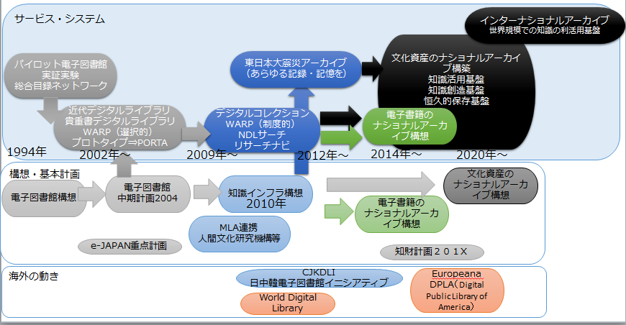

図 電子図書館に関連する構想とサービスの変遷

* 第1ステージ【1994～1998】 揺籃期
  + 計画策定と実証実験
* 第2ステージ【1998～2002】 始動期
  + 組織整備、コンテンツ作成開始、システム構築
* 第3ステージ【2002～2009】 サービス離陸期
  + 専管的な部署（関西館電子図書館課）の設置
  + 各種サービスの提供
* 第4ステージ【2009～2012】 発展期
  + 国内外における各種連携・協力
  + コンテンツの質・量・種類の拡充
* 第5ステージ【2012～2014】 総括と再始動期、見直し期
  + 将来構想、使命・目標設定
  + リニューアル総括、次期最適化計画
  + 基本問題検討
* 第6ステージ【2015～2024】 本格的なデジタル情報の普及期、サービスの変革期
  + 2020年東京オリンピック開催時期から数年のサービスを見据えて

# 電子図書館構想の策定及び実施に向けた検討

## 構想策定の経緯

　国立国会図書館では、関西館を21世紀初頭に設立する計画を立てた時から、 情報通信技術等の新技術を活用した新しい機能と役割に関するいくつかの構想を描いてきた。この時期の数年においては社会の高度情報化の進展は著しく、インターネットでの情報流通も急速に普及するようになってきた。

　国立国会図書館は、 館の電子図書館への取り組みの指針とする構想を取りまとめるため、1997年4 月に館に電子図書館推進委員会を設置し、 また館外識者、 関係者で構成する電子図書館推進会議（座長： 原田勝図書館情報大学教授〉を平行して開催した。

　電子図書館推進会議は、 国立国会図書館が実現すべき電子図書館の全般にわたって検討し、1998年2 月に国立国会図書館電子図書館推進委員長に宛てて、「知識・情報・文化の新しい基盤の構築をめざして一自由で創造的な情報社会のために一」と題する報告書を提出した。「電子図書館構想」は、 電子図書館推進会議報告書を受けて、国立国会図書館が実現すべき電子図書館のあり方を示したものである。

## 電子図書館構想のあらまし

　「電子図書館構想」は、 序章（「はじめに」〉と終章（「電子図書館実現に向けての取り組み」）をはさんで、 全9章から構成される。1 章に電子図書館の定義と目標、2 章に提供すべき「蔵書」、 3 章から5 章は国立国会図書館のサービスの対象者と主たるプロジェクトとの関わり、 6 章に協力活動、 7 章に制度的課題、 8 章に技術的課題、 9章にシステム基盤構築としている。

### 基本認識

　構想が示している電子図書館は国立国会図書館が全体として実現するものである。しかし、とりわけ平成14年度に開館を予定している関西館と、 平成12年度に第1期開館を予定している国際子ども図書館の重要な機能として、 さらには国会サービス拡充のための手段として、 その実現を図るものである。

### 国立国会図書館が実現する電子図書館

　国立国会図書館は、 国会法第130条及び国立国会図書館法により国会に設置され、 図書及びその他の図書館資料を収集し、国会議貝の職務の遂行に資するとともに、行政及び司法の各部門、更に日本国民に対し図書館奉仕を提供することを目的とする図書館である。

　構想では、国立国会図書館にとって電子図書館とは、「図書館が通信ネットワークを介して行う一次情報（資料そのもの）及び二次情報（資料に関する情報）の電子的な提供とそのための基盤」と定義し、 資料を電子化するとともに、電子化された資料及び電子出版物を通信ネットワークを介して提供するものである、 としている。資料を通信ネットワークを介して提供することによって、 利用者にとって豊富な情報の入手、 地域による情報へのアクセスの格差及び情報へのアクセスの格差の是正が可能となる。

　国立国会図書館が実現する電子図書館は、 情報の保存とアクセスにおいて、 電子情報の時代に、 印刷物中心の時代と同様に、あるいはそれ以上に、 必要な役割を果たすことを目指すものである。

### 電子図書館の「蔵書」の構築

　電子図書館が提供する電子的情報資源（「蔵書」）は、一次情報及び二次情報に分けられる。一次情報は、本や雑誌、 インターネット情報やCD ?ROM の申眛のように、 言わば情報そのものである。二次情報は、それら一次情報を探すための手掛かりになる情報で、目録索引、 リンク集などである。構想は、「蔵書」として以下のカテゴリーを想定する。

#### 〈二次情報〉

　国立国会図書館では、 図書の目録、 雑誌記事の索引等については、 すでに数百万件のデータベrr スを維持管理しているが、電子図書館の一次情報にアクセスするためには、これらの二次情報は適切に維持、管理されなければならない。

#### 〈電子情報として収集するもの〉

館が収集する電子出版物である。館長の諮問機関として設置した納本制度調査会では、 1999年2 月にパッケージ系電子出版物を網羅的に納入対象とすること、 またネットワーク系電子出版物は納入対象外とするが、 積極的に収集する旨の答申を提出した。 利用形態についてはこれから関係者と協議しつつ明確なものとしてゆくことになる。

#### 〈印刷物の遡及電子化〉

　印刷物をイメージ（画像）情報、テキスト（文字）情報の形態で遡及して入力するものである。刊行年代が古い歴史的な印刷物等については、 画像入力することになるだろう。既存印欄物を画像で入力する場合の入力条件等は、最適な条件を選択する必要がある。比較的新しい出版物については、出版社等がコンピュータを用いて出版データを作成していることがほとんどであり、協議の上、出版データを活用するという方法も考えられる。

#### 〈インターネット情報資源〉

世界中に膨大に存在しているインターネット情報資源を何らかの方法で収集し、保存できないか、 ということである。すべてのインターネット．情報資源を収集保存し、アクセスを提供することは困難であるが、選択的にでも貴重なものを収集・保存することは必要であろう。

〈レンタル・スペース〉国立国会図書館の電子図書館の中に、 ネットワーク出版を可能とする領域を用意し、それらの出版者等と協議の上、協力事業として進めることを一案として示している。

#### 〈外部情報資源へのナビゲーション〉

電子図書館はネットワーク上に存在するもので、本質的に分散型のものであり、 すべての電子的情報資源を収集・保存・提供することは非現笑的である。しかし、館が所蔵するか否かに係わらず、メタデータ等を用意し、 適切に案内できるようにすることは必要な役割であり、 それらの案内自体が電子図書館の蔵書のカテゴリーになるものと考えられる。

　電子図書館の蔵書として想定できるカテゴリーを示したが、 提供に当たって、中立性・公平性への配慮、利用ニーズベの的確な対応、長期的なアクセスの保障、学術的・文化的価値の尊重、 蔵書の包括性と一貫性の確保等の方針で望むべきことを構想では示している。

### 国会及び行政・司法の各部門へのサービスの強化

　国立国会図書館は、 電子図書館を実現することで、国会サービスの拡充、国会情報の電子化及びその利用の促進並びに行政・司法の各部門への図書館サービス

の強化を図る。

### 電子図書館の協力活動

　我が国を代表する図書館として、 これまで国内・国外の多くの機関との協力活動を行ってきているが、 電子図書館においても協力が必要である。

　各国の国立図書館、電子図書館プロジェクトを実施する他の機関、 学術研究機関等と協力を行う体制を整備する。さらに、 将来的には各種情報の生産及び提供に直接に関わる機関等との協力も行う。協力活動の一環として、 様々な機関が電子化した資料の総合目録（台帳） を作成し、 分散して存在する電子化資料及び電子出版物を的確に検索できる使いやすい仕組みづくりを行うことも構想は述べている。

### 電子図書館の制度的課題

　電子図書館を実現する上で、 著作権を含む、 制度的な課題の解決は極めて重要である。

　電子図書館が提供する一次情報及び二次情報の多くは著作権の存在する著作物である。著作権法においては、図書館等の施設では、 利用者が調査研究等の目的で公表された署作物の一部の複製を行うこどが認められている。しかし、 電子図書館は図書館が収集した電子出版物あるいは電子化した資料をサーバに蓄積し、通信ネットワークを介して提供するものであるため、その実現に当たっては、 著作権法に規定する複製権及び公衆送信権が関係する。著作権法第31条により図書館等は一定の条件の下で著作権者の許諾を得ずに著作物を複製できるが、電子図書館の実現のために必要な複製を著作権法第31条で対応することは困難である。電子図書館を実現するに当たっては、 電子情報の特徴を考慮しつつ、権利者の権利と公正な利用について、広く杜会的な合意が形成されるべきである、 としている。

　その上で、 電子図書館の実現のためには、 複製及び通信ネットワークを介した提供にあたっての許諾事務の膨大さにかんがみ図書館の公共的な側面を考慮したルール作りを国立国会図書館と著作権者との間で行う必要がある．ルール作りを行うに当たって、 個々の資料の属性、 利用者への提供方法、送信を行う範囲、対価の徴収、 権利処理の方法等について勘案すべきである。とりわ．け民聞出版物については、 市場原理に留意し、著作権者、出版者どの連携・協力を図りつつ取り組む、 と述べる。

### 電子図書館の技術課題

　電子図書館の基本的な機能を実現する技術はすでに存在しているものの、利用者にとっての使いやすさ、検索機能、電子化した資料及び電子出版物の権利保護、その保存や標準化の観点からは、 まだ多くの課題が残されている。

　また、国立国会図書館ではこれまでも図書館業務を支える情報システムを構築し、 多くのデータベースの作成を行ってきた。しかし、 近年の情報処理技術の進展や情報流通形態の変化に対応する必要があり、 そのために、新たな情報システムとして電子図書館基盤システムを構築する。東京本館と関西館をはじめ、 国立国会図書館を構成する施設は、 電子図書館基盤システムによって、一つの「国立国会図書館」として機能する。

### 構想実現に向けて

　構想は末尾に、 構想実現に向けてという章を置く。電子図書館の実現には、 財政的課題、 著作権や課金の問題を含む制度的課題、技術的課題等、さまざまな課題が存在するが、これらの課題について、国立国会図書館は多面的な検討と解決に向けた努力を行うとともに、 関係者間での合意形成に努め、 実現に向けた取組みを行う、と結ぶ。

# 電子図書館構想に基づいた当初の取り組み

## 電子図書館基盤システム計画

　構想の中にも織り込まれているが、 「電子図書館構想」策定と同時期に、国立国会図書館はもう一つの計画を取りまとめた。その計画は「電子図書館構想」と対になる計画であり、 システム面から構想をサポートするものである。計画の名称は、 「電子図書館基盤システム基本計画」である。

　国立国会図書館が電子図書館を実現する上で、強固なデータベースとネットワークのシステム的基盤、 関西館・国際子ども図書館・東京本館の3館の組織と業務の有機的な相互連携、さらにコンピユータやネットワークの近年の急速な発展への対応が必須である。計画では約2年の予備調査を経て1998年からスタートし、 1999年以降、2002年まで順次システム構築を行うとともに、段階的にシステムを拡充させ、2003〜2004年には高次機能を付加することとしている。

## 電子図書館基盤システムの機能

　電子図書館基盤システムの目的は、電子図書館サービスの提供だけにあるものではない。基盤システムの名称にあるように、 国立国会図書館のシステム的基盤として、 従来からのサービス及び業務を支援し、 効率的で充実したサービスの提供を実施するための基盤である。と同時に、同じ基盤に立脚して電子図書館サービスを提供することになる。

　地理的に分散した施設をネットワークで接続し、シームレスな相互連携を可能にすること、 印刷出版物、電子出版物、電子化情報のように媒体の異なる資料群の収集、 整理・蓄積・保存・提供を統合的に行うこと、さらに国立国会図書館の情報資源に加えて、 国内外の機関の提供する情報資源への適切なナビゲーションを可能とすることなどを目的とする。

　システムは、 データベースとネットワーク基盤の上に、業務目的に応じた複数のサブシステムから構成される。利用者にとって、また職員にとっても、 使いやすく、 かつ安全で統合された共通のシステム的な基盤とすることを想定している。

　電子図書館基盤システムの構築によって、国立国会図書館の電子図書館の本格的な構築の基礎ができることになる。

## 電子図書館構想と実証実験

関西館の予定する機能が、電子図書館的な機能であったこと、また日本の産業構造審議会情報産業部会が公共部門の情報化を積極的に進めるべきとの提案を行ったことで、新しい動きが開始された。1994年1月、通商産業省（現：経済産業省）は「高度情報化プログラム」を打ち出し、公的分野の一つとして図書館の情報化の推進を取り上げることとなった。社会資本としての総合的な情報提供が重要であり、関西館が情報発信を行う図書館としての基本理念をもつところから、1996年、国立国会図書館と通商産業省は電子図書館の実現に向けて共同して研究することとし、執行は情報処理振興事業協会（現：情報処理振興機構（IPA））が担うこととなった。

IPAは、慶應義塾大学の湘南藤沢キャンパス(SFC)内に、情報基盤センター（CII）を設置した。当時としては高速のネットワーク（6Mbps）、大容量サーバ（4TB）を配備して、各省庁の白書のSGML化や、各種統計情報を串刺しにして連関を分析する「新産業創造データベース事業」、学校教育の高度化を図るための教育ツールとしてのオーサリングシステム、エグゼキュータシステムを提供する「100校プロジェクト」とともに、NDLと連携協力して、パイロット電子図書館プロジェクトを開始した。私は、本事業には、IPA側の担当として参画した。

パイロット電子図書館事業は、折しも地球規模でインターネットが急速に普及し、高機能なPCを個人が所有し、サイバー空間が新たに出現しようとした時期に開始されたことから、インターネットの技術的発展を視野に入れて実験を行うこととなった。また、米国におけるDigital Libraries Initiativesによるデジタル図書館研究等の海外の電子図書館研究からも触発を受けたものであった。このプロジェクトは、インターネット上のサイバー空間において、図書館における情報の蓄積と提供についてその可能性を検証する実験であった。実験事業は、二つの柱から構成された。一つは電子図書館実現に向けての実証実験を行うプロジェクトであり、もう一つは自動化総合目録データベースの構築と運用に係る実験であった。

## 全国公共図書館総合目録ネットワーク事業

　国立国会図書館では、1993〜1994年にかけて総合目録パイロット・プロジェクト（第1期） を実施し、その可能性について初期的検証を行った。その後、第2期プロジェクトは、 1994〜1998年にIPAと共同で実施する「パイロット電子図書館プロジェクト」のサププロジェクトとして実施した。1998年にはその成果をNDLが継承して、 国立国会図書館の事業として実施するところになった。

全国51の主として都道府県立・政令指定都市立図書館がネットワークに参加し、 書誌情報の提供は26の図書館から受けている。1,250万件に及ぶ書誌情報（内、基本書誌数430万件） がデータベースに収録されて、 全国的な公共図書館間の資料相互貸借に貢献するところとなった。

共通のメタデータ記述規則としてMARCベースの総合目録共通フォーマット、通信プロトコルとしてファイル転送規約を設定し、各図書館からの大量の初期データ、週次の差分データを受け取ることにより、1,400万件の書誌データがRDBMSの１つであるOracleデータベースに蓄積された。ISBN等の識別子がないメタデータも多く、タイトル、著者等で同一の書籍のメタデータであることを認識する機械的な同定作業を行った。所定の時間内に処理するためには、レスポンスを低下させないデータベースのテーブル設計、SQL言語によるプログラミングでは様々な工夫が実証実験された。

## パイロット電子図書館実証実験プロジェクト

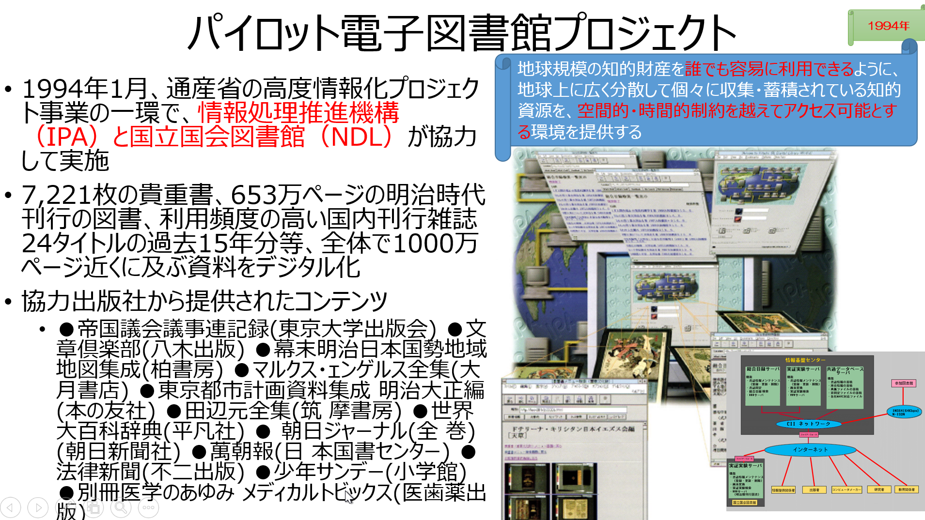

パイロット電子図書館プロジェクトの目的は、21世紀の高度情報社会において、地球規模の知的財産を誰でも容易に利用できるように、地球上に広く分散して個々に収集・蓄積されている知的資源を、空間的・時間的制約を越えてアクセス可能とする環境を提供するための実証実験である。

この実証実験の特色は、将来の電子図書館を想定したプロトタイプ環境の構築であり、そのために実際に1000万ページに及ぶ資料をデジタル化した。その上で利用を予測して大規模ストレージに格納し、大容量のマルチメディア通信回線を用いて試行提供した。さらに、プロトタイプシステムを用いてさまざまな検索手法、ナビゲーション手法、効果的な利用環境等を検証し、併せて電子図書館構築に係る制度的課題等の問題も評価した。

この実験を行うに当たって、国立国会図書館が所蔵する重要文化財等も含む7,221枚の貴重書、653万ページの明治時代刊行の図書、利用頻度の高い国内刊行雑誌24タイトルの過去15年分等、全体で1000万ページ近くに及ぶ資料をデジタル化した。利用については、評価目的で特定の人々に限定したとは言え、インターネット技術を用いて利用可能にしたことは特筆できる。

　マイクロフィルムからのスキャニング、デジタルカメラでの撮影により、当時としては高精細画像（4,000×5,000ピクセル）で、tiffおよびJpegフォーマットで約1,000万ページ（CD-ROM約2000枚分）のコンテンツをデジタル化し、画像データベースに登録。個々の画像データにメタデータを付与してメタデータデータベースを構築して、効率的な検索・利用方法、ユーザインタフェース（UI）、電子化データの高度利用、効果的な電子図書館の構築支援の手法等について実証実験を行った。

出版社から原資料の 提供を受けた資料

●帝国議会議事連記録(東京大学出版会) ●文章倶楽部(八木出版) ●幕末明治日本国勢地域地図集成(柏 書房) ●マルクス・エンゲルス全集(大月書店) ●東京都市計画資料集成 明治大正編(本の友社) ●田辺元全集(筑摩書房) ●世界大百科辞典(平凡社) ● 朝日ジャーナル(全 巻) (朝日新聞社) ●萬朝報(日本国書センター) ●法律新聞(不二出版) ●少年サンデー(小学館) ●別冊医学のあゆみ メディカルトビックス(医歯薬出版)

## 電子図書館実証実験の成果の継承

パイロット電子図書館プロジェクトの成果であるシステム及びコンテンツは、IPAよりNDLに移管され、総合目録ネットワーク実験は、全国公共図書館総合目録（ゆにかねっと）として継続され、また、パイロット電子図書館実証実験は、貴重書デジタルライブラリー、近代デジタルライブラリー、NDLデジタルコレクションのベースとして引き継がれている。

## 各種協力活動への取り組み

### 国際的協力活動

　ユネスコ「仮想世界の記憶」プロジェクトへの協力、G8電子図書館共同プロジェクトの実施等を行った。

　G8 プロジェクトは、日本とフランスが共同幹事国となって進めているプロジェクトである。日本では、国立国会図書館、外務省、通産省、文部省、郵政省が参加し、国立国会図書館が実質的に日本側窓口として進めてきた。1999年以降は、G8 の枠組みでの共同プロジェクトは終了si,

電子図書館の事業は各国の国立図書館間で行うことになる。各国国立図書館は「世界図書館」の 仮想的電子図書館に、「人々の交流」に関するテーマの電子化データを作成し。欧州国立図書館会議（CENL）のホームページであるで情報が提供された。

### 国内各機関との協力活勳

#### 次世代電子図書館研究開発プロジェクトヘの協力

パイロット電子図書館実証実験プロジェクトに引き続いて。次世代電子図書館も通産省、IPAに国立国会図書館が協力して行った事業である。この事業は、通産省からIPAが委託を受け、IPAが再委託先である日本情報処理開発協会(JIPDEC)と共に実施するものである。1996～2000年までの期間、研究開発を行うことになった。個別の研究開発技術としては、高度・高速な情報検索、:情報利用技術、大量文献の自動電子化・蓄積技術、高度な情報表示技術、エージェントの応用技術、著作権の管理・運用技術等が含まれている。

#### BBCCとの連携実験

関西に所在する研究機関であるBBCC(新世代通信網実験協議会)と連携し、電子図書館システム実証実験を実施している。この実験の下環として、出版社、印刷会社が所有する出版データを電子出版及び電子図書館のコンテンツとして活用するための機術的課題について検討する「出版データのHTML変換及びインターネット実験」も行った。

#### 電子図書館全国連絡会議

電子図書館事業に取り組む我が国の大学、公共図書館等の情報交換を目的に、平成10年度に「電子図書館全国連絡会議(仮称)」を開催した。1学術情報センター、科学技術振興事業団他、大学図書館、公共図書館、専門図書館(行政司法部門支部図書館を含む。)の参加を得て、館種にとらわれず、電子図書館を実施する上での共通の課題等について検討し、経験を交換した。

# 電子図書館サービスの実用化

## 政府の動きとの関係

NDLは、パイロット電子図書館プロジェクトの成果を踏まえて、2002年10月に開館された関西館を拠点として、近代デジタルライブラリー、インターネット資源の選択的収集事業（WARP）、各種の電子展示会を公開・提供した。

2003年には、e-Japan重点計画2003、e-JAPAN戦略Ⅱ加速化パッケージ、（内閣官房IT戦略本部）において、「国のデジタルアーカイブ構想」、「ジャパン・ウェブ・アーカイブ構想」の実現を、また2004年には、e-Japan重点計画2004において「国立デジタル・アーカイブ・ポータル構想」を一層推進することが明記された。各計画での具体的な実施内容を検討してきた「自由民主党デジタル・アーカイブ小委員会」が提言としてまとめ、「自由民主党e-Japan重点計画特命委員会」を通じて政府に申し入れられた「デジタル・アーカイブの推進に向けた申入れ（2003年）」は、現在の国のデジタルアーカイブ構築に向けた具体的な活動の原点に当たる。

### デジタル・アーカイブの推進に向けた申入れ（2003年）

#### 「国立デジタル・アーカイブ（略称：Ｄアーカイブ）」構想の推進

* *内閣官房*
  + *統一的かつ整合的なデジタル・アーカイブ政策を推進するため関係府省等の間の調整・連携を効率的に行うこと*
* *国立国会図書館*
  + *国立国会図書館は、国が保存し、国民に提供すべきコンテンツのアーカイブ化に努めること*
  + *関係府省等の協力のもと、「国立デジタル・アーカイブ」のポータルサイトを運営すること*
  + *各種ポータルサイト、地方自治体・民間のアーカイブと連携し、国民が必要とするあらゆるコンテンツへの道しるべとしての役割を果たすこと*
* *関係府省等（国立国会図書館、独立行政法人を含む）*
  + *公共的なコンテンツ・情報のデジタル・アーカイブ化を一層推進する*
  + *「国立デジタル・アーカイブ」が有機的に機能するように、各アーカイブ間の互換性の確保・標準化への協力にしっかりと取り組む*
  + *関係府省は、「国立デジタル・アーカイブ」構築・運用の際に生じる課題の検討と解決にも協力すること*
  + *デジタル・アーカイブに関する国際的な動向と整合性を図ること。諸外国との連携に努めること（とりわけ近隣アジア諸国）*
  + *デジタル・アーカイブとそのネットワーク化の推進に向けて、必要な研究開発を推進すること*

#### 「ジャパン・ウェブ・アーカイブ」構想の推進

* *内閣官房*
  + *統一的かつ整合的なデジタル・アーカイブ政策を推進するため関係府省等の間の調整・連携を効率的に行うこと*
* *国立国会図書館*
  + *アーカイブ化について、関係府省等の協力のもと、公共図書館、NPO等の参加を得て、「ジャパン・ウェブ・アーカイブ」構想を推進すること*
* *関係府省等（国立国会図書館、独立行政法人を含む）*
  + *アーカイブ化について協力すること*
  + *複数の主体によるウェブ・アーカイブが相互に連携し、１つのウェブ・アーカイブとして機能するよう、ウェブページ間の関連性・更新履歴を踏まえた情報解析等の研究開発、ウェブページの保存・検索等に要するメタデータ・フォーマットや自動情報収集等の技術の共通化・標準化・原本性認証・時間認証等の認証基盤の確立などを図ること*
  + *欧米の先進事例等を踏まえた世界最先端のものを目指すこと*
  + *ウェブページの収集等に当たっては、既に収集を開始している欧米諸国等との連携に努めるとともに、ODA等の活用も含め、近隣アジア諸国との連携・協力に努めること*
* *その他*
  + *「国立デジタル・アーカイブ」構想や「ジャパン・ウェブ・アーカイブ」構想など、統一的かつ整合的なデジタル・アーカイブ政策を推進するため、内閣官房を中心として、関係府省等の間の調整・連携を効果的に行うこと*
  + *我が国の豊かな文化的伝統をできるだけ多くの人々が享受できるようにする手段として文化遺産オンラインが機能できるように、地域の特性だ度も踏まえ、文化遺産のデジタル・アーカイブ化を推進するためのインセンティブの付与方法について検討すること*
  + *整備が進みつつある放送アーカイブの活用を促進するため、特定地域において、生活実用番組や社会教育番組等の放送コンテンツをブロードバンド・ネットワークを通じて家庭に提供するビジネスモデル・プロジェクトを実施すること*

### 「デジタル・アーカイブの推進に向けた申し入れ-「COOL」（かっこいい）国家をめざして-」(2004年6月)

更に、この中期計画の実現を後押しする形で、「デジタル・アーカイブの推進に向けた申し入れ-「COOL」（かっこいい）国家をめざして-」(2004年6月2日 デジタル・アーカイブ小委員会)により、政府に対してデジタル・アーカイブの推進の加速に向けた申入れがあり、政府の施策の中で加速化すべき項目として決定された。

#### 「ジャパン・ウェブ・アーカイブ」構想の推進

* *「ジャパン・ウェブ・アーカイブ」構想を、関係府省等の協力を得ながら、国立国会図書館が中心となって加速化すること*
  + *関係府省等は、国立国会図書館が構築する「ウェブ・アーカイブ」に対して、それぞれのウェブページの提供を行い、わが国の公共的なウェブページの体系的な収集・保存に協力すること。*
  + *国は、複数の主体によるウェブ・アーカイブが相互に連携し、一つのウェブ・アーカイブとして機能するよう、ウェブページの収集・保存やアーカイブ間の連携・横断検索のためのメタデータ等の技術の確立・共通化・標準化に努めること*

#### 「国立デジタル・アーカイブ・ポータル」構想の一層の推進

* 国は、「国立デジタル・アーカイブ・ポータル」構想を一層推進すること。
* 関係府省等は、国民・企業での視聴・利用ニーズの高い公共的なコンテンツ・情報のデジタル・アーカイブ化を一層推進すること。その際、各地で構築される同様のアーカイブも含めて各アーカイブ間の連携利用のための互換性の確保などに取り組み、国と地方がシームレスに繋がり、あたかもインターネット上に巨大なアーカイブが存在しているかのような利用環境の整備に努めること。また、そのための研究開発・技術開発を一層推進すること。
* 国立国会図書館は、技術面も含む関係府省等の協力のもと、ネットワーク上に日本のデジタルアーカイブ全体へのナビゲーションの総合サイトとしてのポータルサイトを構築し運営すること。

政府は、「e-JAPAN戦略Ⅱ加速化パッケージ」 において、政府コンテンツの利用機会の拡大と保存を図るため、NDLにおける政府刊行物アーカイブ構築及び政府各機関ホームページの長期保存に関して、協力体制を確立することを示した。

さらに、デジタルアーカイブ小委員会の申入れを含めた形で「e-JAPAN重点計画2004」において 、加速化パッケージの内容が、2005年の目標達成への施策の重点化の中の、「加速化5分野」として掲げられ、「コンテンツ政策の推進」の具体的施策の一つとして、「関係省庁の連絡会議の場において、国立国会図書館で検討しているアーカイブのポータルサイトとの連携のあり方についても検討する。」ということが決定された。

## 国立国会図書館電子図書館中期計画2004

　このような動きと平仄を合わせる形で、NDLは、2004年2月に「電子図書館中期計画2004」（中期計画）を策定した。この中期計画において、デジタルコンテンツを広汎な利用者に提供するために、NDLが国のデジタルアーカイブの重要な拠点となるということ、また国内外の多様な利用者層の需要に応じ、日本のデジタル情報全体へのナビゲーションを行う総合サイトを構築し、利用者がワンストップで利用できるようにすることを目指すこととした。

### 電子図書館中期計画2004策定の背景

NDLでは、これまでの事業を継続すると同時に、国会の図書館として、また、我が国唯一の国立図書館として、次の認識を重要視した。

第一は、情報通信ネットワークを活用することによって、時や場所に制約されることなく、当館のサービスの利用機会を格段に広げることができること。

第二は、国内外の動きや情報環境の変化の中で、デジタル情報の収集・組織化・保存・提供の重要性が高まっていること。

第三は、NDLの電子図書館サービスを充実するためには関係諸機関との連携協力が不可欠であり、当館の目指す方向を明示し、関係諸機関の理解を得ることが重要であること。

「国立国会図書館「電子図書館中期計画2004」の実施に向けて」（2004年中山正樹）より抜粋

### アクションプランとしての3つの柱

１つ目は、 「デジタル･アーカイブの構築」 である。これには、書籍のデジタル化の推進と、インターネット情報の収集と恒久的保存の２つがある。２つ目は、「情報資源に関する情報の充実」で、レファレンス情報などナレッジの蓄積を蓄積し提供提供すること、3つ目は、「デジタル･アーカイブのポータル機能」である。

### 電子図書館中期計画2004の実現イメージ

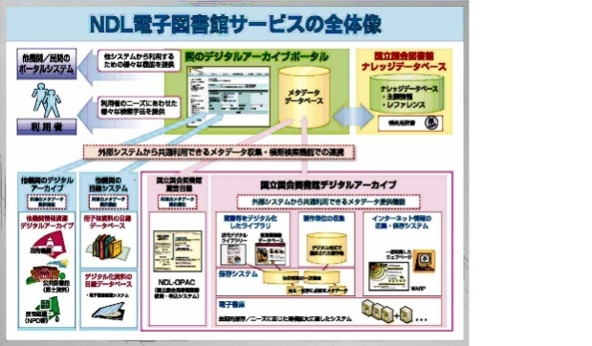

図 NDL電子図書館サービスの全体像

図は、2004年にNDLが作成した電子図書館サービスの実現のイメージである。

右下の「デジタルアーカイブ」は、デジタル化したリソースやインターネット情報などを蓄積し、長期保存する。

その左は、既存システムのNDL-OPACなどの「蔵書目録」は、これらが書誌情報やデータベース内のメタデータを提供する機能を備えることにより、デジタルアーカイブポータルから統合的に利用できるようにする。

上の「ポータル」は、これらNDLの資源だけでなく、左下にある、他機関のデジタルアーカイブや目録などの有用情報も合わせて案内できるようにするもの。

左上の「ポータルのインタフェース」は、GUIにより利用者へのニーズに合わせた検索手段の提供と、他システムがポータルの機能を利用するためのAPI機能を持つ。

また、右の、「主題情報、目次情報、解題情報、レファレンス情報など検索を支援するための情報、知識としての「ナレッジデータベース」である。

2004年に描いたイメージの実現形として、ポータルを発展させたものが、PORTAであり、また、現在の「国立国会図書館サーチ（NDLサーチ）」である。

## デジタルアーカイブの構築

NDL資料の利用における地域間格差を改善し、利用者の利便性を高めるために当館所蔵の資料の電子化を推進することと、オンライン系情報資源を広く収集し、消失を防ぐとともに、永続的な利用を確保することとした。

オンライン系情報資源の収集では、インターネット上のウェブ情報を、可能な限り発信時と同様な構造をもったウェブ・アーカイブとしてサイト単位に収集し、時系列的認識が可能な形で蓄積・保存・提供するものと、知的な著作単位で取り扱うべき情報資源を対象として、個別に収集・組織化・保存・提供するものがそれぞれある。

「国立国会図書館「電子図書館中期計画2004」の実施に向けて」（2004年中山正樹）より抜粋

資料のデジタル化に関しては、NDLは、2009年5月から大規模なデジタル化を開始し、2011年までに、冊子体としては230万冊、約2億枚の画像をデジタル化した。また、インターネット資料の収集に関しては、NDLは、2010年4月に国等のウェブサイトの制度的な収集を開始した。さらに、いわゆる電子書籍・電子雑誌に類するオンライン資料は、2013年1月から、無償でDRMによるアクセス制限が掛かっていない資料についてのみの収集を開始した。デジタル化および収集した資料の提供に関しては、著作権保護期間の満了もしくは著作権者から許諾を得た資料は、インターネット上に公開している。デジタル化した資料のうち、市場で入手困難な資料に関しては、公共図書館等で閲覧が可能になっている。

### 資料のデジタル化

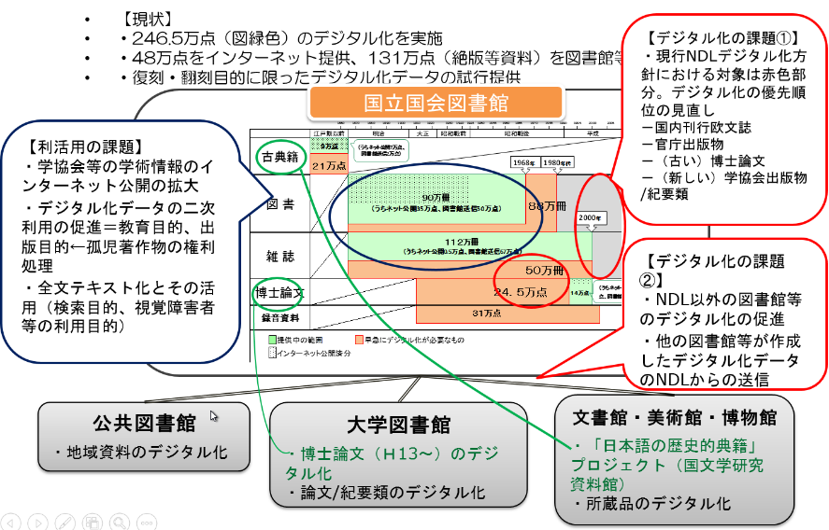

### 著作物単位での収集

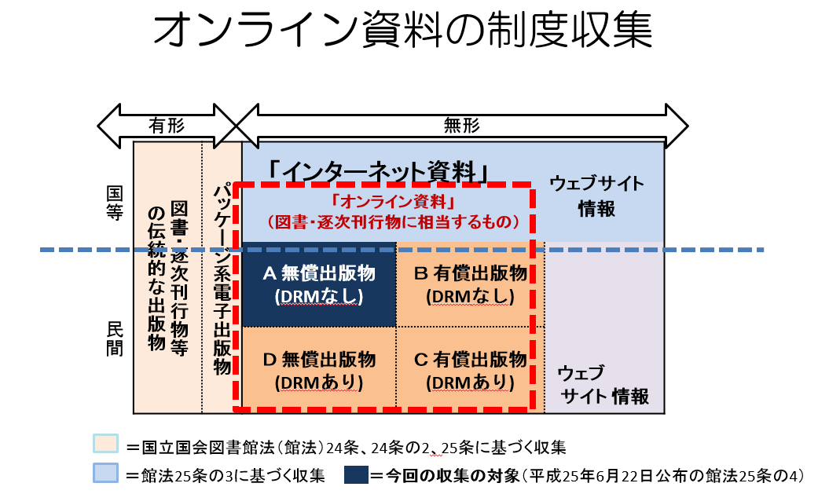

有形の出版物あるいは資料の概念として、まず、一番左に図書・逐次刊行物等、紙の伝統的な出版物がある。さらに、CD-ROM等のパッケージ系電子出版物がある。

そして、無形の電子情報として、インターネット資料がある。

このインターネット資料は、国等が出版するものと、私人、つまり民間で出版されるものに分かれる。国等が出版するものは、電子書籍、電子雑誌に限らず、一般のウェブサイトも含めて、この濃い青の部分で、既に制度的に収集を実施している。

一方、民間のインターネット資料については、従来、制度的には収集できていない。

民間のインターネット資料については、一般的なウェブサイト情報は収集しない。したがって、この薄いピンクの部分は対象外となる。

一方、この茶色の四角がかかっている、A,B,C,Dの部分、これは、「民間（私人）のオンライン資料」、すなわち、電子書籍、電子雑誌で、ここは収集対象とする。

ただ、有料のものやDRMのあるものは、制度的にも技術的にも課題が大きいことから、制度的な収集対象になったのが、この濃い青の部分、Ａの部分のみ、制度的な収集対象となっている。

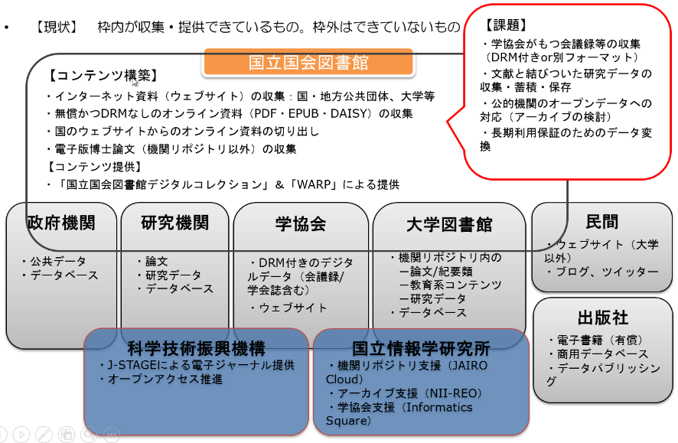

* 無償オンライン資料は、インターネット上から消失する可能性が高い。
* 当館だけでは不可能。
* 有償オンライン資料は、電子書籍市場が拡大する形の出版界を支援する方策を取ることが先決ではないか。（図書館での電子書籍サービス等も含めて）
* 有償電子書籍は、すぐに消失しない。→ダークアーカイブ化し、出版界が書庫として利用することの模索

### ウェブサイト単位での収集

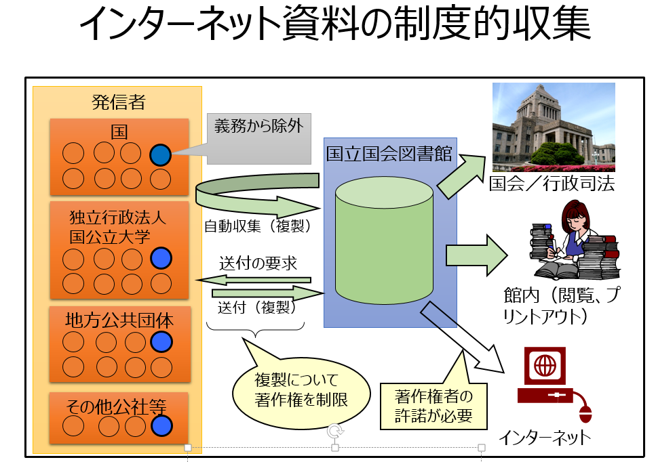

* 国等の公的機関の網羅的な収集の実現方法（インターネットアーカイブ社との連携）
* 民間のインターネット情報の収集の実現（あらゆる記録・記憶を収集することの実現を目指して）

### 資料デジタル化と提供状況

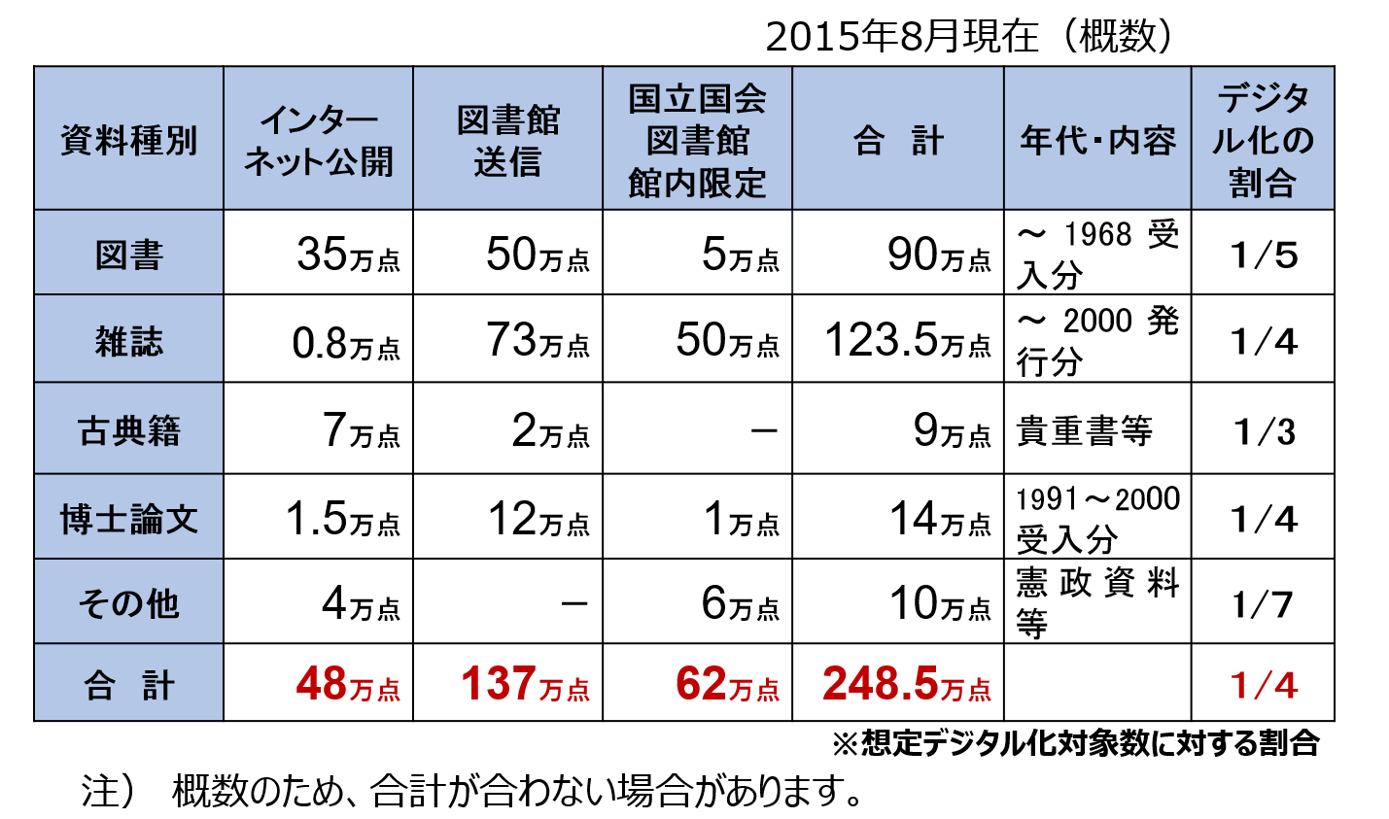

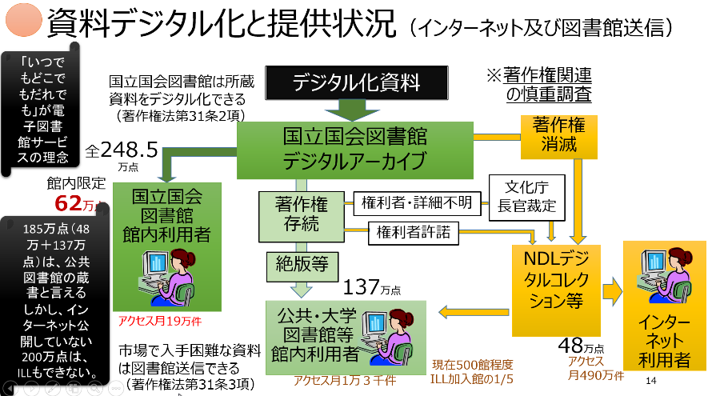

NDLでは、所蔵している資料の原本保全のために、所蔵資料をデジタル化できる。およそ250万点デジタル化した。著作権が切れたもの（およそ50万点）はインターネット公開している。

著作権が存続していても、市場で流通していない（絶版本）は公共図書館等で閲覧できる（およそ140万点）で、NDL館内限定されているものは、およそ60万点である。

#### 考察

「いつでもどこでもだれでも」が電子図書館サービスの理念であり、およそ190万点（50万＋140万点）は、公共図書館でも利用でき、公共図書館の蔵書と同様に閲覧提供できる。

しかし、インターネット公開していない200万点は、図書館間貸出もできない状況である。

著作権が存続していても、絶版になっているものは、広くインターネット公開まで拡大できないか？また、館内限定公開となっているデジタル資料の中には本を裁断したものもあり、原本保全のため図書館間貸出もできない。このように館内限定公開になっているデジタル資料も含めて、図書館送信できるできるようになることを期待したい

#### 文化庁の著作権法の解釈変更

* 公共図書館、大学図書館でも絶版本はデジタル化ができる
* 公共図書館、大学図書館がデジタル化した資料も含めて、図書館送信ができる

#### [著作権法の一部を改正する法律案](http://www.mext.go.jp/b_menu/houan/an/detail/1401718.htm)（2019年1月1日施行予定）

①デジタル化・ネットワーク化の進展に対応した柔軟な権利制限規定の整備（第30条の4、第47条の4、第47条の5等関係）

* 著作物の市場に悪影響を及ぼさないビッグデータを活用したサービス等※のための著作物の利用について、許諾なく行えるようにする。
* ○所在検索サービス（例：書籍情報の検索）
  + →著作物の所在（書籍に関する各種情報）を検索し、その結果と共に著作物の一部分を表示する。
* ○情報解析サービス（例：論文の盗用の検証）
  + →大量の論文データを収集し、学生の論文と照合して盗用がないかチェックし、盗用箇所の原典の一部分を表示する。

②教育の情報化に対応した権利制限規定等の整備（第35条等関係）

* ICTの活用により教育の質の向上等を図るため、学校等の授業や予習・復習用に、教師が他人 の著作物を用いて作成した教材をネットワークを通じて生徒の端末に送信する行為等について、 許諾なく行えるようにする。

③障害者の情報アクセス機会の充実に係る権利制限規定の整備（第37条関係）

* マラケシュ条約※の締結に向けて、現在視覚障害者等が対象となっている規定を見直し、肢体不 自由等により書籍を持てない者のために録音図書の作成等を許諾なく行えるようにする。

④アーカイブの利活用促進に関する権利制限規定の整備等 （第31条、第47条、第67条等関係）

* 美術館等の展示作品の解説・紹介用資料をデジタル方式で作成し、タブレット端末等で閲覧可 能にすること等を許諾なく行えるようにする。
* 国及び地方公共団体等が裁定制度※を利用する際、補償金の供託を不要とする。
  + 国及び地方公共団体等については、補償金の供託は不要（権利者が現れた後に補償金を支払う）
* 国会図書館による外国の図書館への絶版等資料の送付を許諾無く行えるようにする。

## 情報に関する情報の充実

NDLが集積し、構築するデジタルアーカイブを利用者が的確に利用できるようにするため、全文検索、知的概念検索等、新しい検索インターフェース、辞書等を用意し、また、必要な参考情報、レファレンスツールを充実させる。

「国立国会図書館「電子図書館中期計画2004」の実施に向けて」（2004年中山正樹）より抜粋

情報を探すための参考情報等を充実しできるようにするサービスである。ここでのサービスは、一般的な書誌データ（メタデータ）の付与、検索は含めていない。

### レファレンス協同データベース

レファレンス協同データベース事業は、公共図書館、大学図書館、学校図書館、専門図書館等におけるレファレンス事例、調べ方マニュアル、特別コレクション及び参加館プロファイルに係るデータを蓄積し、並びにデータをインターネットを通じて提供することにより、図書館等におけるレファレンスサービス及び一般利用者の調査研究活動を支援することを目的とする事業。

* レファレンス事例
  + 参加館で行われたレファレンスサービス（質問回答サービス）の記録。利用者の方々からの質問に、どのように回答したのかが記載されている。
* 調べ方マニュアル
  + 特定のテーマやトピックに関する情報源の調べ方です。何かを調べたい時にまず押さえるべき基本的な情報源が紹介されている。
* 特別コレクション
  + 個人文庫や貴重書など、参加館が所蔵する特殊なコレクションに関する情報

### リサーチナビ

NDL職員が調べものに有用であると判断した図書館資料、ウェブサイト、各種データベース、関係機関情報（以下、「情報源」といいます。）を、特定のテーマ、資料群別に紹介するもの。

* 調べ方案内
  + 特定テーマの調べものに役立つ資料や調べ方のノウハウをまとめた案内。
* 専門室のページ
  + 国立国会図書館の各専門室が所管する特色ある情報源・資料群を紹介。
* テーマ別データベース
  + 本の目次や内容などから資料を検索することのできるデータベース。

## デジタルアーカイブのポータル機能

利用者の必要とする情報を入手できる窓口として、情報の探し方を利用者にオンラインで提供する機能、利用者が主題に沿って系統的に情報資源を発見できるよう案内する機能とともに、当館のデジタルアーカイブやOPACを含めて、国等の公的機関を中心とした電子的情報資源や情報提供サービスが提供している情報そのものに、サイトを渡り歩くことなく、一つの窓口で適切に案内する「日本のデジタルアーカイブポータル」（仮称）の構築を目指す。その次の段階として、他の機関のウェブアーカイブ構築の動向を見つつ、日本全体のウェブアーカイブのポータル機能の構築も目標としている。

「国立国会図書館「電子図書館中期計画2004」の実施に向けて」（2004年中山正樹）より抜粋

### デジタルアーカイブポータルの構築に当たっての考え方

まず、自らが所蔵している膨大な図書のデジタル化およびオンライン系の情報資源の収集によって、デジタルアーカイブを構築する。その際には他機関のデジタルアーカイブとの連携を意識した仕様を適用する。次に、各デジタルアーカイブの提供機関に対しては、連携を意識した仕様の適用を求める。そして、連携が可能になったデジタルアーカイブを統合して利用できるようにしたデジタルアーカイブ・ポータルを構築する。様々な利用者層、利用形態に応じ、様々な機関が自らの優位性を生かして情報に到達するための情報、ナビゲーションの仕組みなどを付加価値として提供するポータルを構築する。NDLは、ポータルの1つとして、自らが保有する膨大な情報を、広く一般に提供するためのポータルの構築を目指し、様々なポータルとともに、日本のデジタルアーカイブ・ポータルを構築し、利用されることを目指す。

「国立国会図書館「電子図書館中期計画2004」の実施に向けて」（2004年中山正樹）より抜粋

### 情報探索の行動パターンと提供すべきサービス

デジタルアーカイブ・ポータルとしてどんな機能が必要かを考えるに当たって、一般的な利用者がどのような手順で情報探索を行うのかのモデルに対応してポータルのモデルを想定することが必要である。

まず第一に、利用者の情報探索の行動パターンは、おおよそ、6つの段階に分けて考えることができる。何かについて調べたいと思うことを課題として設定し「問題の定義、情報ニーズの識別」を行う。ポータルとしてはE-レファレンスやオンラインチュートリアルのサービスが必要となる。

次に、「情報探索戦略の策定」として、どんな情報源から調べるかを選び出す。「情報源の範囲及び利用順位の決定」を行うため、サブジェクトゲートウェイ的な機能により、情報を提供しているWebサイトやデータベースへのナビゲーションや情報源への拾い読み（ブラウジング）を支援するサービスが必要となる。

3番目に、「情報源の所在確認、情報源へのアクセス」として、選ばれた情報源に個別に実際に当たってみる行為で、として、メタデータ検索、シソーラス検索などのセマンティック検索を支援するサービスが必要となる。

4番目に、「情報の獲得（情報源の咀嚼、情報の抽出）」として、色々あたってみた情報を咀嚼して、有用そうな情報を選別することで、様々なデータベースを渡り歩くことなく統合検索し、あるデータベースの検索結果から他のデータベースの二次情報、一次情報への直接アクセスが一連の作業として行えるようにするサービスが求められる。

そして、選別された情報をあわせて自分が調べたかった内容として纏めることで、「情報の統合（情報の組織化、提示）」を行うために、検索結果を利用者の目的に応じて利用しやすい形でアウトプットする機能が必要となる。

最後に、今回調べた内容は正しそうだったか、調べ方は合理的だったかを改めて見直すことで、「評価（成果の評価、プロセスの評価）」を行うことで一連の情報探索行動を終えることとなる。

これらの段階を総合的に解決するポータルのイメージとしては、「あるテーマで何かを知りたいとき、色々なところから提供されている情報を、１つの窓口から入って、そこで解決できるようにしたもの」と想定する。

「国立国会図書館「電子図書館中期計画2004」の実施に向けて」（2004年中山正樹）より抜粋

### 情報探索行動における図書館の方向性

図書館は、紙の資料の時代から「情報探索することを助けること」を仕事としてきた。しかし、現在のように多くの情報が氾濫し、かつ様々なジャンルでの情報探索のニーズに応えるためには、図書館自身の業務のやり方も変わっていかなければならない。今後図書館は、どんな方向に向かっていくべきかを考えてみる。

一つ目は、「個別の図書館から、壁のない図書館へ」ということ。「個別の図書館が、自館の所蔵資料に関する情報提供だけでは、利用者の情報収集行動を支援できない。」ということで「個別図書館サービスの横断的利用が可能になるようなサービスの提供を目指す」必要がある。

二つ目は、「図書館サービスの枠を越えて」ということで、「図書館だけでは、利用者の情報収集行動を支援できない。」ということ。「同じ分野、同じ利用者層をターゲットにした複数の専門情報サイトが連携して、利用者がワンストップで利用できるようにする」ことが大切と考える。

「国立国会図書館「電子図書館中期計画2004」の実施に向けて」（2004年中山正樹）より抜粋

### デジタルアーカイブ・ポータルの利用イメージ



大きな流れとしては、まず、メタ情報がついたデジタルコンテンツをデジタルアーカイブに構築しておき、利用者の任意の条件からメタ情報を検索し、そのメタ情報の一覧から、必要なものを選択すると必要なデジタルコンテンツが直接見えるようになるというイメージを想定している。そしてそれは、一つの機関の情報についてではなく、他機関の情報を含めて統合的に利用できるようにすることにより、利用者は情報の所在に関係なく、利用できるようになるものである。

「国立国会図書館「電子図書館中期計画2004」の実施に向けて」（2004年中山正樹）より抜粋

### ポータルから見たデジタルアーカイブの要件

デジタルアーカイブ・ポータルが提供すべきサービスを実現するためには、デジタルアーカイブは次の要件を持つ必要があると考える。

デジタルアーカイブとしてコンテンツを提供するデータプロバイダは、一次情報としてのコンテンツ、一次情報へのアクセス手段のために編集された二次情報を保有する。デジタルアーカイブ内のコンテンツに対して付加価値を付けたり、検索を支援するサービスプロバイダは、必要な検索語を導出するための辞書、案内情報、コンテンツに関する解題等の情報をデータベース化して保有する。

　データプロバイダが持っているコンテンツを統合的に利用するためには、それぞれのデータプロバイダが持っているコンテンツに関するメタデータが機械的に利用できる必要がある。またそのメタデータの利用に関しては、横断的な検索をしていく仕組みと、メタを収集しておいてそれを検索に利用していく仕組みがある。

「国立国会図書館「電子図書館中期計画2004」の実施に向けて」（2004年中山正樹）より抜粋

#### コンテンツ仕様

情報の内部形式は、完全に一つの形式で統一することは非現実的だが、統合利用のためには外部インターフェースの共通化が必要であり、そのためには、コンテンツやメタの内部形式も、ある程度共通化している必要がある。

コンテンツに関しては、将来的にも広く普及が見込め、利用が保証される形式を採用する必要がある。メタの記述内容に関しても、検索のヒット率をあげるためには、記述されるべき項目とその記述内容に関して、目録規則等を意識してある程度は調整された形でなければならない。また、人手で全てのコンテンツにメタを付与していくことは膨大な工数がかかるため、メタデータの自動付与も実現する必要があるが、そのためには、コンテンツからメタを自動生成できる要素がコンテンツそのものに存在しなければならない。将来的には、Webページやテキスト系文書は、HTML文書やPDF文書ではなく、文書に構造と意味を持たせたXML文書の形で公開されていくことが望まれる。また、画像・音声系の情報のファイル形式に関しては、多くの標準が存在しており統一していくことは困難であるが、少なくともそれぞれのファイルのプロパティには最低限のメタ情報が付与されていくことが必要である。

「国立国会図書館「電子図書館中期計画2004」の実施に向けて」（2004年中山正樹）より抜粋

#### インタフェース仕様

ポータルが対象とするデジタルアーカイブは、最終的には図書館界だけでなく、政府及び政府関係機関、公共機関、民間問わず広く世の中にあるWebサイトであり、様々な業種・業態を対象とする。そのようなサイトを対象とした連携のためには、広く普及が見込まれているインターフェース仕様を採用する必要がある。共通インターフェースのレベルとしては、個別に仕様の異なるデータベースのデータ操作言語レベル、仕様がある程度統一されたデータベースでの登録・更新・検索処理のアクセスメソッドレベル、それぞれがサービスとして構築されているシステムに対するリクエストとレスポンスの形での情報の受け渡しのレベルが考えられる。

「国立国会図書館「電子図書館中期計画2004」の実施に向けて」（2004年中山正樹）より抜粋

Webサービスとしての連携

WWW関連の技術を使い、ソフトウェアの機能をネットワークを通じて利用できるようにしたもので、コンポーネント化された複数のWebサービス同士をつなぎ合わせてアプリケーションを構築する形である。データ提供者側は、単なるデータプロバイダというよりもデータ提供システムプロバイダの位置付けになる。

この形は、検索キーを与えて検査結果を得るというデータベースアクセスというレベルではなく、複数のWebサービスサイトに処理要求のレベルでのリクエストを出して、各サイトの処理結果を、XML形式でのレスポンスとして返すものである。このシステム連携イメージは、B2B、B2Cでのシステム連携の基盤技術であり、それが、G２B2C での連携によるサービス提供につながる。同業種・業態でのそれぞれにWebサービスとしての連携仕様は確立しつつあるが、デジタルアーカイブとしての連携においては、図書館の枠を越えて様々な機関が提供するポータル、サービスプロバイダ、データプロバイダ間での共通の規約を整備することが必要である。しかし、この仕組みの技術基盤はすでに確立しており、属性名、属性値の必要最低限の記述規則（目録規則）を調整すれば、早期に実現は可能となっている。

「国立国会図書館「電子図書館中期計画2004」の実施に向けて」（2004年中山正樹）より抜粋

### ポータルの構築に際しての考察のまとめ

日本のデジタルアーカイブ・ポータルの構築を目指すNDLは、「ポータル構築のインキュベーション役」なのかもしれない。全ての人を満足させられるポータルを運用することは困難であり、NDLは、日本のポータルを提供する一機関として、日本のポータル構築のために、情報を提供したい人が、情報を提供しやすくするための環境の普及を加速させることが、重要な役割と言えるかもしれない。

「国立国会図書館「電子図書館中期計画2004」の実施に向けて」（2004年中山正樹）より抜粋

デジタルコンテンツの利用を取り巻く環境は大きく変わりつつある。技術の進化により、提供可能なサービスが拡大し、そのサービスを受け入れた利用者からは、より高度なニーズが生まれてきている。

デジタルアーカイブ・ポータルは、図書館の枠を越えて、国、公共機関、学界に加えて民間、個人が保有する情報をワンストップで的確に閲覧利用できるようにするものである。

インターネット上にある膨大な情報を、「意味ある情報資源」として活用するための研究開発、技術開発を進めるとともに、情報の提供者はその技術を適用した情報提供することにより、巨大な知識ベースが構築できる。デジタル情報を日本の文化遺産として後世に残し、新たな知識を創出するための知識として、現在及び将来にわたって活用できるようにするために、データプロバイダ、サービスプロバイダのそれぞれの機関が「Win-Win」の関係で実施し発展していけることが重要であり、関係機関・関係各位の御協力を願いたい。

「国立国会図書館「電子図書館中期計画2004」の実施に向けて」（2004年中山正樹）より抜粋

### デジタルアーカイブポータルのプロトタイプ

NDLは、中期計画での3つ目の柱であるポータル機能について、2004年10月から開発を開始した。様々なデジタルアーカイブ内の情報を統合検索する仕組みの実用性を検証するために、デジタルアーカイブポータルのプロトタイプシステムとして、2005年7月に試験公開し、機能の検証を開始した。これが、現在の分野を越えたナショナルアーカイブ構想の原点であったと考える。

### 開発当初のサービス要件とシステム化

#### サービス要件定義において

* 利用イメージとして、利用者の情報探索行動の全般をサポートすることを目指すこととした。  
  情報探索行動として、問題の定義、情報ニーズの識別、情報探索戦略の策定、情報の獲得（情報源の咀嚼、情報の抽出）、情報の統合（情報の組織化、提示）、評価（成果の評価、プロセスの評価）等のステップを想定した。このようにして目的の情報の存在を知るだけでなく、情報そのものの閲覧および入手先までナビゲートを目指すこととした。
* それを実現するために、各デジタルアーカイブの構築の在り方にも言及した。交換用の標準的なメタデータ記述要素、記述規則の適用、交換用APIの実装を求めることとした。また、巨大な知識ベースとして「意味ある情報資源」として利用できるように、本文内容を組織化、検索できるように研究開発、技術開発が進むことも求めた。

#### システム化において

* 先進的かつ将来標準的な仕様となることが見込まれる技術を適用すること。
* オープンソースソフトウェア（OSS）・パッケージソフトを活用することとして、特に、適用事例が多いOSSを活用し、可能な限り新規開発はせず適用したソフトウェアのカスタマイズは必要最低限とすることとした。
* Webサービスとして他サービスから利用しやすいものとすることとして、各々の機能は独立したWebサービス機能として提供し、図書館界のみならず、デジタルアーカイブの世界で標準となり得る仕様の採用を目指した。

## PORTAの構築

NDLは、プロトタイプでの検証を踏まえて、実用システムとして「PORTA」を構築し、2007年10月に正式公開した。

### システムアーキテクチャ

NDLは、システム基盤として、Web2.0時代のサービス指向アーキテクチャ（SOA）を適用し、仮想OS上でOSSを組み合わせ、Dublin Core（DC）に準拠した国際標準のメタデータ記述要素、記述規則、メタデータ交換の共通API（OAI-PMH、SRW（SRU/SOAP）、RSS、Z39.50等）を利用して、商用を含めた外部サービスとマッシュアップによるサービス連携と、コンテンツマネジメントシステム（CMS）による機能追加の容易性の確保を目指した。先進的な検索機能として連想検索検索エンジン（GETA）等を利用したあいまい検索も実装した。

### 統合検索対象の拡大

統合検索対象は、画像イメージ形式で提供している近代デジタルライブラリーとテキスト形式で提供している青空文庫の統合検索から始め、同時代の資料が分散保存されている国立公文書館アジア歴史資料センターとNDL-OPAC、地域情報をまとめているアグリゲータサイトとしてデジタル岡山大百科等を、ワンストップで検索しコンテンツに辿り着けるようにした。

### 統合検索のために苦労した点

* データ提供機関に対して、統合検索への賛同を得ること。大きな意義は、各機関のコンテンツの利活用が促進されることであり、また、利用者の利便性が向上することであったが、サービスが横取りされると誤解されることが多々あった、また、サイトへのアクセスが増えることを不安視され、なかなか賛同が得られなかった。
* また、連携には、提供機関のサイトで標準プロトコルの実装が必要であったが、ほとんどのサイトで、外部提供インタフェースを持っておらず、各サイト側に実装が必要であったが、開発ベンダーが法外な開発費を提示し、その費用が捻出できない状況であった。
* さらに、メタデータのマッピングの調整においては、それぞれの機関において、 Dublin Core（DC）をベースにした記述要素を適用できても、記述規則が異なり、統合しても内容として認識できない状況であった。特に、横断検索においては、メタデータの表記のゆれをカバーした検索はできず、調整には、膨大な時間を費やした。汎用的なメタデータのマッピング、記述規則等のルールの普及が必要であった。

### インキュベータとしてのPORTAの役割

PORTAは唯一の統合検索サービスではなく、PORTAがインキュベータとなって、各利用者ニーズにあった様々な統合検索サービスが出現することを期待した。

* まず、継続して、デジタルコンテンツの可視化を目指すこととし、インキュベータの役割として、各データプロバイダに検索やサービス連携のためのAPIが実装されることの普及啓発活動を継続するとともに、外部機関においてPORTAの外部APIを利用した様々なサービスが出現することを期待した。
* また、利用者の情報探索行動において、統括可能情報の網羅性を高めるために、様々な機関から提供されるデータベースを分散デジタルアーカイブと位置付け、コンテンツの体系的な構築と、網羅性の高い統合検索サービスの実現を目指すこととした。
* さらに、単なるキーワードでの検索サービスではなく、意味的に関連付けるセマンティックウェブ・サービスでの連携を目指すこととした。

### Web3.0の時代を見据えて適用すべき技術と進め方

今後の機能強化のため、セマンティックウェブ技術を中核として、適用すべき技術として3つに分類した。

#### 収集を容易にする技術

収集効率を高める技術（差分収集と再現技術を含む）、収集品質を高める技術、収集したサイトイメージから著作物を切り出す技術の適用を想定した。

#### 管理を容易にする技術

* メタデータの付与を自動化・省力化する機能

書誌的事項は、情報の作成元が作成することを基本としつつ、管理、検索に十分なメタデータが付与されていない場合は、多少精度が低くてもメタデータは可能な限り自動付与する機能、自動付与されたメタデータの確認作業を省力化する技術の適用を想定した。

* セマンティックウェブ技術の活用

当時、集合知を利用するWeb2.0から、意味的情報を相互利用するWeb3.0が叫ばれた時期であり、Web2.0の要素として、Blog、Forksonomy、Ajax、Mashup等の技術、更に

Web3.0の要素として、RDF、SKOS、オントロジー、GRDDL、SPARQLの技術の適用を想定した。

* 蔵書管理指向からサービス指向へ

将来的には、目録を利用者側の視点から見直すモデル（FRBR）に基づくメタデータの再構築も想定した。

* 検索を容易にする技術

従来型のキーワードマッチングによる検索だけでなく、キーワードサジェストやクラスタリング検索等により、検索候補を推定する技術を活用した検索機能も想定した。

#### PORTA構築の進め方

進め方として、図書館の枠を超えた国際標準、業界標準を積極的に適用するとともに、政府機関、民間を問わず、国内外の研究機関、研究者等と連携して調査研究を進め、関係機関との共同構築、オープンソースの利用、単独でのトータルシステムを目指すのではなく、各機関の研究成果を組み合わせてマッシュアップによるサービス構築を想定した。

まずは、海外ではIIPC、国内では様々な技術の研究開発性を保有しているJST、NII、NICT、AIST、IPA等の政府機関、大学の研究室との連携、有用な検索サービスを実施している商用ポータル機関（Google、Yahoo等）との連携によるウェブ協調型のサービスの提供を目指した。

## 【紙とデジタルを合わせた】トータルな次期図書館システムを目指して

2009年当時の冊子体資料を扱う従来型の図書館システムの最大の問題は、運用・保守作業、機能拡張コストが肥大化して、機能拡張により新たな利用者ニーズに応えるための機能拡張ができなくなったことである。そのために、NDLは、下記のような方針により、全面リニューアルすることとした。

* 紙・デジタルを問わずトータルな次期図書館システムの構築と提供の実現を目指す。
* NDLサーチを、図書館ポータル、次世代OPAC、PORTA、ゆにかねっとを統合した入口機能とする。
* 新規開発を極力なくす。
* 実現すべき機能とレベルを明確にしたシステム化要件定義書により、見積もり内容を的確に判断する。
* 特定ベンダーしか提案できないRFPにならないようにして、競争原理が働く調達を行う。
* 従来型業務・サービスは、パッケージで実現できない業務は、業務の内容や流れを見直し、可能な限りパッケージの仕様に合わせる。

　　この方針に基づきシステム開発を進めた。

冊子体刊行物の収集・組織化業務及び、蔵書検索・申込システム「NDL-OPAC」を、パッケージに切り替えることによる開発・運用コストを大幅に削減し、デジタル化資料の来館者サービスシステム、国立国会図書館サーチ等、デジタル時代の次期図書館利用者サービスの基本機能を充実させた。

## 国立国会図書館サーチ（NDLサーチ）

NDLは、PORTAの後継の情報探索サービスシステムとして、2012年から正式に提供を開始した。のちに提起される「知識インフラ」のフレームワーク作りのベースとしたサービスであり、振り返るとLinked Data、Linked Open Dataと同一の方向性を指向したものとなっていた。

NDLは、システムの構築に当たっては、様々な視点を持つ専門家の参画のもとで、サービス要件を確定させ、サービス要件を満たす機能を実装するためのシステム化要件を定義した。段階的な実装を想定し、OSSを含めて、その時点での最適な適用技術、パッケージを示す技術標準適用ガイドラインを踏まえて、開発を進めた。

### 機能の概要

NDLは、FRBRのモデルに沿って同一著作、原作から様々な媒体や形式に派生して発行されている著作物を書誌事項で体系的に把握できるように著作単位でグルーピング表示する機能、検索キーワードが明確でなくても想定されるキーワードサジェスト機能、障害者向け機能、検索ワード、外部サービスを活用して内容表示を日中韓英に翻訳して表示する機能、個人ごとの検索要件、検索範囲をあらかじめ特定できるパーソナライズ機能、スマートフォン対応機能等を実装した。

NDLは、交換用メタデータとして、冊子体出版物以外の情報への適用を想定して従来の仕様をよりシンプルにしたDC-NDL(Simple)と、セマンティックウェブに適合した記述モデルであるRDFをデータの記述に使用し、FRBRのWork、Manifestation、Itemを体系的に定義したDC-NDL(RDF)を交換用メタデータ記述要素・規則として定義した。

NDLは、メタデータハーベスト、横断検索のためのWebAPIを設定し、そのAPIの実装を働きかけることにより、連携先の一層の拡大を図るとともに、外部システムでメタデータを利活用のためのWebAPIとして、検索結果や新着書誌情報をFeedly等のニュースリーダで確認できるように、RSS配信する機能、DC-NDL(RDF版)、JSON形式でダウンロードする機能等の実装を強化し、「情報ハブ」の役割を提供した。

また、著者名典拠、件名典拠情報に関しては、国立国会図書館典拠データ検索・提供サービス（WebNDLA）として、キーワード検索、NDC分類記号検索により検索できるほか、NDLサーチと連携し、関連キーワードの提示、典拠コントロールされた各標目による書誌データの再検索など多様な検索機能を提供した。また、全典拠データの個別ダウンロード、国立国会図書館件名標目表（NDLSH）の収録範囲となる典拠データを、RDF/XML形式、 RDF/Turtle形式、 JSON形式で、ダウンロードすることを可能とした。

### サービスの状況

NDLサーチでは、人間文化研究機構の6構成機関の研究資源共有化システム（nihuINT）、国立美術館の4つの美術館が所蔵している作品の総合目録、商用の電子書籍ポータル（hon.jp）との連携等のPORTAが担ってきたデジタル情報のポータルとしての役割を継続するとともに、ゆにかねっとが担ってきた各地の公共図書館蔵書の総合目録としての役割を引き継いだうえ、NDL-OPAC、インターネット資料収集保存事業（WARP）、国立国会図書館デジタルコレクション、国会会議録検索システム、リサーチ・ナビ（調べ方案内）、レファレンス協同データベース等のNDLの主要データベースを統合検索し、図書館、美術館、博物館、文書館、政府機関、新刊書籍の出版予定情報としてJPOの近刊図書情報、Japan Knowledge等の商用データベースなど、200DB、約1億件の書誌・メタデータを横断的に検索できるようにした。検索対象が必ずしもデジタル化されてインターネットで閲覧可能なコンテンツでなく、所在情報により入手手段へのアプローチに留まるものも多いが、今後各機関によるデジタル化が進めば、インターネットで閲覧できるコンテンツへのナビゲーションも充実すると思われる。

また、統合検索のほかに、検索キーワードを使った外部サービス検索として、WorldCat、WebCat Plus、Wikipediaでの再検索、更に入手手段として、各種オンライン書籍・電子書籍販売サイト、古本屋ポータルサイトへのナビゲートも行った。

最近の進展としては、公共図書館からのデータ提供方式のOAI-PMH / DC-NDL(RDF) への切替、ジャパンリンクセンター（JaLC）との連携によりDOIでの固定URLでの検索、WebNDLAからVIAFへのナビゲートも可能になっている。

### 連携方針・連携モデル

統合検索先の拡大においては、連携可能なところから進め、網羅性の確保のため、分野ごとの中核的なデータベースに標準的な連携機能の実装を働きかけてきたが、標準仕様が浸透してきた状況において、NDLは、改めて連携方針・連携モデルを提示し明確にした。

#### 連携実施計画策定の課題・背景

* 日本におけるメタデータ提供のプラットフォームとしての認知度が高まりつつある今、連携可能な範囲での拡張ではなく、目標と計画を設定して内外に示す必要がある。
* ナショナルアーカイブ（構想）におけるコンテンツ検索・提供機能を担うことを見据える必要がある。
* 図書館等の情報機関が保持するメタデータの集約及びAPIを通じた一般への提供により、政府が推進する「公共データの民間開放（オープンデータ）」の一翼を担う必要がある。

#### 連携方針・連携モデル

次の5項目を連携方針の柱とする。

* 日本の刊行物及び刊行物と同等の内容を有するコンテンツの網羅を志向。
* 公的機関、学術研究機関、図書館・文書館・博物館・美術館等の文化機関が作成し、インターネット上で提供している一次情報（コンテンツ）、二次情報（メタデータ）及び参考情報等を対象とする。
* 一般利用者にとって有用性が高いコンテンツを持つシステムを優先。その際、一次情報の入手までの障壁が低いシステムを重視。
* APIを実装したシステムを優先。メタデータ授受に用いるフォーマットとして、DC-NDL(RDF)を推奨。
* 効率的に検索対象を拡大するために、個別のシステム（=data provider）との連携よりも、それらを集約した統合検索サービス（=aggregator）との連携を優先。

つまり、APIは普及期にありインキュベータとしての役割を終了し、既にAPIが実装されているシステムとの連携を拡大し、人間文化研究機構、JST、NII等のように、各所管において、統合データベースを提供しているサービスとの連携により、効率的に網羅性を確保するということである。

## 公共的書誌情報基盤

情報内容として整理・要約されている出版物に関する情報の共有化と利活用は最も重要視される。

公共的書誌情報基盤は、出版界が作成する出版情報（販売促進情報）を活用した図書館での書誌作成の省力化を目指すもので、出版界と図書館界が持つ著者、著作の書誌・書評等の情報の共通識別子によるLinked Data化により、出版情報の網羅的なデータベースの構築と共有が期待できる。

### 公共的書誌情報基盤の整備（2010年）

NDLが、出版関係機関と協力し、我が国を代表する標準的な書誌情報を作成・提供する公共的基盤を整備するものである。出版文化の基礎となる質の高い出版・書誌情報が、無償もしくは廉価にて、迅速またタイムリーに読者、利用者に届けられることを目的とするものであった。5)

また、この事業によりNDLの納本事務がより網羅的かつ円滑に行われることが期待された。

当時の想定は、次のようなものであった。

* 近刊情報は、出版物のISBNとNDL書誌IDが関連付けられるように、出版社からISBNが付与された書誌情報が、JPOを経由してNDLに送られ、JPNO、 書誌IDを付与して、近刊情報として公開する。その近刊情報をJPOを経由して取次に送ることにより、共通の識別子で近刊情報が管理される。
* 新刊情報は、取次において、JPO近刊情報と現物を突合し、出版情報追記して、新刊情報とする。その情報をNDLにおいて、近刊情報を新刊情報として置換え、最低限の書誌事項を追記して新刊情報として公開すること。

しかしながら、NDLでの実装においては、納本された新着情報の提供は、出版情報をインプロセス情報として提供することにより早まったものの、出版界と図書館界での情報の共有には繋がっていない。

### 全国書誌情報の利活用に向けた超党派勉強会での検討（活字文化議員連盟　2015年9月）

図書館などで広く活用されているMARCのもととなる書誌データを国民が無料で利用できるように政策や予算なども含め総合的な施策を検討するもの。

背景としては、NDLが作成する書誌データは、民間の書誌データを活用することで迅速な提供に向けて取り組んでいるが、民間の提供スピードには及ばず、公共図書館などでの利活用が進まない現状があり、2016年春をめどに課題のたたき台をとりまとめるとされている。

期待する結論としては、近刊情報、新刊情報が図書館で活用され、また、図書館での書誌情報、典拠情報が出版界での出版物に関するデータベースで利活用されることにより、出版情報を活用した書誌作成が効率化されるとともに、出版物の検索の網羅性が確保されることにより利用者が出版物を見つけやすくサービスの提供が容易になることである。

# 「知の共有化」を試行した活動【2010～2013年】

新たな知識の創造のためには、分野を越えた知識の関連付けが必要であり、日本中に散在するコンテンツの所在を集中管理し、そこに検索をかければ、関連する全ての必要なコンテンツが得られるようにするものである。そこでは、単に情報を集めたものではなく、関連するものが有機的に結合され、ネットワーク的に統合化されたものであり、日本中にある芸術を含んだあらゆる学問・研究のコンテンツ、研究ツール、社会状況データ等が知識の形に組織化され、これらの知識・情報が公開され、全ての人が共有できる。

## 知識インフラとは

「知識インフラ」とは、情報資源を統合して検索、抽出することが可能な基盤で、国内の各機関が保有する情報を知識として集約し、新たな知識の創造を促進し、知識の集積・流通・活用と創造するサイクルの構築を目指すものである。

## 知識インフラの必要性

第４期科学技術基本計画「科学技術に関する基本政策について」（内閣府　総合科学技術会議2010年12月24日）が答申され、文献等研究情報のデジタル化、オープンアクセスの推進等とともに、「文献から研究データまでの学術情報全体を統合して検索・抽出が可能なシステム（「知識インフラ」）の展開を図る」とされた。これを踏まえて、NDLは、2011年に、第三期科学技術情報整備基本計画－知識インフラ構築に向けて」を策定した。

## 知識インフラの構築の目的

知識インフラは、科学技術研究活動の実践を根本で支え、科学、技術、学術、文化活動によって生み出される多様なデータ、情報、文献、関連する情報が組織化され、それらへの迅速で適切なアクセスを可能にすることで、次の研究、開発、教育、その他の社会的・文化的実践へとつなげる動的サイクルを形成することを目的としている。つまり、情報の生産→流通→アクセス→再生産という知識の循環を促進するネットワーク、プラットフォームとなることを目指すものであり、また、組織や個別学術分野を越えた知識の融合を可能とし、学際的な新しい知識やイノベーションの創造を容易にするものである。

## 知識インフラの機能

知識インフラにおいては、文字データだけでなく多様な形式で表現されるデータや情報を対象とし、収集、保存、識別、組織化、検索、表示、公開といった機能を実現させる必要がある。利用者は、大量のデータに対して特定条件に適合したデータだけを抽出したり、多様な分野の情報を一括して検索したり、自分の関心に合わせて実体のリンクやネットワークを形成したりといったことが自由にできることが求められる。

また、単語等による検索だけでなく、自動分類や収集された全体を見通した上での体系化や秩序化がなされることが期待される。

## 知識情報基盤の構築モデル

NDLは、NDLサーチの前身のPORTAと、NDLデジタルデポジットシステムが進めてきた概念をベースとして、知識情報基盤の構築モデルを描き、後の「東日本大震災アーカイブ（ひなぎく）」により、大震災の分野に絞った「知識インフラ」の実現を目指した。

「ひなぎく」の実現に当たっては、情報の可視化技術、情報の収集の効率化技術、情報の組織化技術、情報の集合知化技術、情報検索技術、閲覧・表示技術等の次世代技術の研究開発成果の活用なしには実現できないと考える。

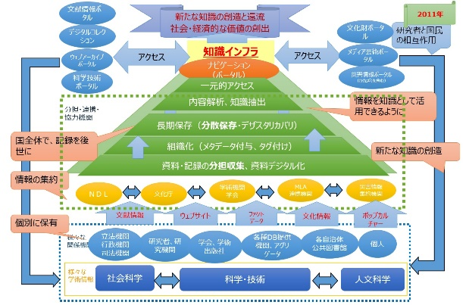

図 知識情報基盤の構築モデル

## 東日本大震災アーカイブ「ひなぎく」（知識インフラの先行事例）

2011年3月には、東日本大震災が発災し、甚大な被害がもたらされた。国は、この大震災に関連する災害現象そのもの、災害前・災害直後・復興の過程、災害時の対応、他地域・次世代への教訓等のあらゆる記録を後世に残すこととした。NDLは、それを実現するために、大震災関連にフォーカスした知識インフラの構築の実現形の先行事例として、2013年3月には、大震災に関するあらゆる記録、記憶を保存し、一元的に検索できるようにする「東日本大震災アーカイブ（ひなぎく）」を構築した。

大震災アーカイブの構築は、従来の図書館の枠を越え「あらゆる情報、記録を収集、永久保存して、提供する」というNDLの使命を達成するために、今後数年間で取り組むべき事項の多くが含まれていると考える。

### 収集の基本的な考え方

大震災に関連する情報のすべてを、NDLだけで収集し保存することは不可能であり、国全体で分担して収集し、分担して保存する形を目指すべきである。

#### 収集範囲

国全体で．様々な機関が保有している大震災前の記録、大震災後の事象・被害、状況の記録、今後の復旧・復興の記録等、過去から、現在、未来に亘って、可能な限り収集・保存する。

#### 収集方法

* NDLによる直接収集

NDLは、制度的に収集可能な記録のほか、他の機関が保存の対象としていない記録等については、積極的に受け入れる。

* 他機関による記録等の保存の推進

記録の保有機関、アーカイブ機関、NDLのいずれかで記録等を保存し、NDLは、その所在情報を把握できるようにする。

* メタデータの収集又は検索の機械的連携

NDLは、現在のNDLサーチと同様に、可能な限り、メタデータの収集、もしくは横断検索による機械的連携を行う。

* 働き掛け・協議

NDLは、国等の各機関で、国全体としての記録等の保存の必要性の認識を共有し、関係機関に協力を要請する。

### 「ひなぎく」のシステムイメージ

NDLは、これまでの成果であるNDLサーチ、ウェブアーカイブシステム、デジタルデポジットシステム等の既存のシステムをベースに、機能拡張する形でシステムを構築した。

構築に当たっては、効率的、効果的に進められるように、また、利便性の高いサービスにするために、次世代技術の実用化実証実験に取り組み、成果の積極的な活用が図れるように調査研究を進めた。

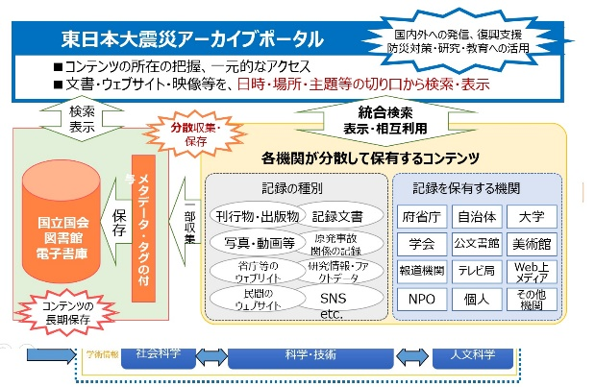

図 東日本大震災アーカイブのシステムイメージ

* 映像・観測データ等を受け取ることを想定して、処理能力、ストレージ容量を必要に応じて増強できる仕組みとして、分散処理サーバ(Hadoop)、分散ファイルシステム(GlusterFS)を導入した。
* 大震災アーカイブ自身が、災害で消失してしまわないように、ディザスタリカバリも考慮した。
* 画像・映像なども的確に検索ができるように、明確なメタデータが付与されていない情報にも可能な限りメタデータを自動付与する仕組みの導入を検討した。
* 本文も含めたテキストの全文インデキシング等を試行した。
* 次世代の図書館システムのモデルとなることを指向した。

### 「ひなぎく」での課題

構築・運用においては様々な課題が顕在化した。

#### 技術面での課題として、

* 大規模分散ファイルシステム、分散処理システムを適用したが、実際には、想定ほどコンテンツが集まっておらず、将来的な実用化レベルでの検証ができていない。
* 計測機等から得られた生データ、分析の中間データなどのファクトデータの永久保存も目指しているが、情報に関するメタデータまでしか収集できていないため、ビッグデータへの対応の検証ができていない。
* ビッグデータとしてのウェブアーカイブから大震災関連の情報を自動的に切出し、コンテンツ単位で精緻な検索をする仕組みが構築できていない。
* 各アーカイブにおいて、検索およびハーベスト用のWebAPIが未実装なものが依然として多い。
* 収集前データに永続的識別子がない。
* 各アーカイブのメタデータとの記述規則の差異、付与されたメタデータに記述要素の不足が多い。
* 不完全なメタデータへの自動付与機能はない。
* 利活用のための検索・閲覧機能として、本文テキスト、イメージ認識技術等、内容を関連付けた検索技術が未成熟である。

#### 人材面での課題としては、

* 専門分野に関する知見、文化資産の収集・保存・修復・公開の技能の不足。
* 文化資産を取り扱うための知識・技能の不足（プリザベーションエンジニア、コーディネータ、エンベデッドライブラリアン）。
* デジタル技術を活用したアーカイブ化のための知見の不足（アーキビスト、法規担当）。
* システム開発・運用管理の一般的な知識・技能の不足（システムライブラリアン、ITエンジニア）。

#### 協力体制の課題として

* 縦割り行政のため、立法府であるNDLが進めることに警戒感。
* 「放送アーカイブ」とする構想に対する報道圧力・事後検閲の可能性に対する警戒感。

#### 制度面・運用面での課題として

* 情報公開法では、各文書に対して最低保存期間が設定されるが、運用では行政文書管理簿に掲載されていない軽微な資料の保存期限は1年未満とされ、1年を経過すると廃棄される。
* 公文書管理法では、軽微な資料を含めて、歴史的公文書と指定されなければ公文書館に移管されない。
* 肖像権、プライバシー権、人格権等の権利処理がされなければ提供できないが、NDLは、提供を前提としない、いわゆるダークアーカイブとしての収集は行わないため、継続して維持できなくなったアーカイブのコンテンツを預かることもできない。
* 国有財産法、財政法の解釈では、アーカイブシステム機器等の運用維持が困難になったアーカイブ機関のために、Webサーバやストレージを無償で貸出すことができない。
* 現在のインターネット情報の制度的収集は国等のサイトに限定されているため、民間および個人のサイトは個別許諾により収集しなければならないが、個別に許諾手続きが必要なため、悉皆的な収集が困難。民間サイト、個人サイトは、ハーバード大学と連携し、インターネットアーカイブ社に収集を依頼している。

このように課題は多いが、協力体制、制度面・運用面の課題は、大震災に限らない共通の課題であり、今後、国全体のナショナルアーカイブ構想の議論の中で、具体的な解決策の検討が進められることを期待している。

# ICTの急速な発展と図書館を取り巻くサービスの変革

## クラウドコンピューティングの世界でのサービスの連携（2007年想定）

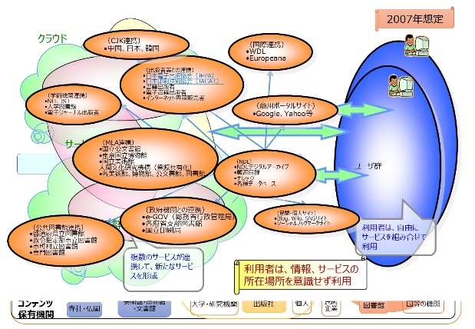

図は、2007年に想定した、クラウドコンピューティングの普及を見越した将来像である。

　様々な機関から提供されているWebサービスが、連携することにより、より効果的なサービスとなっていく。サービスが連携できる情報提供環境として、当時の大きなパラダイムシフトの一つとしてのクラウドコンピューティングは、今や個人の情報管理のインフラとして普及している。

クラウドコンピューティングは、ネットワークコンピューティング、グリッドコンピューティング、SaaS（Software as a Service）、Webサービス等の技術を融合させた基盤である。

個別の組織が、単独でコンピュータ資源（ハードウェア、ソフトウェア）や情報を抱えてサービスを提供し、利用者が、個別のサービスを利用するような形ではない。クラウドコンピューティングの普及により、様々な機関の情報の共有だけでなく、個別のサービスを組み合わせて利用することが容易に実現できる環境が整った。

各情報保有機関のサービスも、このパラダイムシフトに対応していかなければ、孤立したサービスになっていく。クラウドコンピューティングが普及期に入り、また、デジタルトランスフォーメーションの考え方が一般化してきた社会において、各機関が保有するデジタル情報の管理の仕方、顧客サービスのあり方を再考する必要がある。今後ますます、情報と情報が情報群、サービスとサービスがサービス群、人と人がユーザ群として有機的に関連付けられていく。

いわゆるWeb2.0の時代では、パーソナライズ、人と人の関係を活用して情報を選択してきた。また、サービスも先進的な機関が提供するWebサービスを個別に利用してきた。Web3.0の時代以降は、それに加えて、情報と情報、サービスとサービスの関係を組み合わせて、ユーザ群と情報群が多対多の関係で、より的確な情報の活用が可能になってくる。

従来のように個別のデータベースを検索し、コンテンツを閲覧するような形から、クラウドコンピューティングの世界での複数のリソースから得た情報に、分析情報などの付加価値を付けて、利用者へ助言するような内容を知識として提供するサービスが実現されつつある。例えば、近年のカーナビの情報は、単に目的に行くルートを情報として提供しているのではなく、様々な手段により動的に変化する状況を集約し、その結果を踏まえてのリルート情報や、ルート上の様々な位置でのスポット情報などを合わせて提供している。ナショナルアーカイブの枠組みの中で、Linked Open Data化が進むと、更に利便性の高いサービスとして発展する。

このようなインターネットの世界での情報提供の状況の変革が、NDLで進めているウェブアーカイブ、情報探索サービスのあり方にも大きく影響してくる。従来のウェブアーカイブは各機関のウェブ情報を収集保存してきているが、このようなサービスの形をそのまま保存することは困難であり、また、関連付けられたメタデータ等、どのようにしてサービスの中にある情報を収集していくのかを考える必要がある。

クラウドコンピューティングの普及により、想定したサービスが現実になってきたが、今後、NDLは、情報を収集し将来にわたって保存する使命をどのように果たしていくか、考えていく時代が来ているように思える。

## これまでのコンピュータ化、デジタル化の歴史

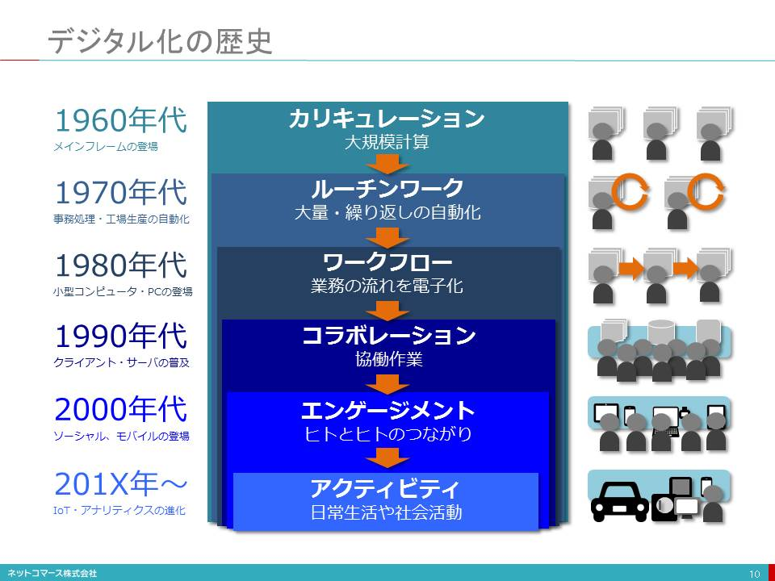

## デジタルトランスフォーメーション(デジタル変革)

今は、IoT、ビッグデータ、ロボット、AI等の技術革新による、いわゆる「第4次産業革命」の入り口にいる。あらゆるものがインターネットに接続するIoTの広がり、あらゆる情報がビッグデータとして活用され、AI技術により、様々な分野で定型的な業務はもとより、人海戦術では不可能だった業務まで、AI技術を適用したサービス、ロボットの適用が始まっている。既存のビジネスや業務に新技術を取り入れるだけでなく、ビジネスモデルを変え、経済活用のみならず、個人の生活や社会構造まで影響が及ぶ。

デジタルフォーメーション（デジタル変革）とは、あらゆる情報がデジタル化され、IT技術によって、社会や産業、企業、人のあり方や働き方が変わっていくこと。第4次産業革命が進むにつれて、発展するビジネスと縮小するビジネスが明確になっていく。時代環境が大きく変わる時、それにそぐわないビジネスは淘汰されていく。匠の技的な高度な伝統的技能を要する作業や、旧来の延長線で仕組みの高度化、洗練により、生き残れるビジネスもあるが、現状維持のビジネスの多くは、相対的に意義を失う可能性が高い。

しかし、IoT、ビッグデータ、ロボット、AI等の技術を、クラウドコンピューティングやモバイル環境で容易に活用できるようになったことは、少ない投資で事業や先進サービスを立ち上げることが可能になった。各アーカイブ機関においても同様であり、利用者へのサービスを向上して、機関の存在意義を高める大きなチャンスでもある。

電子図書館は、図書館界、出版界におけるデジタルフォーメーションであり、また、ナショナルアーカイブは、文化資源を保有する組織、その資源をデジタルアーカイブとして利活用できるようにするデジタルフォーメーションである。

## デジタルトランスフォーメーション時代の技術及び市場のトレンド

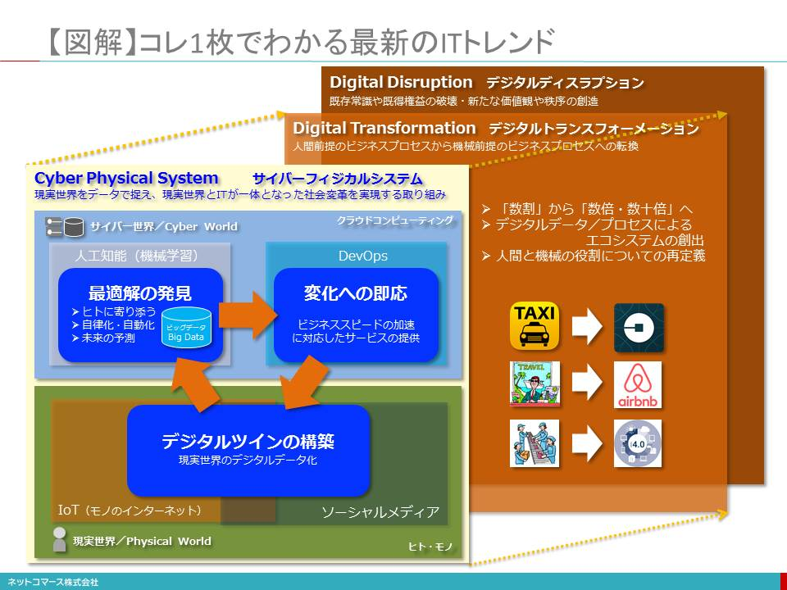

※参照：[【図解】コレ1枚でわかる最新のITトレンド](http://gihyo.jp/book/2017/978-4-7741-8960-4)（2017年5月 技術評論社）

【XMIND】Bib20-0402最新ITトレンド

## サービスの変革の時代の次世代図書館サービスは？

人工知能の進展は、ビッグデータをディープラーニングにより学習できるようになったことにより、第3次人工知能ブームが起き、様々な分野で実用化が進んできた。今の技術の延長線でも、コンピュータが人間の頭脳を上回るシンギュラリティ（技術的特異点）が2044年までに起きると言われている。また、突然変異的に技術が生み出された場合、もっと早く訪れる可能性もある。

電子図書館は、図書館界、出版界におけるデジタルフォーメーションであり、また、ナショナルアーカイブは、文化資源を保有する組織、その資源をデジタルアーカイブとして利活用できるようにするデジタルフォーメーションである。

## 「未来の図書館を作るとは」【長尾先生】を読み返して

「未来の図書館」の概念

* 「人間の持っている知識は頭脳の中にあり、種々の知識が何らかの関係性によってつながれていて、連想的に関係する知識が取りだされている」
* 「図書館においてもぼう大な書物の中に存在する知識が関連性をもって書物という単位を超えてつなげられ、それが取り出されることが大切であろう。」
* 「本のある部分に存在する単語や概念を集め、それらに近い単語や概念が存在する部分を他の本について網羅的に調べる」
* 関連する知識を人間頭脳の中のネットワークのようにつないで、利用者の要求に応じて提示できるような形の電子図書館の内容の組織化が望まれているのである。
* 電子図書館における図書・資料は部品に解体され、それぞれが種々の観点からリンク付けされた巨大なネットワーク構造が作られるようにする。これは1つの社会で共有する中立的な知識構造、知識システムである。
* 個人によって違った知識の構造の部分については、その人の力によって種々の検索方式を試み、自分の必要とする情報をとり出して中立的な知識の構造に付加してゆくことが出来ねばならないし、またそれによって自分に合った知識の構造を作りあげてゆくことができるだろう。
* 現実世界の本や情報の大切さ以上にヴァーチュアルな世界における情報処理と表現力の可能性にもっと大きな関心を持つべき時代に来ていると言えるのではないだろうか。

「未来の図書館を作るとは」（長尾真）より抜粋

「電子図書館」（1994年長尾真著）では、「既存の図書や資料をデジタル化すればそれで電子図書館が実現するかといえばそうではない。あるべき姿はデジタル化された情報を縦横に使いこなし、まったく新しい知的空間を創造するための図書館である。」とされており、「Ariadne」はその理念に基づいた実用化実証実験システムである。

[「未来の図書館を作るには」](https://tatsu-zine.com/books/miraino-toshokan)が発行された2012年初めは、まだ第3次人工知能（AI）ブームの前で、AIはまだブレークスルーしていなかった。しかし、2012年以降のAIにおける機械学習はディープラーニング手法等により飛躍的に進展し、また、アーカイブ機関での資料のデジタル化、デジタルコンテンツのオープンデータ化、LOD化の加速化により、AIが扱える質の高いビッグデータが揃いつつある状況で、「未来の図書館を作るには」の中で「未来」と示唆されていた相当な範囲の仕組みが、今後5年程度で実用化を見通せるようになった。

## AI等の新技術の活用の可能性は？

図書館等のアーカイブ機関のサービスに関連しそうな新技術要素として、AI、ロボット、IoT、クラウド、テレワーク、マーケティングオートメーション、Web接客ツール、チャットボット等がある。

関係機関ではそれらを活用したサービスがAPIを介して利用可能になっている。それらをマッシュアップする形で活用すれば、自社だけでは開発できないような最新のサービスも、低価格で利用可能になる。

AI機能に関しても同様で、最適なアルゴリズムを自ら作り上げなくても、既成のアルゴリズムを選択して、自力で機械学習の実験、実用化が可能になり、プログラミング技術を持たなくても、機械学習を活用できる時代になった。

従来から、今でいうAIでなくとも、情報処理の進展に伴って、人に代わって、システムによりサービスを提供してきた。10年先の新技術はわからないが、今確立しつつある技術は、明らかに実用レベルになる。

今後10年で広く普及すると思われる次世代技術を活用することにより、様々な情報のビッグデータ化が進み、図書館としてのデジタルアーカイブが、国としてのデジタルアーカイブとして、業種業態を問わない機関が保有する情報、関連情報を合わせて、ビッグデータ化され、更に発展するAIを利活用したサービスが展開されていく。

## 知的情報資源のビッグデータとしての活用の可能性は？

図書館等のアーカイブ機関は、従来から専門員の知識・ノウハウにより統制され形式知化してきた情報を保有している。二次情報としてのメタデータ、書誌情報、情報を見つけ出すための情報としてのレファレンス情報（参考情報）、Q&A、調べ方案内情報等は、既にビッグデータとして活用できる状況であるが、一次情報としてイメージデータ化されたデジタルコンテンツの内容本文は、検索にはほとんど利用されていない。

今後、ビッグデータとして活用が期待される情報として、アーカイブ機関のデジタルアーカイブ内で保有している一次情報があり、オープンデータ化されていない情報も含めて、全文テキストを活用した検索インデックスの作成をはじめ、AIの学習データとして活用するサービスが認められる方向である。

# 「知の共有化」の実現を目指した構想【2013年】

## 「未来の図書館を作るとは」と「知の共有化」

Web2.0時代と言われた頃、図書館界ではOpac2.0と称するサービスで、いわゆるAIとまでは言えないが、AIを指向した組織化、検索サービス等の実現を目指してきた。

既にインターネット上に広範な情報が公開されているが、ここ数年で、文化機関、公的機関が保有している情報もオープンデータ化が進みつつあり、ビッグデータとして利活用できる方向に向かっている。このような時代に、従来の業務やサービスは、AIが組み込まれたシステムやロボットに支援されてサービスが省力化され、さらにビッグデータとして網羅性が確保されることにより、「知の共有化」が可能な新たなサービスが生まれようとしている。

知識インフラは、文献等研究情報のデジタル化、オープンアクセスの推進等とともに、「文献から研究データまでの学術情報全体を統合して検索・抽出が可能なシステム（「知識インフラ」）の展開を図る」とされていた。

* 知識インフラ構築における最も大切な概念は、情報を集め、これを知識化し活用することによって新しい情報・知識を創出し、知識インフラに加えるという形で循環的にこのシステムを強化・拡大してゆくことによって社会・経済に貢献することである。
* 知識が種々の観点から組織化、構造化されて利用しやすい形で蓄積されて利用に供される

「未来の図書館を作るとは」（長尾真）より抜粋

図書館の視点で見れば、専門家によって作成されてきた、書誌、辞書、典拠（シソーラス）類に加えて、著作物のイメージ画像、全文フルテキスト、目次、索引、あらすじ、書評等、出版界や図書館界で従来から形式知化してきた情報を、信頼性の高いビッグデータとして利用可能にし、AIの教師用データとして投入・学習することにより、長尾先生が1994年に提唱した「電子図書館」が、信頼性の高い知識を豊富に持った「AI化されたデジタル知識基盤」として実現することになる。

## アーカイブに関連した国の活動の方向性

国は、[「知的財産政策ビジョン」（2013年6月7日知的財産戦略本部決定）](https://www.kantei.go.jp/jp/singi/titeki2/kettei/vision2013.pdf)に基づく国の施策の中で、図書館に直接関連する計画として、電子書籍化と利活用の促進に関する構想（電子書籍と出版文化の振興に関する議員連盟）、[デジタル文化資産の保存・活用の基盤の整備に関する構想（デジタル文化資産推進議員連盟）](http://www.bunka.go.jp/seisaku/bunkashingikai/kondankaito/bunka_archive/01/pdf/shiryo_5-2.pdf)、[2020年までの6年間の文化芸術分野での振興に関する基本的な方針（文化庁）](http://www.bunka.go.jp/koho_hodo_oshirase/hodohappyo/pdf/2015052201.pdf)、[学術情報の公開と共有の拡充に関する計画（文部科学省）](http://www.scj.go.jp/ja/info/kohyo/pdf/kohyo-22-t192-2.pdf)、大規模災害の記録と記憶の保存などのアーカイブの構築等を検討している。個々の施策の目的は異なっていても、対象とする文化的資産は相互に関連するものであり、知識インフラを目指した仕組みとして、国全体で文化関係資料の価値を高め、新たな文化や情報を生み出す社会基盤として、「恒久保存・継承・公開・活用」が可能なナショナルアーカイブとなることが望まれる。「資料・情報を文化資産として収集・保存する」ということは、従来からの出版物に相当する情報の範囲ではなく、美術館、博物館、文書館等が保有する無形・有形の文化財をデジタル化した情報を含め、インターネット上で流通している著作物全てを文化資産としてアーカイブすることであると考える。

文化財のナショナルアーカイブの構築と運用に関しては、様々な機関、学会において、必要性の認識の共有やアーカイブ立国宣言の提案、制度的な課題解決のために、アーカイブ基本法の法制化、推進体制作りなどが議論されている。また、具体的なサービスシステムの仕組みとして、技術的課題解決のための研究開発も進んでいる。

恒久的保存基盤の部分は、文献も含めて、すべての文化財、災害情報が相互に関連付けられて蓄積されている。恒久的保存基盤を活用して新たな知識創造活動が行われ、知識創造活動の成果を、様々な目的に応じて利活用されていくことを想定する。

## 電子書籍分野のナショナルアーカイブ

有形の出版物を中心とした物としてのアーカイブ機能の延長に、無形の情報としての電子書籍のナショナルアーカイブがある。

### 電子書籍分野のアーカイブの役割

電子書籍分野のナショナルアーカイブでの必要な機能を5つに分解し、それぞれの出版界と図書館界の役割分担を例示した。

長尾前館長により、2008年に提案され、改めて2015年3月に示された電子出版物流通に関する[「長尾モデル」](http://www.slideshare.net/JEPAslide/20150303-drnagao-45401397)として提案されたモデルと類似したプラットフォームである。

提供用の商用コンテンツは、電子書籍サイトが保持し提供する。NDLは、DRMによるアクセス制限が掛かっていないコンテンツを収集し、ダークアーカイブとして恒久的保存の役割を担い、電子書籍サイトがコンテンツを保持できない、もしくはサービスを継続できない場合、NDLの恒久保存用アーカイブを利用して電子書籍サイトから提供する。また、NDLが原資料保存のために画像イメージでデジタル化したコンテンツを、出版界が二次利用して電子書籍化・プリントオンデマンド（POD）化し、電子書籍サイトから提供することにより、いわゆる絶版本の電子書籍化を促進する、さらに出版物・著作権者の情報は、出版界・図書館界の共通のデータベースとして維持・更新し、相互に利活用することも想定したモデルである。

### 電子書籍分野のアーカイブの機能モデル

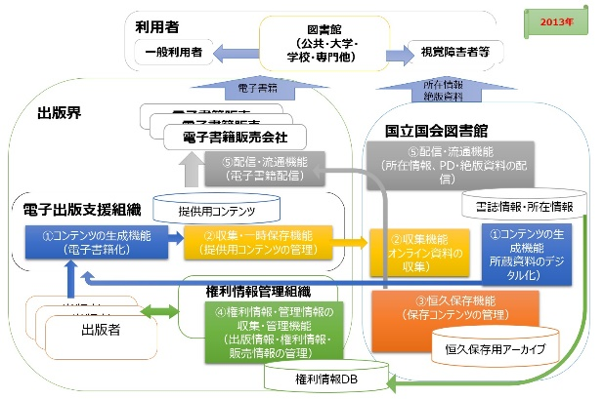

　電子書籍に関するナショナルアーカイブは、コンテンツの生成機能、収集・一時保管機能、保存機能、権利情報・管理情報の収集・管理機能、配信・流通機能の5つの機能を想定する

　コンテンツの創出から収集・保存、配信・流通に至る全体の流れを一元的に集約するため、恒久保存のアーカイブと共に、ナショナルアーカイブ全体のメタデータを集約するデータベースにおいては、多様な主体が多様なデータを扱えるよう、柔軟かつ多層的なデータ構造を実現する。具体的には、著作物・著作者・出版者等の書誌情報、販売データ・販売者・所蔵機関等の所蔵情報、目次・索引・シソーラス等の情報探索情報等の多様なデータを一元的に管理可能な仕組みとすることを想定した。

## 文化情報資源のナショナルアーカイブ

* 【長尾先生】図書館は、書物等の情報資源を収集・保存し提供する場であるとともに、それらを使って関心のある人が集まって議論し新しい知識を創造する場
* 【長尾先生】日本としてのナショナルアーカイブは、日本中に存在する知識情報が有機的に結合され、日本中の人が自由に使える日本の「知識インフラ」

「未来の図書館を作るとは」（長尾真）より抜粋

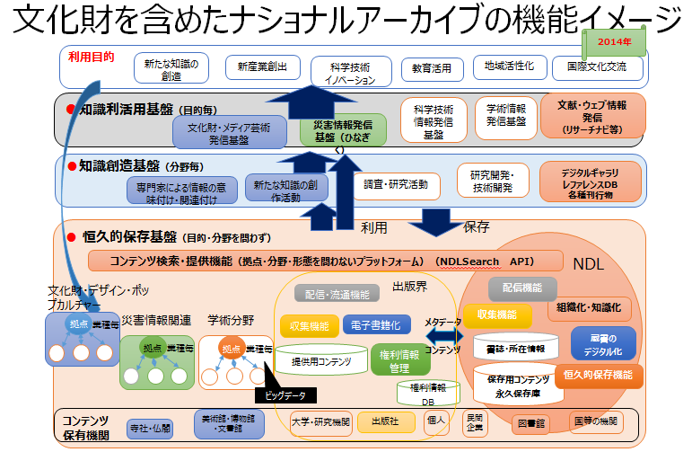

「文化財を含めたナショナルアーカイブの機能イメージ」は、2012～2014年に描いた図である。

我が国の多様な文化を知識として保存・継承する役割、様々な分野の専門家が参加し、新たな文化を知識として創造していくための社会的な基盤としての役割、それらの知識を利用目的に応じて発信する役割、そして、これらの仕組みを統括し運用していく役割が考えられ、文化的資産を館種毎に集約している拠点と、新たな知識を創造し発信している拠点等が分担して構築・運用していくことを想定した。

## 恒久的保存基盤（あらゆる情報の恒久的保存）

図書館外が保有する情報及び図書館が保有するメタデータ、デジタルコンテンツを1か所に集めることなく、分散アーカイブとして保有し、ブロックチェーン等の技術を利用して、複数の機関で持ち合うことにより、情報の真正性を確保しつつ、拡張容易性の高いデジタルアーカイブの構築が可能になる。

恒久保存と利活用のための共通プラットフォームで、１つの機関にすべてを集約するのではなく、各分野のアーカイブを集約する拠点が中核となって分散アーカイブを構築する。あたかも１つのアーカイブとして見えるように、個々の情報同士を意味的に関連付け、検索で情報を取り出すだけでなく、取り出された情報から芋づる式に関連する情報を取り出せるようにする。分野での情報の網羅性・完全性が重要であり、また異分野の情報との関連付けにより、AIとしての知識として活用できる。

## 知識創造基盤（新たな知識創造活動の場）

キュレーター、ライブラリアン等の支援のもとで、それぞれの分野の専門家のみならず、広く国民も含めて、情報に付加価値を付けたり、他の分野の情報と関連付けて、二次的著作物を創造する場として想定した。

### 知識創造支援機能

情報全体の基本情報としてのメタデータを付与する活動、記事、章節項、文節等の単位で組織化・構造化する活動、情報間を意味的に関連付けるための基本情報として、用語辞書、典拠、シソーラス辞書等を作成する活動である。

情報に関する情報としてのメタデータ、書誌情報、情報を見つけ出すための情報として、ナレッジデータベース化されたレファレンス情報（参考情報）、Q&A、調べ方案内情報、そして一次情報である情報資源はデジタルアーカイブとして形式知化されてきた。それらの情報がビッグデータとなって活用されていく。

#### 辞書類作成

辞書類の作成において、**コーパス**は、AIの支援により省力化が進むと思われる。

**件名典拠、シソーラス**は、本文フルテキストもAIへの入力データとして特徴量を抽出することにより、書誌データのみならず、本文テキストから標目を抽出することが可能になり、また、コーパスを利用することにより、同義語、上位語、下位語、関連語、分類記号の関係づけをすることも可能になると思われる。**固有名典拠**は、既に刊行されている書籍の著者に関して、AIを利用して、著作名、著者、出版年、NDC分類等の特徴量を抽出・分析することにより、著者の自動同定の精度は相当向上すると思われる。AIにより、省力化、自動化ができることにより、書籍だけでなく雑誌記事等も含めて、固有名典拠の自動作成が可能になる。

**NDC分類**は、件名典拠をベースにした分類の番号体系は、人間の判断によるところが大きいので、容易にAI化することは困難と思われるが、分類を番号体系でなく意味的なシソーラス体系として維持し、改訂していく作業は、AIにより体系を整理することは可能になる。また番号体系の版毎の対比表の維持も人手を介さずに行えるようになると思われる。

ただ、配架のための分類という考え方、資料検索のための分類体系は、全文検索を含めて様々なレベルでの検索が容易になってくる状況において、役割を問い直す必要があるのではないか。

#### 情報を関連付けるための情報

情報を関連付けるための情報として、まず共通語彙がある。分野を超えた情報交換を行うには、個々の単語について、表記・意味・データ構造を統一し、互いに意味が通じるようにすることが必要であり、AIの知識として蓄積する場合、共通語彙になっていることが学習の効率を高められる。

　情報と情報を結びつけるための情報として、コーパス**、**オントロジー**、**分野別シソーラス、各種用語辞書、DBPedia等があり、それらが、永続的識別子となって、Linked Data化されていると、より精度の高い関連付けが可能になる。データに用いる文字や用語を共通化し、情報の共有や活用を円滑に行うための基盤である[IMI(Infrastructure for Multilayer Interoperability:情報共有基盤)](https://imi.go.jp/)の構築への参画、連携が重要である。

#### 情報に関する情報の組織化

情報の組織化は、二次情報としての書誌、メタデータの作成があるが、新しい著作物に対するNDC分類、件名などは、既存の書誌、典拠を教師データとして蓄積することにより、AIによりかなりの精度の自動付与が可能になる。専門家は、AIによる精度に応じてチェック、補正することが役割になるのではないか。また、雑誌記事に関しても、記事を著作単位とした書誌作成がAIにより省力化して付与が可能になる。

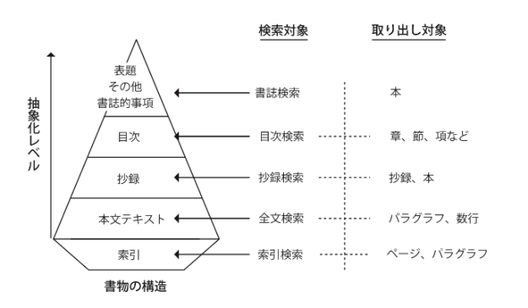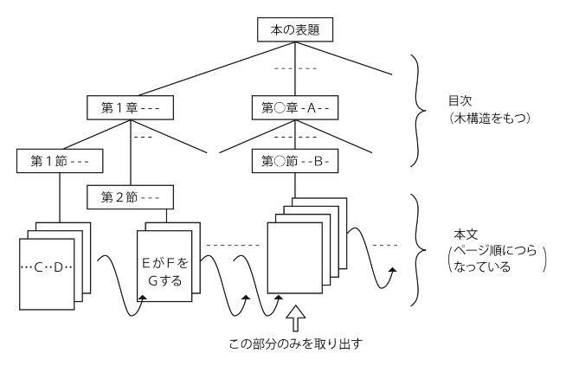

* 図書・資料は部品に解体され、それぞれが種々の観点からリンク付けされた巨大なネットワーク構造が作られるようにする
* 目次情報を付けたり、本の表紙の画像や数行の簡単な要旨を付ける
* 動画・静止画・音声は、画像認識機能により自動タグ付け

「未来の図書館を作るとは」（長尾真）より抜粋

#### 図書館情報システムから収集する情報

さらに、匿名加工された利用者情報も、AIを適用したサービスにおいて活用されることにより、類似の属性を持つ個別利用者に的確なサジェスションが可能になる。

図書館での来館利用者の行動履歴、利用した情報の利用履歴が匿名化されて利用することにより、来館利用環境の最適化を効率的に進めることが可能になる。

また、図書館でのバックオフィスでのレファレンス業務プロセスでの情報は、従来からの質問回答に加えて、AIシステムへの教師データとして活用することが可能になる。

### 知識創造活動

新たな知識を創造する活動は、図書館等のアーカイブ機関の主たる目的の一つであり、デジタル知識基盤の中で、恒久的保存基盤に格納された網羅的な情報を活用して新たな知識を創作する活動である。

* 従来の書誌情報の考え方をマルチメディア情報に対応できるように拡張かつ詳細化するとともに、対象資料に関係する様々な種類の情報にリンクをはり、それらの情報をたどってゆけるようにする

「未来の図書館を作るとは」（長尾真）より抜粋

歴史的な文化財や現代文化を映像化、画像化、テキスト化する活動、構造化された情報に解題情報等を付与する活動、情報間を意味的に関連付ける活動、テーマを設定してデジタルギャラリを構築する活動等も創造活動の一つと位置づけられる。創造活動が、効率的に行えることにより、質、量ともに多くの知識が再生産され、創造された知識は、恒久的保存基盤でアーカイブされることを想定した。

* 既存の知識から自分の必要とする部分を切り出して、新たな発想の著作を創造し、新たな知識とする

「未来の図書館を作るとは」（長尾真）より抜粋

### 新たな知識創造の場としての図書館

図書館等の機関は、自館が保有している資料に加えて、「デジタル知識基盤」で共有されている知識を組合わせて提供し、知識創造の場として、施設としての実空間と、インターネットを利用した仮想空間が、相互にシームレスに、「場」として利用できるものを想定する。

情報を媒介して専門家と専門家を繋ぐこと、様々な組織が持つ情報が関連付けられて、それぞれの組織を中心に活動していた人が繋がっていくこと、専門家を媒介して辞書と辞書を繋ぐことを可能にして、様々な分野の人たちが保有する知識が有機的に関連付けられ、それを活用して、更に利用者同士がつながっていく「場」としての機能を期待する。

* 議論の場の提供という図書館機能
* 解決したいという人達と研究者、そして図書館司書のグループが種々の角度から資料をもとに議論
* 考え方の違う人達が知識を共有し、その違いを議論を通じて明らかにすると共に、新しい知識・思想を作り出してゆく場
* 出版社、著者と読者をつなぐ場としての図書館
* 図書館が司書による相談サービス、あるいは自動的な案内サービスをする場合でも、自分の電子書棚を作りたいという人の多くは図書館から借りるのではなく出版社のデータベースの方に行き、書物を購入することになるわけで、図書館は出版社と読者を結合する接続業者のようになってゆく

「未来の図書館を作るとは」（長尾真）より抜粋

#### レファレンスサービス

利用者からの問い合わせに対して、AIを利用して、必要とする内容に最もマッチングする資料名、所在場所へナビゲーションする。資料がオープンデータであれば、参考となる内容の記載部分を列挙し、さらに答えとしての事実まで提示が可能になる。

自然言語処理機能を利用することにより、音声での自然言語の問いに対して、「デジタル知識基盤」を知識としたAIが、解の候補を抽出し、それを音声での自然言語で回答することが可能になる。

#### 事実に基づいた報告書

依頼または予測調査に関しては、AIを利用した文献の意味的内容検索により、最もマッチングする資料名、資材場所を探し出し、その資料がオープンデータ化されていた場合は、記述された内容を洗い出し、内容を要約して報告書の原案を作成することも数年で実用可能と思われる。

## 知識利活用基盤（情報発信）

恒久的保存基盤に格納された一次情報、コンテンツ創造基盤で創出された二次的情報が、デジタル知識基盤の中でAIの機能を活用して有機的にネットワーク化され、あらゆる分野で利活用できるようにする。

見るだけのアーカイブ」から「使い、創り、繋がり、伝えるアーカイブ」として、広く国民による新たな知識の創造、新産業の創出、地域活性化、防災・減災、教育活用、教養・娯楽、観光、国際文化交流等、様々な利用者毎の目的に応じて、恒久的保存基盤に格納された一次情報、コンテンツ創造基盤で創出された二次的情報を有機的に組み合わせて、利用できるようにする。

* 電子図書館になって取り出す単位が書籍の単位ではなく、書籍の中の章や節、パラグラフ、あるいはこんな内容が書かれている部分のみ
* 自動的な形で適切な知識の所在にまでナビゲートしてゆくシステム
* その本のどこに書かれているかを探すというのではなく、自分の欲しい情報そのものが出てくることになる。
* 書誌検索のような単純、単一の検索でなく、種々の検索のモードを提供する
* 種々のあいまいさを許すあいまい検索の工夫

「未来の図書館を作るとは」（長尾真）より抜粋

知識検索機能として、網羅的な情報から、利用目的に応じてあらかじめ適切に絞り込み、利用者の属性、スキル、利用場所に応じて、様々な画面インターフェースを用意して、利用者が必要とする情報、参考となる関連する情報を容易に得られるようにする。

### 自分の知識の外部記憶装置

* 個人によって違った知識の構造の部分については、その人の力によって種々の検索方式を試み、自分の必要とする情報をとり出して中立的な知識の構造に付加してゆくことが出来ねばならないし、またそれによって自分に合った知識の構造を作りあげてゆく
* 自分の書棚を電子的に作れば、自分の連想に基づいて自分の本や本の部分部分をリンク付けして自分の知識の構造に合った自分図書館を作って楽しむことができる

「未来の図書館を作るとは」（長尾真）より抜粋

　現在のAIの技術で、デジタル知識基盤にある共通的な知識から個人のスキル・嗜好に合わせてパーソナライズするとともに、個人が保有する知識を組み合わせて、自分専用のインテリジェンスは外部記憶装置を持つことが可能になる。

スマートフォン等からこの外部記憶装置にアクセスして、①可能な限り「事実情報」を提供する、出来ない場合は、②参考になりそうな文献候補を提示する、③その文献候補の所蔵先へ案内する。④デジタル化された情報があれば、閲覧サービスまでナビゲート、⑤デジタル化された情報がなければ、入手可能なサービスへナビゲートという仕組みは、もう実現可能な段階になっている。

## 運用基盤

データ保存課題、人材不足問題、資金不足問題、権利処理コスト問題など、デジタルアーカイブの活性化を阻害する課題を制度的に克服する方策(人材育成策・予算措置・権利処理に関する法改正など)を導き出し、解決を図っていく中核的な役割を担う推進母体(司令塔)としての組織・体制も必要である。この基盤では、ナショナルアーカイブ全体の戦略企画、デジタル情報の保存や利活用のための調査研究、研究開発、デジタル化支援、アーカイブに所蔵された資料に関する知識、読解力とIT技術の知識等も備えた高度な専門的人材の育成、孤児著作物の権利処理や、絶版作品のデジタルアーカイブ化における所有権、肖像権問題も含めた権利情報DBの構築を促進する等の役割を持つことを想定する。

# 「知の共有化」システムの標準的な構築プロセス

AIと人間の能力と役割の一般論として、AIが実用段階に達した今、今まで人が担ってきた部分の作業も、精密化するとAIを活用したほうが効率的なことが多々ある。それはアーカイブ機関でも同様であり、マニュアル化、ルーチン化されている業務は、一気にAIに置き換わらなくても、専門職員から、外部委託、非常勤職員、等へシフトされていくものも多い。その中でアーカイブ機関の職員としての仕事を見極める必要がある。

アーカイブ機関において、システムの調達・構築・運用のスキル・知識を持った人材が不足しているのが現状であり、適正な調達を行うために、システム開発標準である[「共通フレーム2013」](https://sec.ipa.go.jp/users/seminar/seminar_tokyo_20160113-01.pdf)、それに沿った政府機関での調達の標準ガイドラインに沿って開発タスクとドキュメントをひな形に進めることが効果的である。また、開発タスクを遂行する職員のスキル・知識の習得は、iコンピテンシ・ディクショナリ等を活用することが効率的である。特に、デジタルアーカイブ構築は、ビッグデータや人工知能の活用が必須であり、データサイエンス領域のスキル標準を活用すること有効と考える。

## システム開発標準としての「共通フレーム2013」

共通フレームとは、ソフトウェアの構想から開発、運用、保守、廃棄に至るまでのライフサイクルを通じて必要な作業項目、役割等を包括的に規定した共通の枠組みであり、「ＩＴシステム開発の作業規定」として、何を実施するべきかが記述されている。

ウォーターフォール、スパイラル、プロトタイプ、アジャイル系すべての開発方法論に共通したものであり、ソフトウェア開発に関係する人々（利害関係者）が、「同じ言葉で話す」ことにより、システム開発プロセスの品質を高め、結果としてプロダクトの品質を向上させることを目的としている。

### 共通フレームの特徴

(1)超上流の重視、(2)モジュール性の採用、(3)責任の明確化、(4)責任範囲の明確化、(5)工程、時間からの独立性、(6)開発モデル、技法、ツールからの独立性、(7)ソフトウェアを中心としたシステム関連作業までを包含、(8)システムライフサイクルプロセスとの整合性、(9)文書の種類、書式を規定しない、(10)修整（テーラリング）の採用

### 共通フレームのプロセス体系

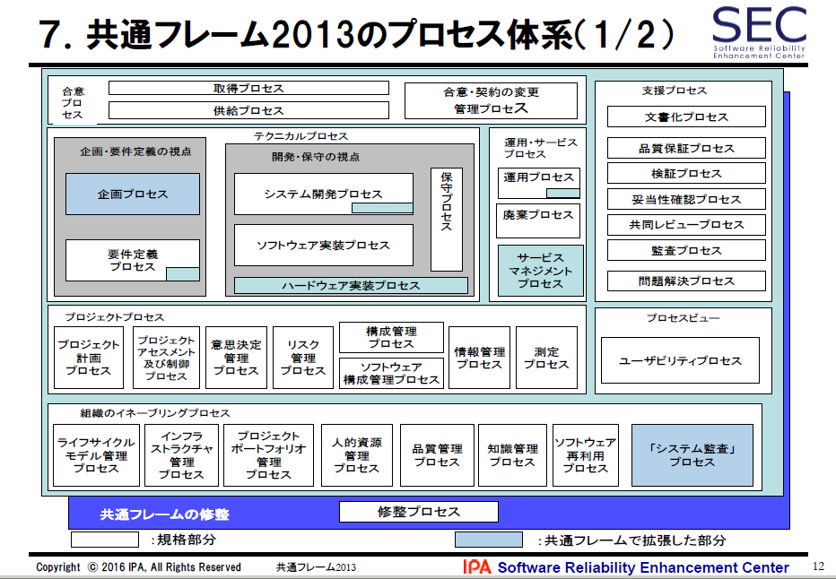

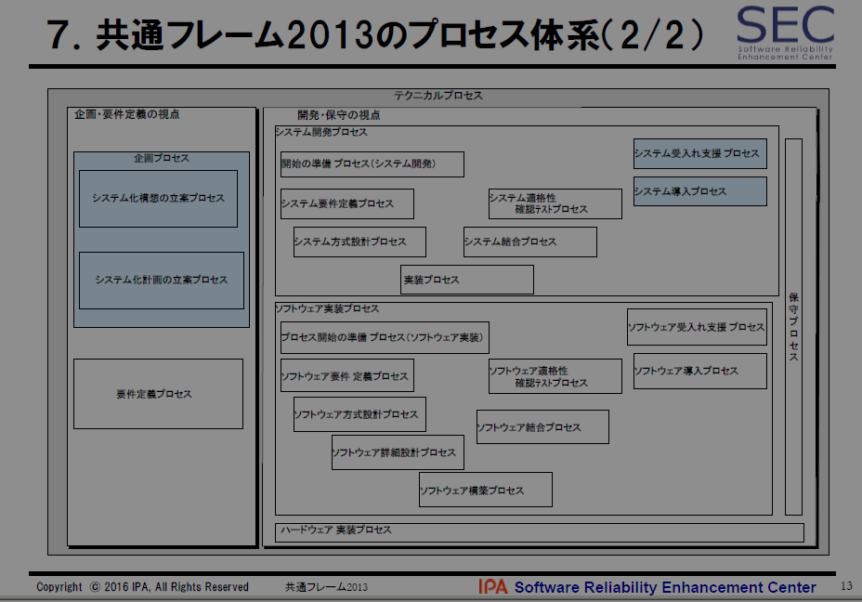

### 「要件」の4階層

要件は事業要件，業務要件，システム要件，ソフトウェア要件の4階層から成り、要件定義を行う際のプロセスを規定したものである。

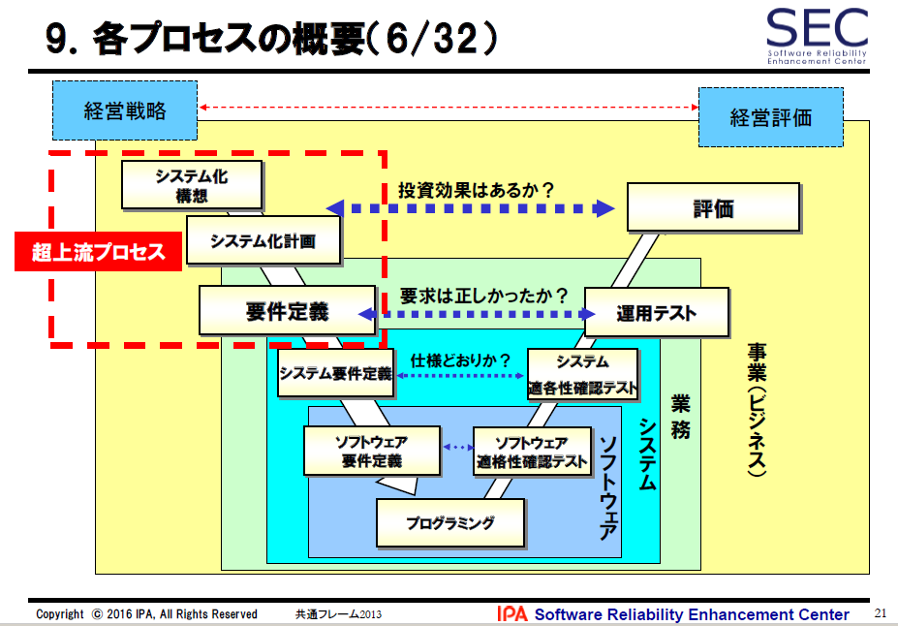

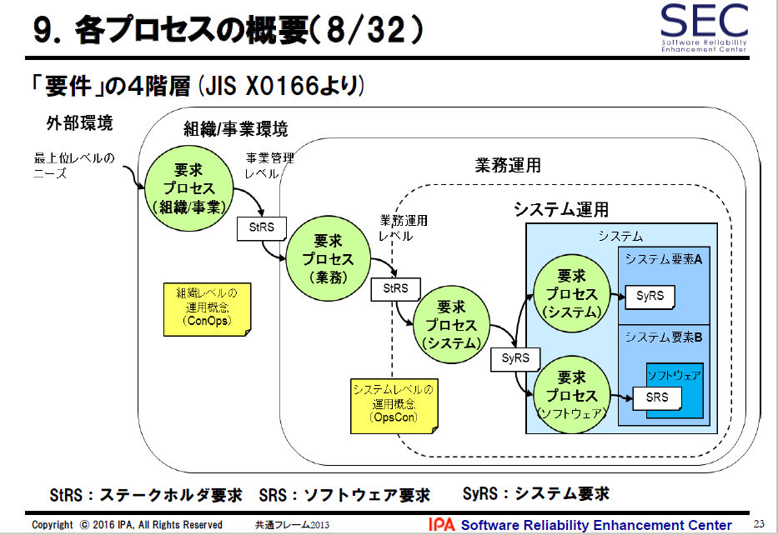

### 共通フレームに含まれている主な考え方

共通フレームに含まれている主な考え方として、(1)「利害関係者の役割と責任分担の明確化」、(2)「多段階の見積り方式」、(3)「Ｖ字モデルの採用」、(4)「超上流における準委任契約の採用」、(5)「要件の合意及び変更ルールの事前確立」、(6)「非機能要件の重要性を認識すること」、(7)「運用・保守を含めたSLCPを考えること」の7つを提唱。

#### 「利害関係者の役割と責任分担の明確化」を提唱

* 事業要件、業務要件、システム要件を定義できるのは、それぞれ経営層、業務部門、情報システム部門である。
* それぞれが責任をもって自らの役割を果たすことで、要件を適切に定義できる。

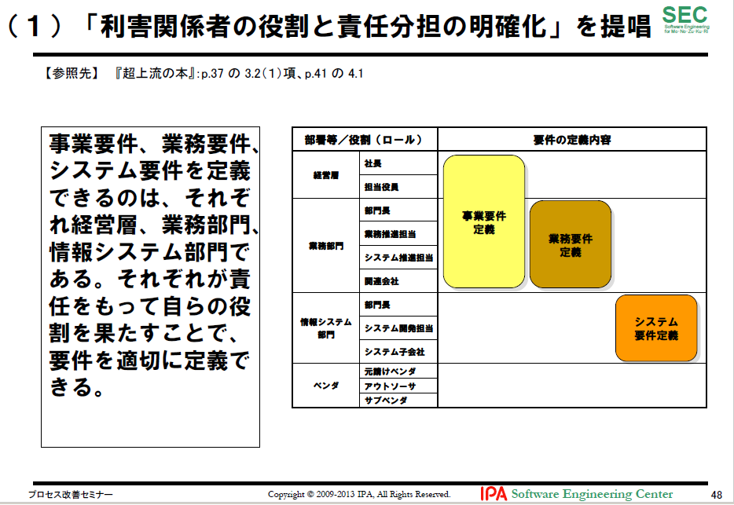

#### 「多段階の見積り方式」を提唱

* わずかな情報で見積ること自体、リスクが高い。
* それ故、それだけで、プロジェクトの目標としてはならない。

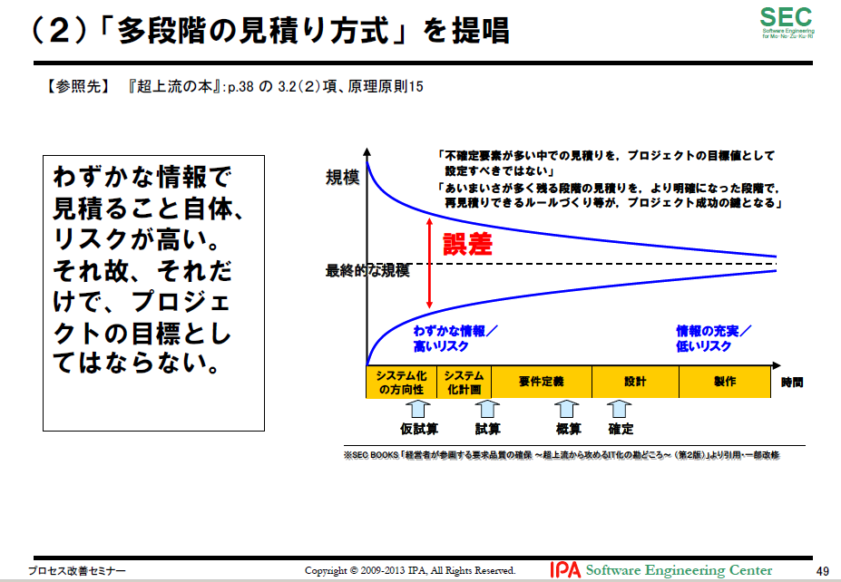

#### 「Ｖ字モデルの採用」を提唱

* 設計（品質の埋め込みプロセス）とテスト（品質の検証プロセス）とを対応させることにより、プロダクト品質を確保する。

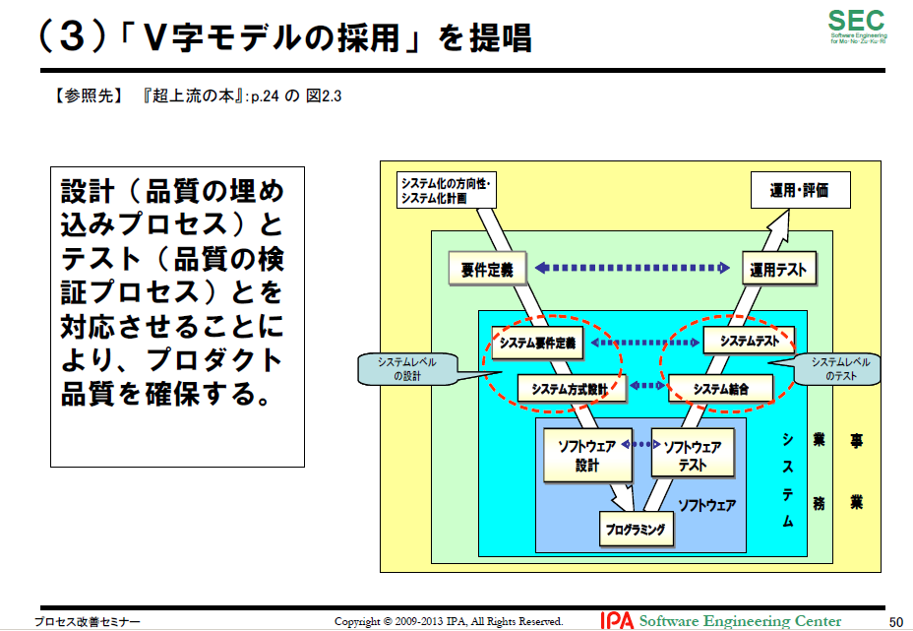

#### 「超上流における準委任契約の採用」を提唱

* 超上流は、基本的には、ユーザ責任であるため、ベンダにとって準委任契約とするのが合理的である。（もし請負契約にすると、ユーザの事情に大きく影響されるため、リスクが大きい）。
* 超上流 が、 準委任ならば運用テスト も 準委任 に。そしてソフトウェア開発 は 請負契約にすることがリスクを低減させられる

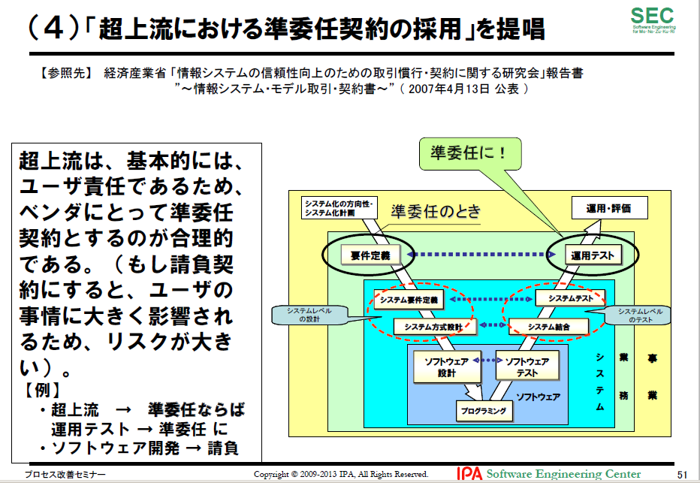

#### 「要件の合意及び変更ルールの事前確立」を提唱

* ソフトウェア開発においては、時の経過に伴って「要件は変わるもの」であり、ユーザとベンダとが事前にルールを策定し合意（確定）しておかないと、いざトラブルが発生した時に、速やかな対応が取れない。

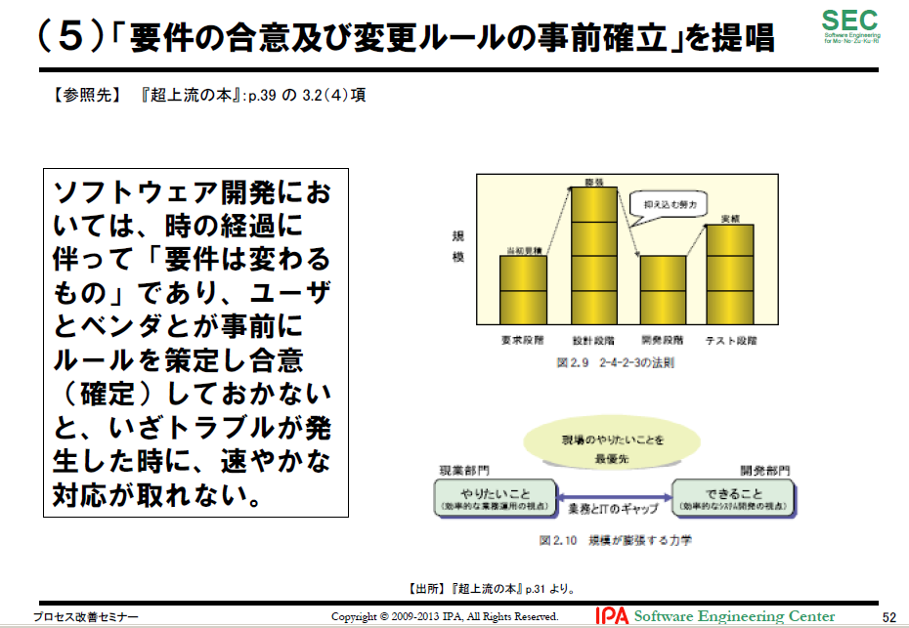

#### 「非機能要件の重要性を認識すること」を提唱

* 機能要件 とは、システムに実装する機能に関する要件のこと。
* 非機能要件 とは、運用要件、移行要件、性能要件、セキュリティ、機密情報保護対策など、機能要件以外の要件のこと。
* 運用テストの段階に至って、問題をもたらす要因は、機能要件のみならず、むしろ深刻な事態になりがちな非機能要件の方であるため、早い段階で「非機能要件の重要性」を認識し、何かしらの対応策を講じることが望ましい。

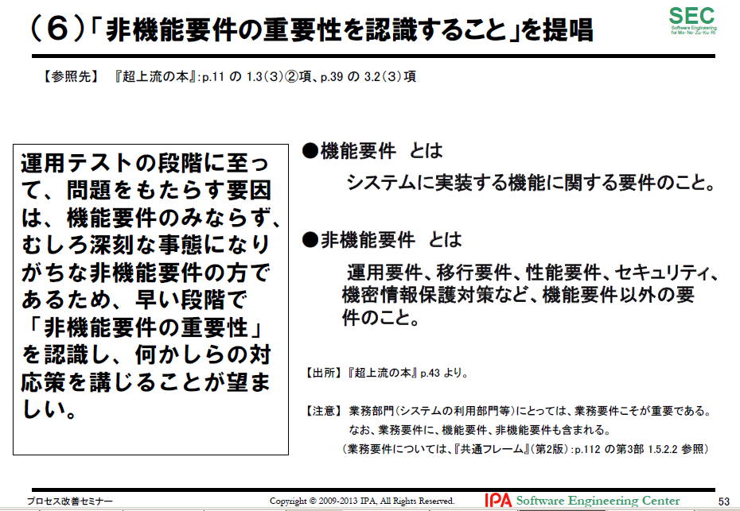

#### 「運用・保守を含めたSLCPを考えること」を提唱

* システムは生きもの。作って終わりではない。顧客との取引が継続する限り、または事業や業務が続く限り（ITシステムを必要とする限り）、システムライフサイクル全般に目配せしてシステム化計画（企画）や要件定義を行うことが、結局は、適正コストで「使えるシステム」を実現できる。

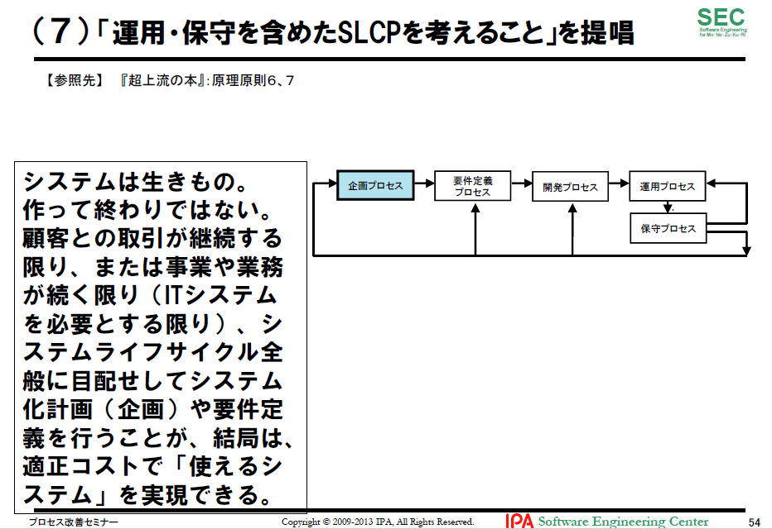

### 実務に活かすＩＴ化の原理原則１７ヶ条

原理原則は「超上流」において必要とされる事柄を、格言のように短く表現したもので、下記の17項目を挙げている。

* 原理原則【１】 ユーザとベンダの想いは相反する
* 原理原則【２】 取り決めは合意と承認によって成り立つ
* 原理原則【３】 プロジェクトの成否を左右する要件確定の先送りは厳禁である
* 原理原則【４】 ステークホルダ間の合意を得ないまま、次工程に入らない
* 原理原則【５】 多段階の見積りは双方のリスクを低減する
* 原理原則【６】 システム化実現の費用はソフトウェア開発だけではない
* 原理原則【７】 ライフサイクルコストを重視する
* 原理原則【８】 システム化方針・狙いの周知徹底が成功の鍵となる
* 原理原則【９】 要件定義は発注者の責任である
* 原理原則【10】 要件定義書はバイブルであり、事あらばここへ立ち返るもの
* 原理原則【11】 優れた要件定義書とはシステム開発を精緻にあらわしたもの
* 原理原則【12】 表現されない要件はシステムとして実現されない
* 原理原則【13】 数値化されない要件は人によって基準が異なる
* 原理原則【14】 「今と同じ」という要件定義はありえない
* 原理原則【15】 要件定義は「使える」業務システムを定義すること
* 原理原則【16】 機能要求は膨張する。コスト、納期が抑制する
* 原理原則【17】 要件定義は説明責任を伴う

#### 原理原則【１】 ユーザとベンダの想いは相反する

* ITシステムの企画・開発の現場では、ユーザ企業とベンダ企業の相反する想いがある。
  + 例えば、ユーザ企業は、要件はできるだけじっくり詰めたい、予算は早期の投資判断を求められるので最終費用を早く確定してほしいとの想いがある。
  + 他方のベンダ企業の想いはまったくその逆である。これがお互いにとってそもそもの不幸の始まりとなる。
* 開発規模（工数）に見合った、最低限の工期を確保できなければ顧客満足を満たす開発はできない。受注者には開発規模に見合った工期を主張することが求められる。

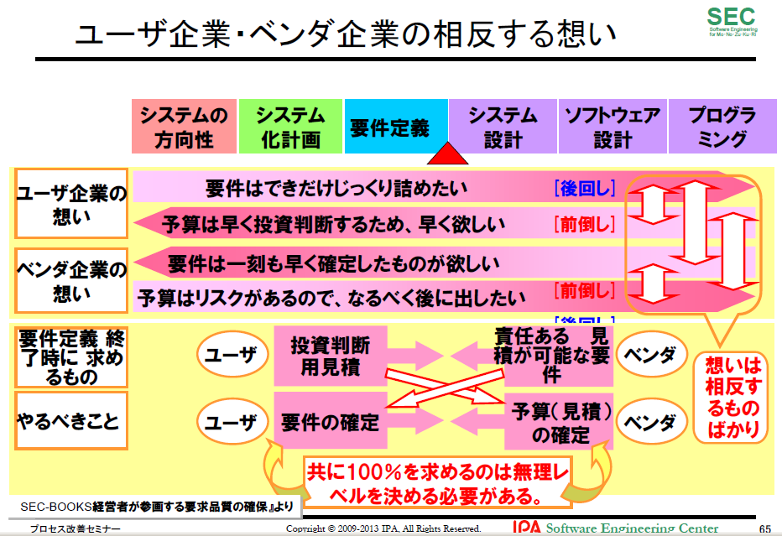

#### 原理原則【２】 取り決めは合意と承認によって成り立つ

* 証拠のない口約束のように、決まったと了解していることが、それ以降の都合で無責任に変更となり、残念な思いをする、ということはよくある。
* 決め事は可能な限り文章に残し、承認ルール（主体と方法）の確認をして、信頼度を高めなければならない。
* 承認は合意に基づいていることが必要。

#### 原理原則【３】 プロジェクトの成否を左右する要件確定の先送りは厳禁である

* 要件定義は開発全体の成否を左右重要な工程である。曖昧な要件のまま開発が始まると、プロジェクトが失敗するリスクが大きくなる。
* 特に、システムの出来を左右する要件に高いリスクを抱えたまま、プロジェクトを進めることは危険である。あせってベンダに開発を依頼しても、先に進めず、かえって時間・コストがムダになることもある。
* 解決の目処が立つまでは、先に進まない勇気も必要である。

#### 原理原則【４】 ステークホルダ間の合意を得ないまま、次工程に入らない

* プロジェクトを起こした業務企画担当者は、プロジェクト責任者として、これらステークホルダの方針、意見、課題などについて、漏れなく綿密に把捉し、できることとできないことをIT担当者、ベンダとともに切り分け、業務要件として取りまとめていく責任を果たす必要がある。
* ステークホルダもまた、システムの供給側に立つ場合は、積極的にシステム開発要件の策定に参加し、利用者ニーズを確実に把握して、正確にシステム機能に反映していくことが必要である。

#### 原理原則【５】 多段階の見積りは双方のリスクを低減する

* 不確定要素が多い中での見積りをプロジェクトの目標値として設定すべきではない。
* あいまいさがある段階の見積りを、はっきりした段階で見積り直せるルールづくりなどがプロジェクト成功の鍵となる。
* 要件の不確定さやプロジュクトの特性・リスクに応じて、適切な契約方式（多段階契約、インセンティブ付契約など）を選択することにより、発注者・受注者の双方にメリットが生まれる。
* 多段階とは、受注先をその都度変えるということではなく、固まり具合に応じて見積り精度をあげていこうということである。

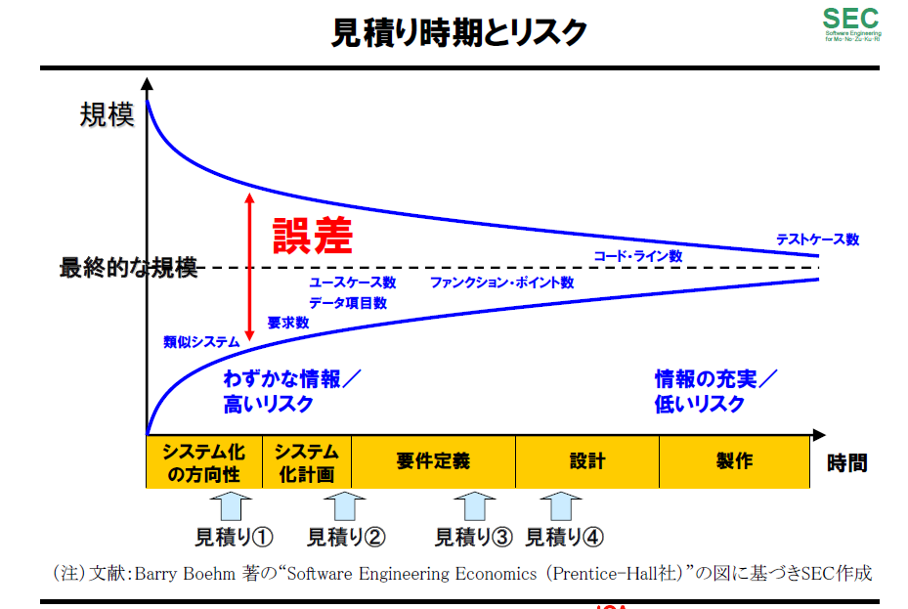

#### 原理原則【６】 システム化実現の費用はソフトウェア開発だけではない

* 見積り範囲がソフトウェア開発のことだけを指しているのか、インフラ整備（システム基盤整備）などのような付帯作業も対象にしているかなど、スコープを明確にしていくことが大切である。
* 発注者は、何をお願いし、何を自分で行うのか、一方、受注者は自分の提供する作業やサービスはどの範囲なのかをお互いに明確にしておくことが重要である。

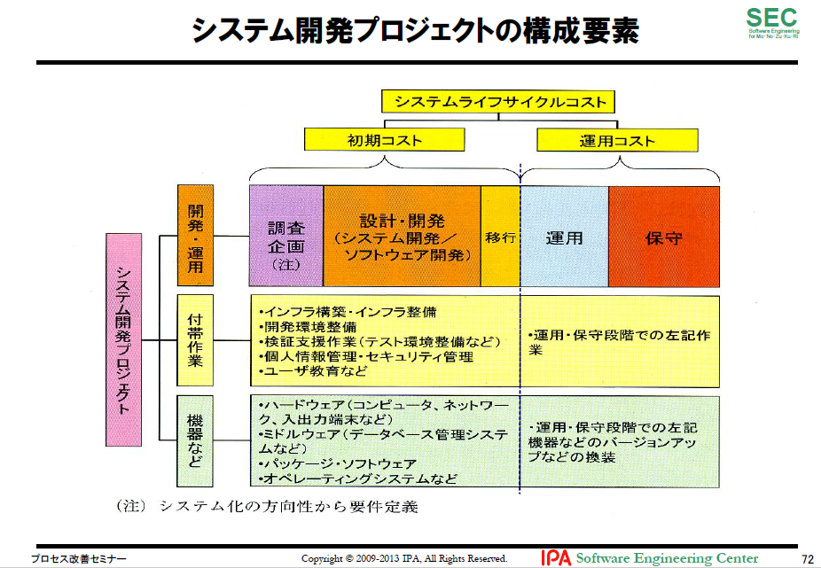

#### 原理原則【７】 ライフサイクルコストを重視する

* 開発コスト、運用・保守コストのバランスを考えなければならない。大切なことはライフサイクルコストを意識することである。
* 例えば、運用性・保守性を高めるポイントとして以下がある。
  + メンテナンスフリー、拡張性の容易さ確保、モニタリング・トレーサビリティの確保、障害発生時の調査、リカバリーが容易な設計、OS・ハードウェアのバージョンアップ対応

#### 原理原則【８】 システム化方針・狙いの周知徹底が成功の鍵となる

* 超上流のフェーズで、システム化の方針・狙いを浸透させておかないと、各人が勝手気ままに要件を考えるため、仕様の統一に時間がかかり、最初の構築だけでなく、その後の維持・保守においても費用と時間が増大することになる。
* システム化の目的はコンピュータやプログラムではなく、事業目標を達成するための情報システムの構築である。

#### 原理原則【９】 要件定義は発注者の責任である

* 要件定義とは、どのようなシステム、何ができるシステムを作りたいのかを定義すること。
* それはあくまでも発注者の仕事であり、発注者の責任で行うものである。要件定義があいまいであったり、検討不足のまま、受注者に開発を依頼した場合、その結果として、コスト増、納期遅れ、品質低下を発生させるおそれがある。その責任を受注者に負わせることはできない。
* 受注者が支援する場合であっても、要件定義で作成した成果物に対する責任は発注者にある。

#### 原理原則【10】 要件定義書はバイブルであり、事あらばここへ立ち返るもの

* ベンダ企業を含むステークホルダ間の合意のベースとなるのは常に要件定義書である。設計工程以降よりも、むしろ、要件定義の合意形成時点での吟味が重要である。「決定先送り型」の要件定義では、あいまいな海図に基づく航海のようなもので、早晩プロジェクトが破綻する。
* ステークホルダ間の合意は、名目的な合意ではなく、実質的な合意であることが不可欠である。

#### 原理原則【11】 優れた要件定義書とはシステム開発を精緻にあらわしたもの

* 要件定義工程では、業務要件を整理・把握し、その実現のためのシステム機能要件をしっかり固める。
* あわせて性能、信頼性、セキュリティ、移行・運用方法などの非機能要件、既存システム接続要件、プロジェクト特有の制約条件も洗い出す。
* また、将来の方針を見込んで稼働環境を定めることが大切。流行に流されず、ルールを定めること。

#### 原理原則【12】 表現されない要件はシステムとして実現されない

* この原則は、建築における施工主と工事業者の関係にあるように、発注と受注における常識である。
* しかし、情報システム開発においては往々にしてこの原則が成立しない場合があり、「行間を読め」、「言わなくても常識」、「言った言わない」など表現されない要件が、両者のトラブルの原因となる。

#### 原理原則【13】 数値化されない要件は人によって基準が異なる

* 要件定義では、定量化できるものは、極力、数値化します。数えられないものは定義できない。「大きい、小さい、速い」だけでは、人によって「ものさし」が異なる。
* 数値化されていても誤りはある。例えば、使用する単位が違えば結果は大きく変わる。単位まで含めて確認し、決めなければならない。

#### 原理原則【14】 「今と同じ」という要件定義はありえない

* 「今と同じ」でも要件定義は必要。
  + そもそも同じでよいなら再構築する必要はない。よくないから再構築するというところから発想すべき。
* 現行システムの調査をする場合は、システムの機能を洗い上げ、新システムの実像を明確にするだけでは不十分である。現行システムをどう使っているか、という点から調査をしなければならない。
* 「そもそも今の要件はどうなっているのか」を問い直し、場合によっては具体的な要件にまで導くことも必要である。

#### 原理原則【15】 要件定義は「使える」業務システムを定義すること

* 要件定義は、業務にとって「使える」、「役に立つ」、「運用できる」システムを定義することである。
* 発注者は、それまでのやり方にとらわれることなく、むだな業務や非効率な手順を客観的に評価し、新業務をゼロベースで再設計することが大切である。
* 要件定義の場に参加して、議論が横道にそれたり、枝葉末節に陥らないように助言するのは受注者の役割である。また、受注者は、要件として定義したものが、システム化計画で想定したコストや期間と比べて過剰なものや、逆にあまりに多くの費用を要さずとも実現可能な要件は勇気を持って変更を進言するべきである。

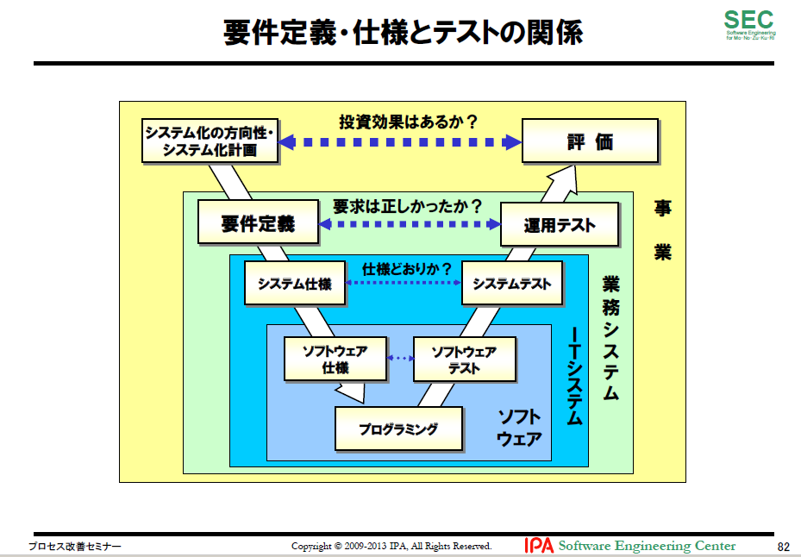

#### 原理原則【16】 機能要求は膨張する。コスト、納期が抑制する

* システム開発のコストは実現する機能ではなく、工数に比例する。どのくらいの作業が残っているのかをきちんと把握しながら、機能との折り合いをつけて作業を進める必要がある。
* このバランス感覚をプロジェクトメンバー全員が持っていなければ意味がない。
* プロジェクトの背景や目的に応じたシステム化の範囲を検討し、「ついでにこの範囲も」という考え方は本来の目的を見失うので絶対に避けるべきである。

#### 原理原則【17】 要件定義は説明責任を伴う

* システム開発における万全なる準備は、正確な要件という情報の次工程に向けての伝達である。
* 自分が次工程に伝える必要のある情報について、要件確定責任だけでなく説明責任を負う必要がある。
* システム開発の受託側から見た原則は「受託した要件として、書いてあるものは実現させる。書かれていないものは作らない。」こと。
* もちろん、プロジェクトのスタート地点で、すべてを誤りなく責任をもって確定することはできない。「要件の行間を読め」ということを要求してはいけない。
* 基本的には当たりまえの前提や例外処理であっても漏れなく伝達する必要がある。

※参考資料：[超上流から攻めるIT化の原理原則１７ヶ条【小冊子形式】](https://www.ipa.go.jp/files/000005109.pdf)

※参考資料：[原理原則／行動規範【表形式】](https://www.ipa.go.jp/files/000060917.pdf)

## ユーザのための要件定義ガイド～要求を明確にするための勘どころ～【2017年3月】

### システムに求められる要求を確実にシステム要件へ

<https://www.ipa.go.jp/sec/system/sys_upper.html>

ユーザ企業からベンダ企業に要求が正しく伝わっていないと、開発プロジェクトの現場で実装する機能は要求を正しく反映したものにはならない。この問題の解決には、ユーザが要求を抜け・漏れなく定義するために実施すべきことを明確にすることが重要である。

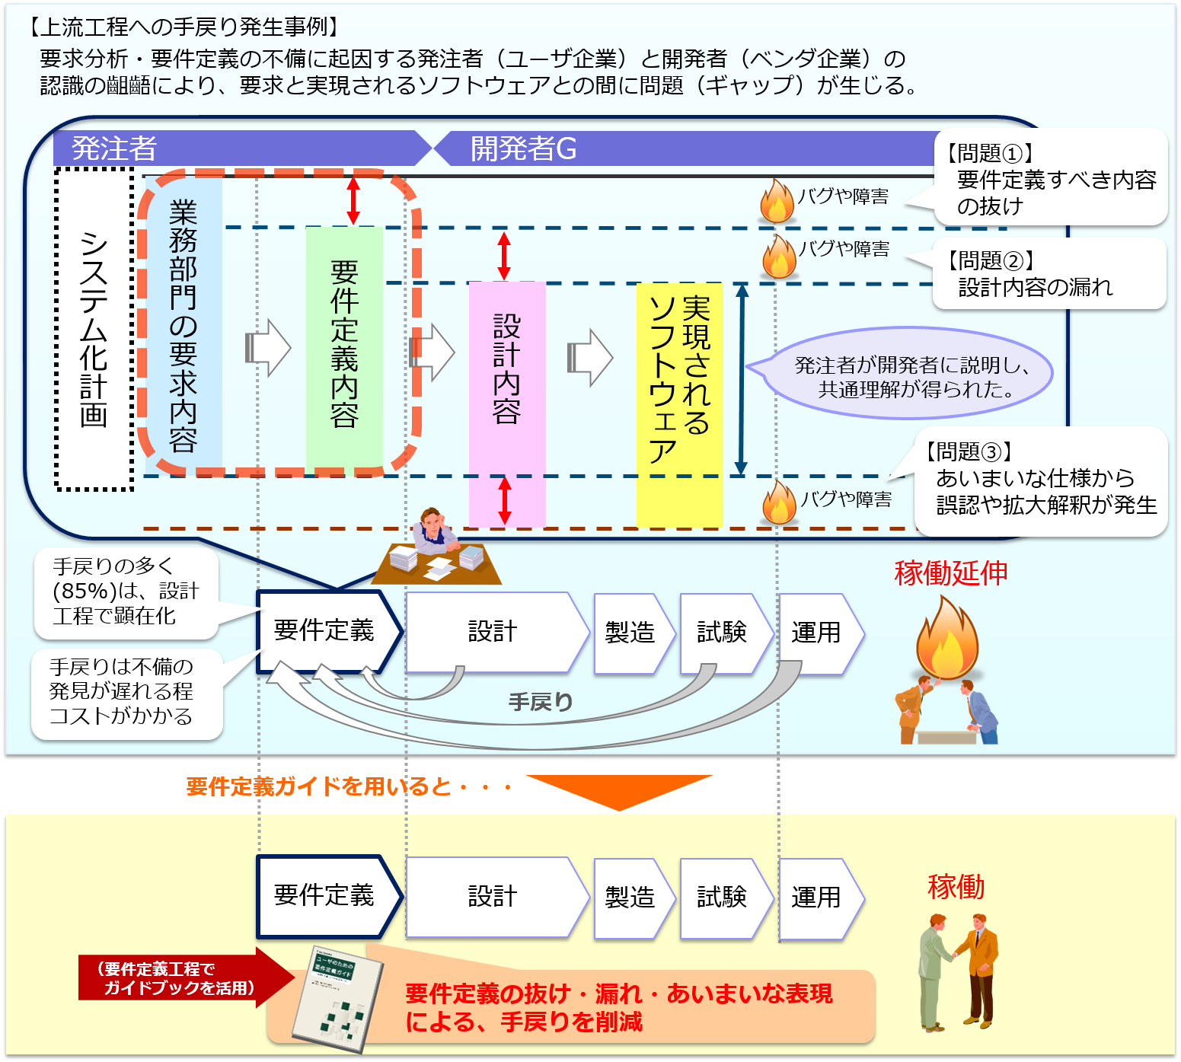

[ユーザのための要件定義ガイド【2017年3月10日IPA】](https://www.ipa.go.jp/sec/publish/tn16-008.html)

主にユーザ企業でITシステムの要件定義を実施する人を対象に、ユーザ企業とベンダ企業の知見やノウハウをまとめた“勘どころ（コツ）”を示し、要件定義において発生する問題と、その解決方法がまとめられたもの。

### システム構築の上流工程強化

#### システムに求められる要求を確実にシステム要件へ

* ユーザ企業からベンダ企業に要求が正しく伝わっていないと、開発プロジェクトの現場で実装する機能は要求を正しく反映したものにはならない。この問題の解決には、ユーザが要求を抜け・漏れなく定義するために実施すべきことを明確にすることが重要である。
* そこで、システム化要求WGの活動を通じて、ユーザ企業とベンダ企業の知見やノウハウをまとめた“勘どころ（コツ）”を示した「ユーザのための要件定義ガイド　～要求を明確にするための勘どころ～」をまとめた。

#### 難易度の高いシステム再構築におけるアプローチ

* 長期にわたって保守開発をしてきたシステムの再構築は、簡単ではない。そこには、「現行業務仕様の理解不足」などによる再構築に特有の難しさという問題が内在する。この問題の解決には、上流工程においてリスクを明らかにして、対策をユーザ企業とベンダ企業で合意することが重要である。
* そこで、ユーザ企業とベンダ企業の知見やノウハウをまとめた「システム再構築を成功に導くユーザガイド　～ユーザとベンダで共有する再構築のリスクと対策～」をガイドブックとしてまとめた。
* このガイドブックは、ユーザ企業が現行システムを再構築する際に、最適な手法を選択し、正確でかつベンダ企業側と齟齬を生じさせない「システム化計画」の策定を支援する。

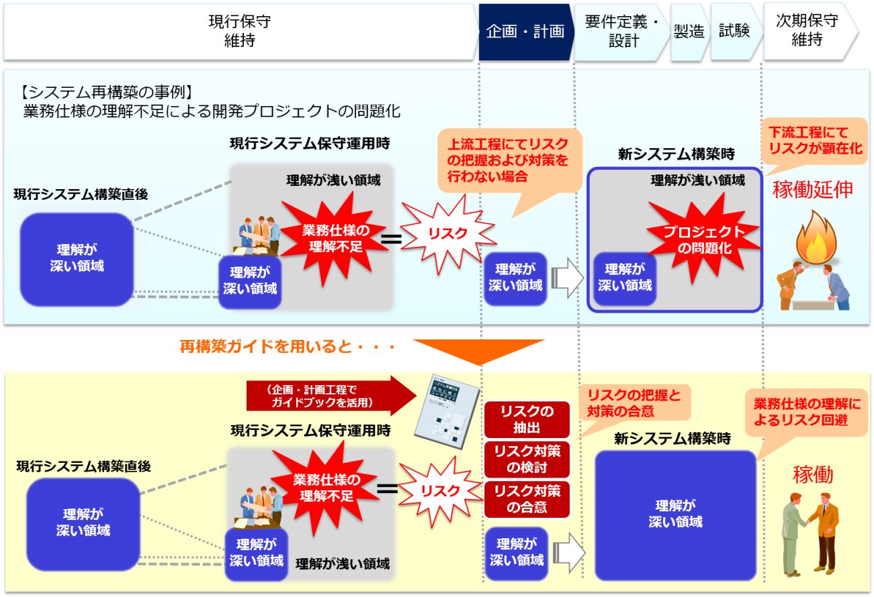

# 「共通フレーム2013」に準拠したした政府標準ガイドラインを適用したシステム開発

「政府情報システムの整備及び管理に関する標準ガイドライン」（政府標準ガイドライン）は、業務の効率化及び高度化、情報セキュリティを含む情報システムの運用リスクへの適切な対応等、具体的な取組を政府横断的に進めるため、情報システムの標準的な整備及び管理について、その手続・手順に関する基本的な方針及び事項並びに各組織の役割等を定める体系的な共通のルールとして策定し、政府機関全体でこのルールに沿って運用されている。

これは政府機関における調達の共通ルールであるが、知の共有化を進める公的機関でも適正な調達を行う際の手引きとして参考にし、調達手続き、調達仕様の内容を必要に応じて取捨選択して、システム構築。運用を進めることにより、重要事項の考慮漏れをなくすことができ、発注者と受注者の認識の齟齬を減らすことができる。

## システム開発及び人材育成・確保に関して政府の新しい方法論

共通フレームでいうところの特に要件定義プロセスで、共通的な表現でシステムを「見える化」することを目的にEA（エンタープライズ・アーキテクチャ）の概念が導入され、そのためのドキュメント体系が定義されることとなった。計画を進める中で「業務・システム最適化指針」、「情報システムに係る政府調達の基本指針」、「電子政府ユーザビリティガイドライン」などが作成されてきたが、それぞれカバーする分野が異なっており、プロジェクトを進めるにあたり常に複数のガイドラインを参照する必要があった。また、これらガイドラインを利用する中で、改善すべき部分も見えてきた。

「世界最先端IT国家創造宣言」（2013年6月）で政府のITガバナンス強化施策の一つとして、情報システム調達やプロジェクト管理に関する共通ルールなどを整備するという方針が示され、「政府情報システムの例日及び管理に関する標準ガイドライン」が策定された。

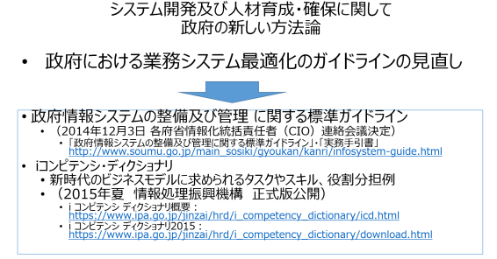

#### 政府情報システムの整備及び管理 に関する標準ガイドライン

* 「政府情報システムの整備及び管理に関する標準ガイドライン」・「実務手引書」（2014年12月3日 各府省情報化統括責任者（CIO）連絡会議決定）
  + <http://www.soumu.go.jp/main_sosiki/gyoukan/kanri/infosystem-guide.html>

#### iコンピテンシ・ディクショナリ

新時代のビジネスモデルに求められるシステム開発のタスクや実務に必要なスキル・知識、役割分担の網羅的な例として、iコンピテンシ・ディクショナリ（iCD）（2015年夏　IPA　正式版公開）が策定された。

* i コンピテンシ ディクショナリ（概要）：
  + <https://www.ipa.go.jp/jinzai/hrd/i_competency_dictionary/icd.html>
* i コンピテンシ ディクショナリ（本文）：
  + <https://www.ipa.go.jp/jinzai/hrd/i_competency_dictionary/download.html>

## 標準ガイドラインの概要

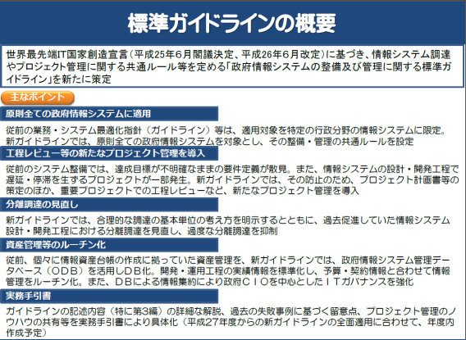

### 標準ガイドラインにおけるIT人材の育成・確保の考え方

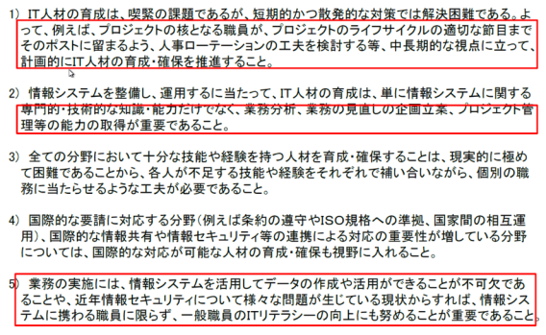

* 組織内において、人事ローテーションの工夫を検討するなど、中長期的な視点に立って計画的に推進。
* 専門的・技術的な知識・能力だけでなく、業務分析、業務の見直しの企画立案、プロジェクト管理等の能力の取得が重要。
* 業務は、情報システムを活用してデータの作成や活用ができることが不可欠。一般職員のITリテラシの向上にも努めることが重要。

### 調達方式の決定の判断

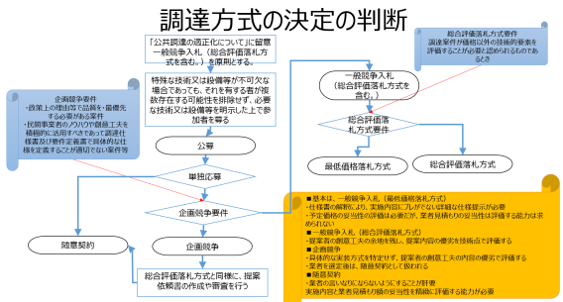

### 調達方式の決定の判断（例）

* 基本は、一般競争入札（最低価格落札方式）
  + 仕様書の解釈により、実施内容にブレがでない詳細な仕様提示が必要【ハードウェア類】
  + 予定価格の妥当性の評価は必要だが、業者見積もりの妥当性は評価する能力は求められない
  + 一般競争入札（総合評価落札方式）【ソフトウェア類】
  + 提案者の創意工夫の余地を残し、提案内容の優劣を技術点で評価する
* 企画競争
  + 具体的な実装方式を特定せず、提案者の創意工夫の内容の優劣で評価する
  + 業者を選定後は、随意契約として扱われる
* 随意契約
  + 業者の言いなりにならないようにすることが肝要
  + 実施内容と業者見積もり額の妥当性を精緻に評価する能力が必要

### 調達方式の違いと作成する仕様書の精緻度

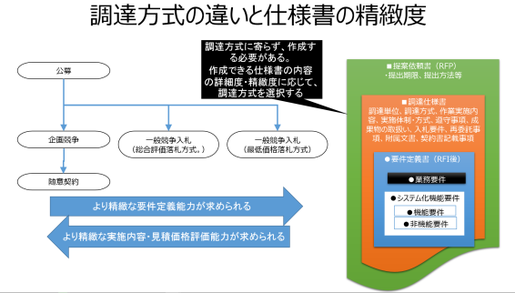

* 提案依頼書（RFP）は、調達方式に寄らず作成する必要がある
* 一般競争入札（最低価格落札方式）が最も、より精緻な要件定義能力が求められる
* 随意契約は、より精緻な実施内容・見積価格評価能力が求められる

### 政府標準ガイドラインに沿った開発タスクとドキュメント

この図は、政府標準ガイドラインに沿って、組織としての事業計画に基づいた、業務・サービスの企画段階から、運用・保守、その後のシステム監査まで様々な業務（タスク）があるが、その各工程でのドキュメントを抜き出したもの。工程ごとに様々な種類の仕様書類があるが、テンプレート的にデフォルトとなる記述内容が示されており、計画書・企画書をベースに、必要な手続き、仕様内容を加筆訂正していく形でドキュメント化していくことが可能である。

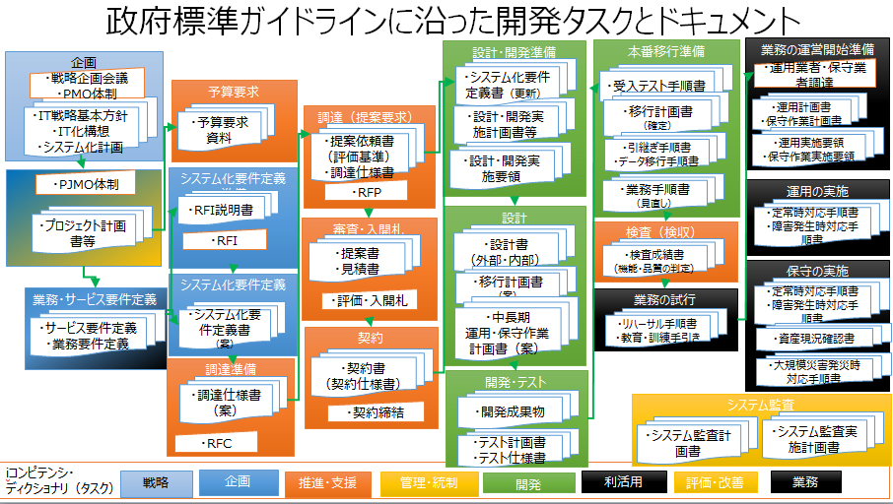

図5 政府標準ガイドラインに沿った開発タスクとドキュメント

アーカイブ機関のデジタルアーカイブ構築においては、特に、要求要件を明確にして、個々の機能要件部分を精緻化していくことに注力する必要がある。

### 外部委託に必要なドキュメントと手続き（一般競争入札）

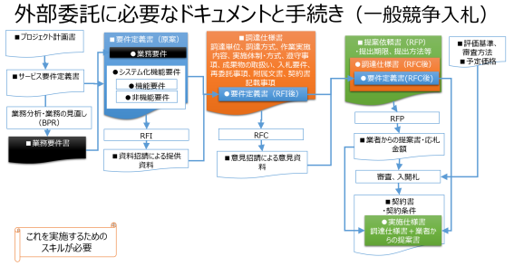

* 業務要件書は、要件定義書に含まれる
* 要件定義書は、調達仕様書に含まれる
* 調達仕様書は、提案依頼書に含まれる
* 工程ごとに様々な仕様書類を作成することになるが、そのもとは、事業計画であり、個別のプロジェクト計画から作成され、それぞれが引用されていく
* つまり、作業が進んだ段階で計画が変更になれば、プロジェクト計画書にフィードバックする必要がある

### 標準ガイドラインに示す各種計画書等の関係

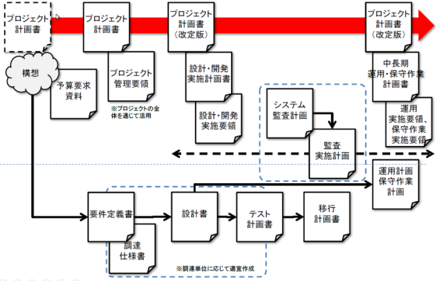

### 各種ドキュメントに記載されるべき項目

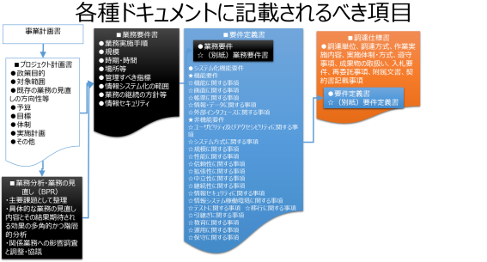

各種ドキュメントに記載されるべき項目列挙したもの

### 要件定義書記載項目（全体）

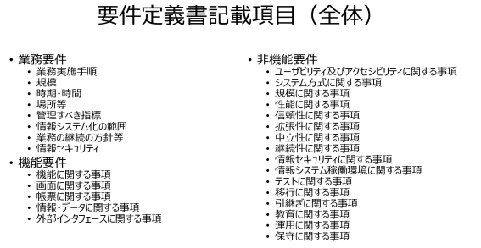

### 要件定義書記載項目（業務要件）

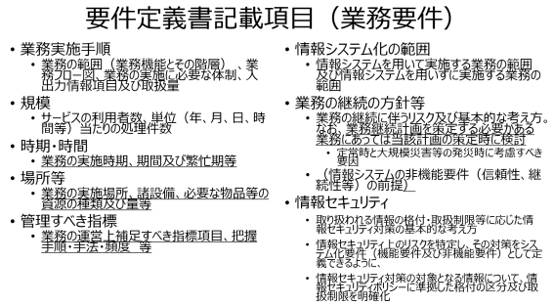

## 政府情報システムの整備及び管理に関する標準ガイドライン

#### [政府情報システムの整備及び管理に関する標準ガイドライン](http://www.soumu.go.jp/main_content/000348138.docx)

※参考資料：政府情報システムの整備及び管理に関する標準ガイドライン[【本文要約】](../2018年度Word/【最新版】【文書】Bib05-01政府情報システムの整備及び管理に関する標準ガイドライン【本文要約】.docx)

#### [政府情報システムの整備及び管理に関する標準ガイドライン（実務手引書）](http://www.soumu.go.jp/main_content/000348369.pdf)

※参考資料：政府情報システムの整備及び管理に関する標準ガイドライン（実務手引書）[【本文要約】](../2018年度Word/【最新版】【文書】Bib05-02政府情報システムの整備及び管理に関する標準ガイドライン（実務手引書）【本文要約】.docx)

## 「知の共有化」等のデータサイエンス領域での要件

### システムで何ができるようにするのか（個別機能要件）

機能に関する事項では、①アーカイブ化機能として、メタデータ、画像データの登録・変更・公開機能、AIを活用したレファレンスに必要な情報の蓄積機能、②サービス提供機能として、利用者に効率的で快適な体験を提供するカスタマーエクスペリエンス（CX）デザイン思考でのサービスを実現するユーザインタフェース、内部処理機能、外部サービスとの連携などの要求要件を明確にする必要がある。

　特に、AIを活用できる外部サービスを利用することとして、音声の自然言語による入出力、知識として学習の効率を高めるための教師データの選択、教師データを最適に学習できる機械学習APIを持つAI処理モジュールの選択が重要である。それにより、従来からのレファレンスの回答として、参考になる資料の選択と、その資料の所在情報の提示だけでなく、答えそのものの検索（事実検索）が可能になる。現在もスマートフォン等で利用可能になっているGoogle Assistant、 Apple Siri、Microsoft Cortana、Amazon Alexa、IBM Watson等の知識にデジタルアーカイブ機関が組織化して保有した情報が知識として蓄積されていれば、より的確の事実検索が可能になり、この外部サービスのAPIを利用することにより、アーカイブ機関でのAIを活用したサービスの構築が効率化する。

### どのようなデジタルコンテンツを用意するか（コンテンツ構築要件）

アーカイブ機関がデジタルコンテンツとして構築するコンテンツの要件も明確にして、①二次情報としての蓄積情報・データに関する事項である、永続的識別子、メタデータ、目次・索引データ、関連データ、②一次情報としてのコンテンツそのものである、動画、音声、画像データ、全文テキストデータ、更にIoT等からの収集データ等が他のアーカイブ機関のコンテンツと合わせて、ビッグデータとして利活用しやすいようにするために、より一層の共通的な仕様を適用することにより、AIでの活用を加速させられる。

　著作物の電子書籍化に関しては、原資料からのデジタル化（イメージ化、テキスト化）と、文献の作成段階からデジタル化され電子書籍と印刷書籍が同時並行で進むものがあるが、作成過程及び最終成果物の仕様を標準化することにより、シングルソース・マルチユースが容易になり、利用者の読書環境に応じて様々な形態で提供されることにより、著作物の利活用が促進される。

　現時点でのシングルソースとしてのマスター原稿段階では、章節項、目次、索引、引用等の構造を明示するXSLが適用されたXMLテキストとし、電子書籍化する場合は、様々な閲覧環境に最適な書式とできるように、html5+CSS3をベースとしたEPUB3.1の仕様を適用する。AIシステムの教師データ付き学習データとしては、マスター原稿段階のXMLテキストを利用することにより、構造化された知識として活用が容易になる。例えば、平成28年度情報通信白書（総務省編）は、マスター原稿から、ページレイアウト固定版（PDF版）、スマートフォン・PC・タブレット向けのリフロー版電子書籍（EPUB版）、Webブラウザ版（html版）が用意されている。

# サイバーセキュリティ対策として考慮すべき事項と必要なスキル・知識

## 総論

サイバーセキュリティの被害に遭った場合、組織の存立が危ぶまれる事態になりえることを自覚する

世の中で起こっているセキュリティ被害を対岸の火事だと思っている経営者、ITは導入しているにも関わらずセキュリティ対策のための費用はないとして対策に後ろ向きの経営者、最も重要な情報にアクセスする権限を持ちながら、セキュリティに関しての意識の低い経営者。これらの経営者が最大のセキュリティリスクとなる

国は、大企業のみならず、中小企業も、「サイバーセキュリティ経営ガイドライン」を参照することを求めている

### 【参考資料】[「中小企業向けサイバーセキュリティ対策の極意」](http://www.sangyo-rodo.metro.tokyo.jp/chushou/shoko/cyber/jigyou/guidebook/)【東京都】

東京都が中小企業の経営者向けに、サーバーセキュリティ対策として認識すべきことをイラストを交えてまとめたもの

経営者が認識すべきことであるが、それを認識させるためにも、担当者が理解していることが重要

### 【参考資料】[企業経営のためのサイバーセキュリティの考え方の策定について](https://www.nisc.go.jp/conference/cs/dai09/pdf/09shiryou07.pdf)【NISC】

#### 基本方針－サイバーセキュリティは、より積極的な経営への「投資」へ－

* グローバルな競争環境の変化
* ITの発展によるビジネスの変革が、消費者向けのビジネスから企業間取引へと拡大
* サイバー空間と実空間の融合がさらに進み、チャンスもリスクも一層増大
* ⇒サイバーセキュリティをやむを得ない「費用」でなく、積極的な経営への「投資」と位置づけ、企業としての「挑戦」と、それに付随する「責任」として取り組むことが期待される

#### 基本的な考え方

* 二つの基本的認識
  + 挑戦＞サイバーセキュリティは、利益を生み出し、ビジネスモデルを革新するものであり、新しい製品やサービスを創造するための戦略の一環として考えていく
  + 責任＞全てがつながる社会において、サイバーセキュリティに取り組むことは社会的な要求・要請であり、自社のみならず社会全体の発展にも寄与する
* 三つの留意事項
  + 情報発信による社会的評価の向上＞
    - 「セキュリティ品質」を高め、品質向上に有効な経営基盤の一つとしてセキュリティ対策を位置付けることで企業価値を高めることが必要。
    - そのような取組に係る姿勢や方針を情報発信することが重要。
  + リスクの一項目としてのサイバーセキュリティ＞
    - 提供する機能やサービスを全うする（機能保証）という観点から、リスクの一項目としてのサイバーセキュリティの視点も踏まえ、リスクを分析し、総合的に判断。
    - 経営層のリーダーシップが必要。
  + サプライチェーン全体でのサイバーセキュリティの確保＞
    - サプライチェーンの一部の対策が不十分な場合でも、自社の重要情報が流出するおそれあり。
    - 一企業のみでの対策には限界があるため、関係者間での情報共有活動への参加等が必要。

## サイバーセキュリティ対策として考慮すべき事項

ガイドブック「中小企業向けサイバーセキュリティ対策の極意」を参照。

## サイバーセキュリティ対策に必要なスキルと知識

[セキュリティ領域のスキル標準「ITSS+」](https://www.ipa.go.jp/jinzai/itss/itssplus.html)【2017年6月5日】を参照。

# システムを活用したサービスの企画・構築・運用に必要な人材育成

## iコンピテンシ・ディクショナリ（iCD）

[i コンピテンシディクショナリ（iCD）](https://www.ipa.go.jp/jinzai/hrd/i_competency_dictionary/index.html)は、情報処理振興機構（IPA）が作成した、システム開発におけるタスクとスキル・知識を体系的に洗い出したものである。それぞれ、タスクの種類を列挙したものが、「タスクディクショナリ」、スキルの種類を列挙したものが、「スキルディクショナリ」、知識の種類を列挙したものが、「知識ディクショナリ」として辞書化したものである。個々のタスクに必要なスキル、スキルに必要な知識が紐付けられている。また、事業を実施するために様々な業務があり、その業務も複数のタスクにより遂行される。そのタスクの固まりが「タスクプロフィール」として例示的に示されている

各アーカイブ機関が人材育成について検討する際、事業の内容に合わせて、「タスクディクショナリ」からタスクを選択することにより、そのタスクを遂行するために必要なスキル、知識が提示される。タスクを担当する人材は、そのスキル・知識を絞り込んで習得するようにすることにより、短期間に効率的に人材育成ができる。

## 業務遂行のタスクとスキル・知識の蓄積のスキーム

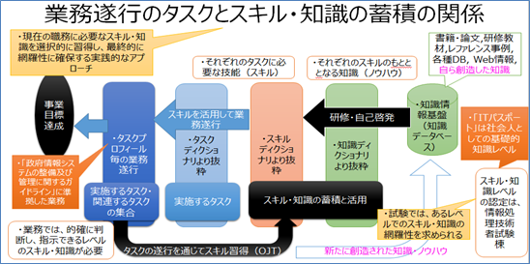

* 事業を実施するために、業務がある。業務の固まりが「タスクプロフィール」
  + １つ１つのタスクプロフィールは、様々なタスクで構成される
  + タスクの種類を列挙したものが、タスクディクショナリ（415項目）
* １つ１つのタスクを実施するためには、様々なスキルが必要
  + スキルの種類を列挙したものが、スキルディクショナリ（XX項目）
* １つ１つのスキルは、経験と様々な知識により身に付く
  + 知識の種類を列挙したものが、知識ディクショナリ（XX項目）

全てのスキルと知識を身に付いていれば、どんなタスクもこなせるが、そんな人材の確保は困難である。

１つのタスクを実施するためには、様々なスキルが必要であり、１つのスキルは、経験と様々な知識により身に付く。現在の職務に必要なスキル・知識を選択的に習得し、最終的に網羅性に確保する実践的なアプローチが、iコンピテンシ・ディクショナリの考え方である。

業務を遂行するためには、的確に判断し、指示できるレベルのスキル・知識が必要であり、業務に必要なスキル・知識を、事前に選択的に習得して、業務を遂行することが望ましいが、業務を遂行する前に持っていないスキル・知識は、タスクの遂行を通じて習得（OJT）することで、業務を円滑に進められるようになる。

## iコンピテンシ・ディクショナリ（iCD）を活用した業務の遂行とスキル・知識の選択的習得

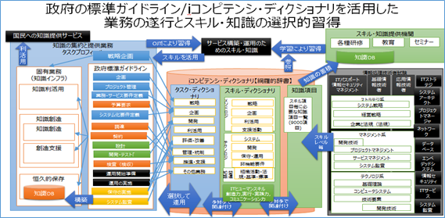

図は、政府の標準ガイドラインで示された開発プロセスでの業務をタスクとして、それぞれのタスクの遂行に必要なスキル・知識の選択の概念を示したものである。

* 図書館におけるデジタルアーカイブ事業を念頭にタスクプロフィールを仮定
* デジタルアーカイブ構築プロジェクトを、政府標準ガイドラインに沿った業務jの工程（タスクプロフィール）で想定し、その中の個々のタスクに必要なスキルを選択
* そのスキルを身につけるためのベースとなる知識を選択
* サービス構築・運用のためのスキル・知識は、右上の「スキル・知識提供機関」でのセミナー等により習得
* 「スキルを活用」して、左の政府標準ガイドラインに沿ったタスクを遂行
* タスクを遂行することにより、「OJTによりスキルを習得」

更に一定レベルの網羅的な知識の習得状況を評価する情報処理技術者試験との関係も示している。右の黒い部分は、情報処理技術者試験の分類、左から右に向かってレベルが高くなる

iCDでは、網羅的なスキルの領域として、①ビジネス活動の様々な手法、方法のスキルとして「メソドロジ」、②IT関連技法などのスキルとして「テクノロジ」、③対象となる業務を進めるための関連知識や業務固有のスキルとして「関連業務知識」、④ IT に関するタスクを実行する際に必要となる実行力・実践力、創造力、コミュニケーション力等のスキルとして「ITヒューマンスキル」とに分類されている。

「④ITヒューマンスキル」は、AIが実用化され、社会の構造が大きく変革しそうな時代において、「価値の創造・問題解決」を着実に遂行する力としての「創造力」は特に重要なスキルである。

### タスクディクショナリ

#### タスクディクショナリ構成図

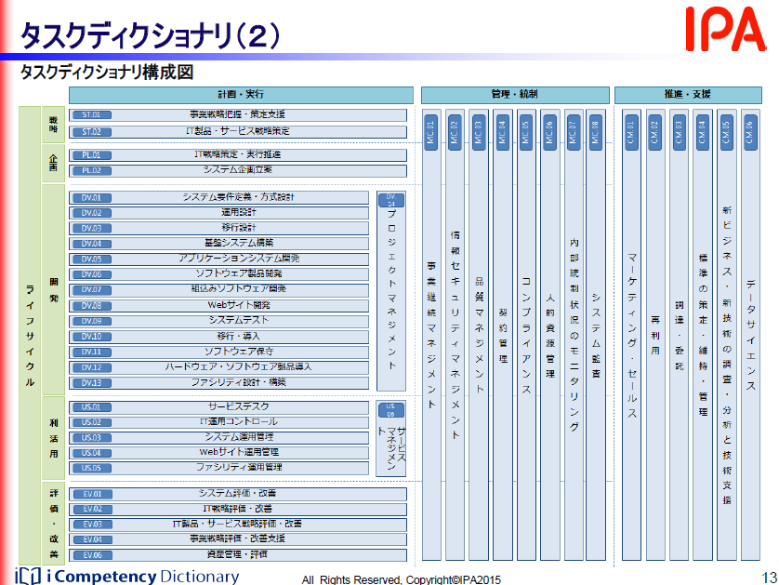

「タスクディクショナリ」は、企業や組織が経営戦略・事業計画に沿って自タスクを定めるために利活用する。どのようなビジネス形態の企業であっても利活用できるよう、広範囲な企業活動を想定した構成となっている。

また、タスクディクショナリには、「タスクディクショナリ構成図」、および「タスクプロフィール」が含まれており、自タスクを策定する際の参考情報として利用することを想定している。

タスクディクショナリ構成図には、ビジネスのライフサイクル（戦略、企画、開発、利活用、評価・改善）と、「計画・実行」、「管理・統制」、「推進・支援」「その他業務」の4 つのタスク群からなるタスクの構成が表されている。タスク大分類単位でタスクディクショナリの全体像を俯瞰することで、自タスクの策定に利用することを想定している。

#### タスクディクショナリ（中分類）

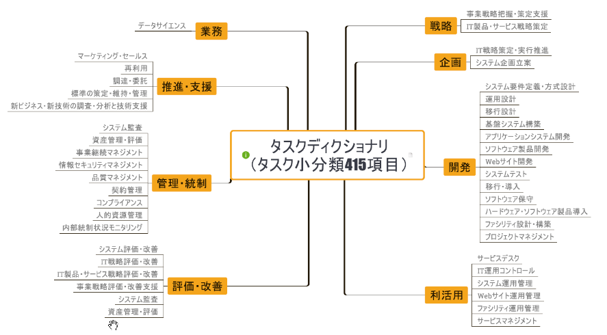

### スキルディクショナリ

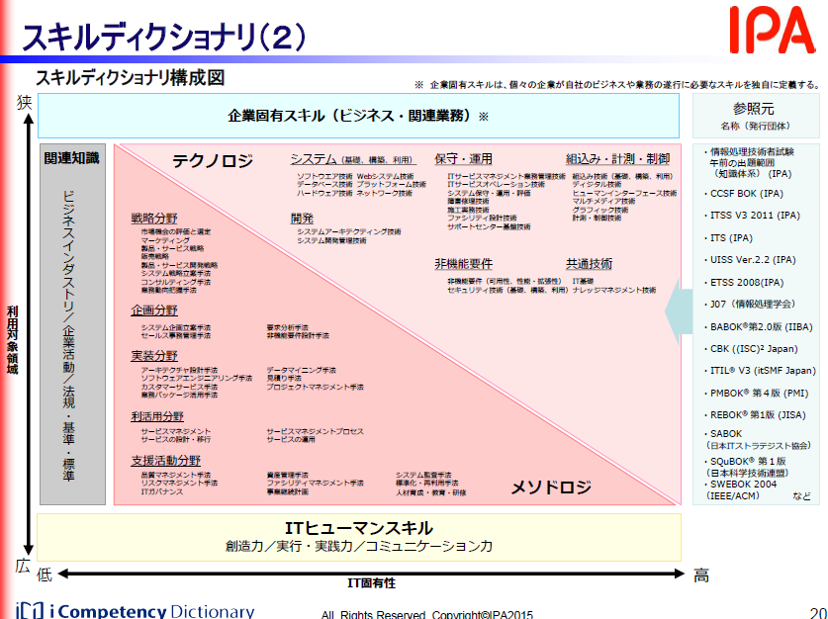

「スキルディクショナリ」は、スキルに着目して育成活動を進めることができるように、スキルディクショナリ単独で利活用できる構造になっている。情報処理技術者試験をはじめとする各種資格・認定試験、および学校関係や教育事業者のカリキュラムと結びつけた利用を想定している。

スキルディクショナリは、スキル標準、情報処理技術者試験の知識項目例や主要知識体系を参照元とし、IT 関連業務の遂行に必要なスキル・知識項目を集約し一覧化している。

スキルディクショナリは、スキルの特性に基づき「メソドロジ」、「テクノロジ」、「関連知識」、「ITヒューマンスキル」の4 つのカテゴリに分類されている。

#### メソドロジ

メソドロジカテゴリは、IT ビジネス活動の様々な局面で発揮される手法、方法などで、発揮される対象領域が広く、汎用性、応用性が高いスキルを集めたものである。

#### テクノロジ

テクノロジカテゴリは、IT ビジネス活動の様々な局面で発揮されるIT 関連技法などで、対象領域が特定されるものが多いスキルを集めたものである。

#### 関連知識

関連知識のカテゴリは、IT ビジネス活動の様々な局面で活用される、メソドロジ、テクノロジ以外の関連業務知識を集めたものである。

#### IT ヒューマンスキル

IT ヒューマンスキルは、IT ビジネス活動の様々な局面で頻繁に発揮される基本スキルカテゴリである。3 分類、12 スキル項目で構成され、「メソドロジ、テクノロジ、関連知識」と同様にタスクの遂行において発揮されるスキルカテゴリとして定義されている。

* 実行力・実践力
  + 俯瞰力・深耕力・革新力・継続力
  + 効果を上げるために、実行・実践環境や状況を適切に捉える力
  + 効果的継続の実行と新しい取り組みや新領域へ挑戦する力
* 創造力
  + 問題発見力・問題分析力・仮説設定力・論理思考力・概念化力
  + 状況を認知して問題を発見し、見極め、解決案を策定する「価値の創造・問題解決」を着実に遂行する力
  + 複雑な状況や問題に対して、論理的思考により概念の形成、判断の構築、命題設定を行う力
* コミュニケーション力
  + 自分の考えを伝える力・相手の考え方を理解する力・共感を呼ぶ力
  + 情報の獲得や更なる情報の要求や内容の確認、他者への情報提供、他者に影響を与えたり、協働への引導する力

### データサイエンス領域でのタスクとスキル

また、第4次産業革命に対応した新スキル標準（ITSS+）として、「セキュリティ領域」とともに、「データサイエンス領域」に関して、大量データを分析し、その分析結果を活用するための一連のタスクとそのために習得しておくべきスキルカテゴリ、タスク構造が網羅的示されている。業務部門のタスクとして、業務設計、データの作成と収集、構造化データ加工、解析用データ準備、データの準備、データ解析、データ可視化、非構造化データ処理、評価、業務への組み込みと評価の工程が定義されている。

これからのデジタルアーカイブの構築は、ビッグデータやAIを活用が必須であり、各アーカイブ機関の業務部門が中心となって「データサイエンス領域」のタスク工程に沿って確実に進め、業務への適用を評価していくことが重要であり、業務部門での人材育成、人材確保が課題となる。

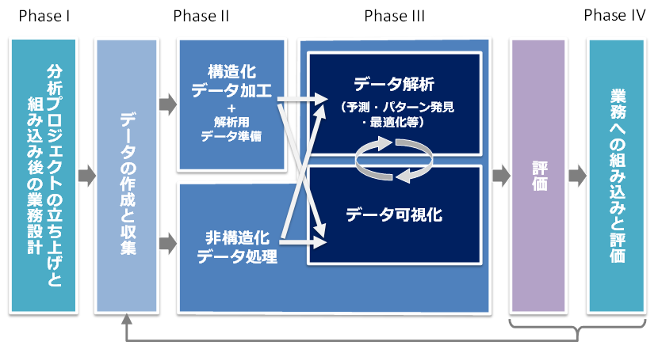

図8 データサイエンス領域のタスク構造

## 情報処理技術者試験によるスキル・知識の網羅性の評価認定

iCDは、システム構築における担当業務での実践的なスキル・知識を選択的に効率よく習得することを目指すものであるが、システム構築全般における網羅的なスキル・知識のレベルを客観的に評価する制度の一つとして、情報処理技術者試験がある。

　情報処理技術者試験で評価するスキル達成度のレベルは、レベル1からレベル7の段階に分けられる。

### 分野とレベル

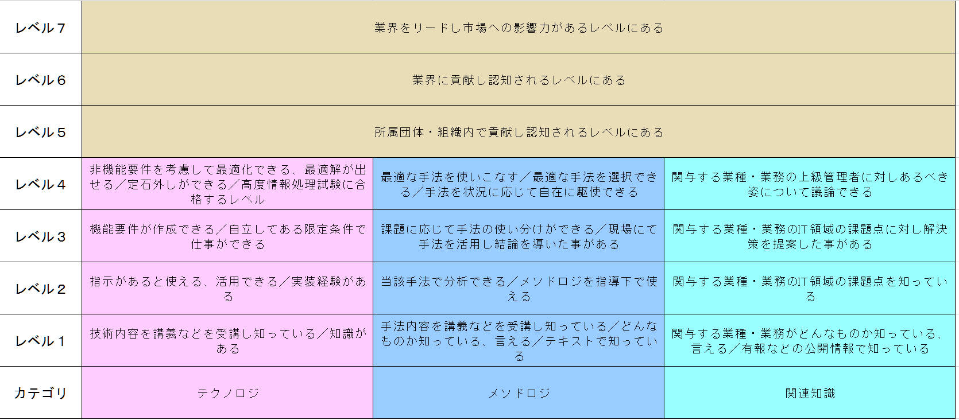

#### 分野

専門分野【レベル4以上】においては、分野毎に網羅的な知識の習得状況を評価する

応用分野【レベル3】においては、IT関連全般の知識の理解度を評価する

基礎分野【レベル2】においては、IT関連全般の用語の意味の理解度を評価する

業務を通じての知識習得では網羅的な知識は得られないため、合格するためには業務以外での学習が必要

#### 共通レベル定義

* レベル７
  + 社内外にまたがり、テクノロジやメソドロジ、ビジネス変革をリードするレベル。
  + 市場への影響力がある先進的なサービスやプロダクトの創出をリードした経験と実績を持つ世界で通用するプレーヤ。
* レベル６
  + 社内外にまたがり、テクノロジやメソドロジ、ビジネス変革をリードするレベル。
  + 社内だけでなく市場から見ても、プロフェッショナルとして認められる経験と実績を持つ国内のハイエンドプレーヤ。
* レベル５
  + 社内において、テクノロジやメソドロジ、ビジネス変革をリードするレベル。
  + 社内で認められるハイエンドプレーヤ。
* レベル４
  + 一つまたは複数の専門を獲得したプロフェッショナルとして、専門スキルを駆使し、業務上の課題の発見と解決をリードするレベル。
  + プロフェッショナルとして求められる、経験の知識化とその応用（後進育成）に貢献する。
* レベル３
  + 要求された作業を全て独力で遂行するレベル。
  + 専門を持つプロフェッショナルを目指し、必要となる応用的知識・技能を有する。
* レベル２
  + 要求された作業について、上位者の指導の下、その一部を独力で遂行するレベル。
  + ITを活用した業務の構築・運用に携わるために必要となる基本的知識・技能を有する。
* レベル１
  + 要求された作業について、上位者の指導を受けて遂行するレベル。
  + ITを利用する社会人の常識としての基本的知識・技能を有する。

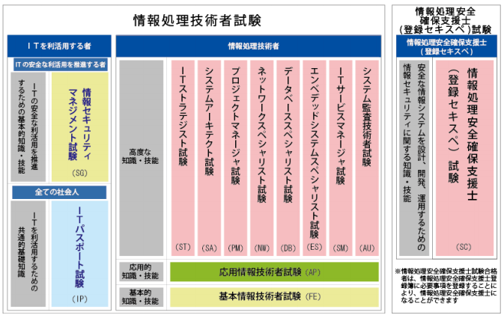

### ITを利活用する者

#### ITパスポート試験（IP）（レベル1）

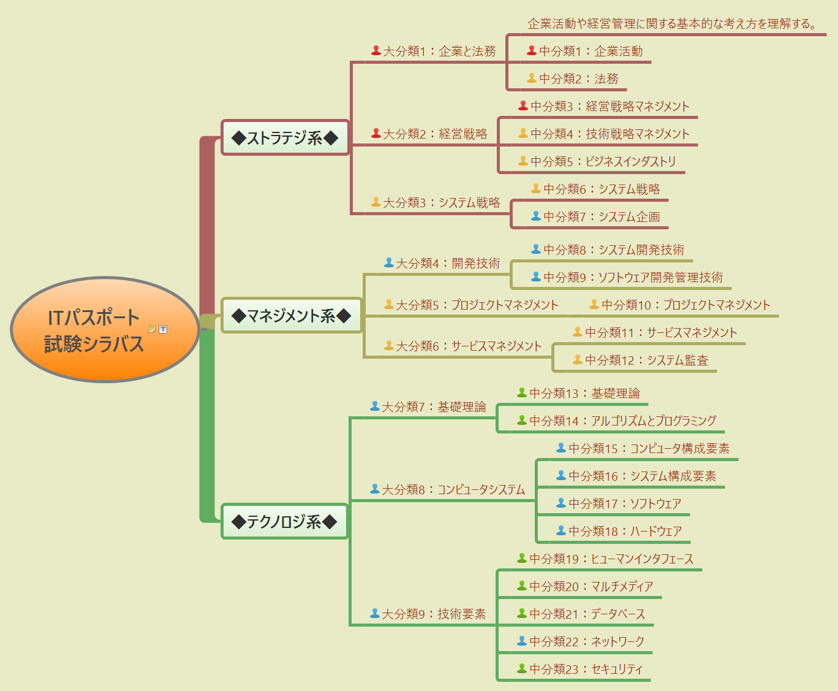

情報処理技術者試験のレベル１で、社会人の常識とされる.。職業人が共通に備えておくべき情報技術に関する基礎的な知識をもち，情報技術に携わる業務に就くか，担当業務に対して情報技術を活用していこうとする者が持つべき、スキルと知識を備えているかを評価する。

出題範囲は網羅的であるが、内容は用語の意味を知っていればいい程度。

[「ITパスポート試験（レベル1）」シラバス（Ver 3.0）](https://www.jitec.ipa.go.jp/1_13download/syllabus_ip_ver3_0.pdf)

#### 情報セキュリティマネジメント試験（SG）（レベル2）

[「情報セキュリティマネジメント試験」シラバス（Ver 1.1）](https://www.jitec.ipa.go.jp/1_13download/syllabus_sg_ver1_1.pdf)

### 情報処理技術者【ITを活用したサービスの構築に関わる者】

#### 基礎情報技術者試験（FE）（レベル2）

[「基本情報技術者試験　シラバス　Ver4.0」](https://www.jitec.ipa.go.jp/1_13download/syllabus_fe_ver4_0.pdf)

#### 応用情報技術者試験（AP）（レベル3）

[「応用情報技術者試験　シラバス　Ver4.0」](https://www.jitec.ipa.go.jp/1_13download/syllabus_ap_ver4_0.pdf)

#### 各種スペシャリスト試験（レベル4）

* [「ITストラテジスト試験」シラバス（Ver 3.1）](https://www.jitec.ipa.go.jp/1_13download/syllabus_st_ver3_1.pdf)
* [「システムアーキテクト試験」シラバス（Ver 4.1）](https://www.jitec.ipa.go.jp/1_13download/syllabus_sa_ver4_1.pdf)
* [「プロジェクトマネージャ試験」シラバス（Ver 4.1）](https://www.jitec.ipa.go.jp/1_13download/syllabus_pm_ver4_1.pdf)
* [「ネットワークスペシャリスト試験」シラバス（Ver 3.1）](https://www.jitec.ipa.go.jp/1_13download/syllabus_nw_ver3_1.pdf)
* [「データベーススペシャリスト試験」シラバス（Ver 3.1）](https://www.jitec.ipa.go.jp/1_13download/syllabus_db_ver3_1.pdf)
* [「エンベデッドシステムスペシャリスト試験」シラバス（Ver 3.1）](https://www.jitec.ipa.go.jp/1_13download/syllabus_es_ver3_1.pdf)
* [「ITサービスマネージャ試験」シラバス（Ver 4.1）](https://www.jitec.ipa.go.jp/1_13download/syllabus_sm_ver4_1.pdf)
* [「システム監査技術者試験」シラバス（Ver 3.1）](https://www.jitec.ipa.go.jp/1_13download/syllabus_au_ver3_1.pdf)

特に、事業計画、業務計画に関わるタスクでは、組織内に「ITストラテジスト」レベルのCIO補佐官を役職員として確保していることが望ましい。

### 情報処理安全確保支援士試験（SC）（レベル4）

[「情報処理安全確保支援士試験」シラバス（Ver 1.0）](https://www.jitec.ipa.go.jp/1_13download/syllabus_sc_ver1_0.pdf)

[「情報処理安全確保支援士試験」シラバス 追補版](https://www.jitec.ipa.go.jp/1_13download/syllabus_sc_am2_tsuiho.pdf)

# 次世代図書館サービスでの人材育成・確保

AIが人間の能力を超える日は決して近くはない。今後10年は、まずは人間に不足している労働力を補完し、労働力を省力化することにより、既存の業務効率・生産性を高めることである。

更に、既存の業務の提供する価値（品質や顧客満足度など）を高め、これまでに存在しなかった新しい価値をもった業務を創出することは容易に想像できる。

今後の人材として、AI等の活用を想定し、新しい業務に取組む意欲や満足度を高めることが重要である。

## 6.AIの振る舞いの段階と職能レベル

AIは非常に幅広い概念である。無秩序なデータから特徴量を自ら学習し、複雑な状況下で推論等を行うものも、将棋を指すものも、お掃除ロボットを動かすものもAIと呼ばれている。これらはAIの振る舞いの段階により、以下の４つのカテゴリーに分類することができる。

＜従来のAIのカテゴリ＞

* カテゴリー1：単なる制御（言われた通りにやる）**【アルバイトクラス】**

言われたことだけをこなすレベル

–温度が上がるとスイッチを入れる。下がるとスイッチを切る。

–洗濯物の重さで洗い時間を調整。

* カテゴリー2：対応のパターンが非常に多い**【一般職員クラス】**

たくさんのルールを理解し判断するレベル

（探索や知識を使って、言われた通りにやる）

–探索や推論：将棋や囲碁で、決められたルールにしたがって、手を探す。

–知識：例えば、与えられた知識ベースを使い、検査の結果から診断内容や処方する薬を出力する

＜第3次AIブーム以降のカテゴリ＞

* カテゴリー3：対応のパターンを自動的に学習（重みを学習する）**【課長クラス】**

決められたチェック項目に従って業務の改善をしていくレベル

–機械学習

–例：駒がこういう場所にあるときは、こう打てばよいということを学習。

–例：この病気とこの病気はこういう相関があるということを学習。

* カテゴリー4：対応のパターンの学習に使う「特徴量自体」も学習（変数も学習する）**【マネージャクラス】**

チェック項目まで自分で発見するレベル

–（特徴）表現学習。ディープラーニングはこの一種

–例：駒の位置だけでなく、複数の駒の関係性をみたほうがいい。

–例：こういった一連の症状が、患者の血糖異常を表し、複数の病気の原因になっているようだ。

参考：総務省「[インテリジェント化が加速するICTの未来像に関する研究会 報告書2015](http://www.soumu.go.jp/main_content/000363712.pdf)」P.13）

## 人間だからできる仕事は

与えられた仕事をこなすだけではなく、相手が必要としているモノを理解し、要求以上のモノを提供することで人工知能との差別化が図れる。

#### 創造的な仕事

新しいものを生み出せる仕事をするか、人間らしい温かみのある仕事ができなければ仕事を失うことになる。事実のみを知識とする創造性のない論文はAIで自動作成される。

#### 人間の感性に訴える芸術、芸能関係の仕事

人間の感性や感覚に訴えるモノが多く、人間の特性や文化を正しく理解していなければこの仕事はできない。

#### 最終判断をする仕事

#### 人と人のコミュニケーション能力の必要なサービス業

#### 進化と発展を生み出す仕事

* AIを活用するためシステム技術者

課題解決に有用な学習データの選別とアルゴリズムの選択。AIによる試行錯誤の結果の評価。ある程度制度が上がるとAIの出力を確認する作業になっていく。

* 信頼性の高い教師データ（辞書類）の作成

初めは人が作成し、ある程度精度が上がるとAIの出力を確認する作業になっていく。

#### 教育に関わる仕事

「なぜできないのか」を想像して教えることは人間でも難しい。ましてAIだとさらに難しい。「授業はAI」で「質問は教員」のようにタスクを分ける塾や学校が現れる可能性は大いにある。

## AIの活用が一般化する時代における重要な能力

ルーティンワーク、マニュアル化された仕事は、アルバイト、非常勤、外部委託、そして人工知能に置き換わる。そのような時代に、人が持つ重要な能力は、情報収集能力、課題解決能力、論理的思考などの業務遂行能力である。

企画発想力や創造性、語学力や理解力、表現力などの基礎的素養と、チャレンジ精神や主体性、行動力、洞察力などの人間的資質を発揮できることが重要である。

また、円滑な業務の遂行のためには、コミュニケーション能力やコーチングなどの対人関係能力が、今まで以上に必要になる。

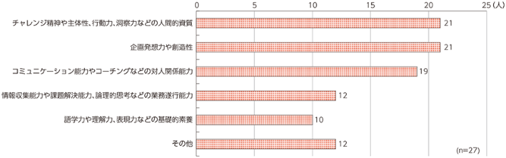

参考：[（総務省「ICTの進化が雇用と働き方に及ぼす影響に関する調査研究」）](http://www.soumu.go.jp/johotsusintokei/whitepaper/ja/h28/html/nd270000.html)

## 業務担当の役割と資質

　図書館等のデジタルアーカイブ機関での、資料の収集、組織化、保存、提供の業務、レファレンスサービス、予測調査等の業務のうち、マニュアルに沿って行ってきた業務はもとより、自ら習得してきた文献等の知識、調べ方のスキルに基づいて、事実を提供するサービスは、AIシステムを活用し、AIシステムにより自動的に提示する情報の評価、補正する業務に移行していくことが必然となる。

　自ら事実を知識として保有しその知識を提示する能力ではなく、AIシステムを活用して外部にある知識を併せて、新たな知識として付加価値を付けた知識を提示する能力が求められる。

* 選書
* 関連付けに必要な典拠類の構築
* 情報に関する基本情報付け（メタデータ付与）
* 情報に関する付加価値情報付け
* 情報間の関連付け
* 分類・主題情報の付与
* レファレンス

数年後、機械学習が一般化され特別でなくなった次に特別な価値を持つのは、ディープラーニングに可能な限り早く取り組み、知見を積み、自組織に必要になるデータを理解し、少しでも早くそのデータの蓄積を始めることが大事である。

## 新しい役割分担

従来は、事業戦略部門、業務部門、システム部門等に分かれて、サービスを構築し運用してきた。近年、システムライブラリアンというシステムに詳しいライブラリアンの必要性が謳われてきたが、　今後は、①ビジネスの旗振り役、②ディ－プラ一二ングの技術者、データサイ工ンテイスト、③モデルを組み込んだシステムを作る工ンジ二ア、④ビジネスと工ンジ二ア、データサイ工ンテイストの橋渡し役のような分類で、図書館等のデジタルアーカイブ機関が保有する情報をビッグデータとして、如何にして知識として蓄積し活用していくかを調整する「ビジネスとエンジニア、データサイエンティストの橋渡し役」が重要になる。

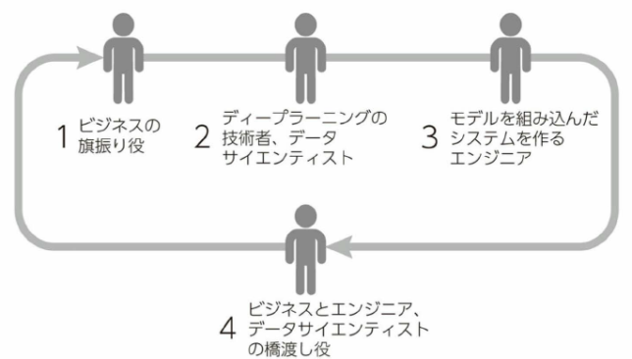

※引用：グーグルに学ぶディープラーニング（日経ビッグデータ）

### ビジネスの旗振り役

ビジネスの旗振り役は、組織のCEO、CIOクラスであり、社会動向、市場動向を踏まえて戦略的に事業計画を策定する役割を担う。しかしながら、急速な社会の変化に対応して的確な判断ができる経営層が少なく、またデジタル変革の時代に組織が保有する情報の重要性を認識するCDO的な役割を持つ人材が経営層にいないのも現状である。

そのような状況において、この役割を補佐役として、常に社会動向と利用者ニーズを把握し、実質的にマネジメントするビジネスの旗振り役が重要な役割を果たす人材が重要である。

### ビジネスと工ンジ二ア、データサイ工ンテイストの橋渡し役

橋渡し役は、既存の組織にはない役割であり、ITとAIの技術を理解しながらビジネスとつないでいく人で、AIの機能モジュールは、AI関連機関よりライブラリが整備され、多種多様なAPlが提供されたりされているため、自らアルゴリズムを設計、開発する必要はない。

どうビジネスに生かすかを描き、AIを活用したプロジェクトをマネジメントできる人材が求められる段階になってきた。

# 【課題テーマ】今後の図書館サービスシステムの構築を考える

今後10年を見据えると、図書館やデジタルアーカイブを取り巻く環境が大きく変革する。知識情報資源を保有する機関の情報や、業種業態を越えた各機関が提供するサービスのオープン化が進み、AIが実サービスに組み込まれる段階に到達する。そのような社会の変革に図書館サービス、デジタルアーカイブは、何を目標に、関係機関全体でどのようなサービスを実用レベルに持っていくか？そのために各機関はどのような分担でサービスを構築していくか？具体的な構築に当たってはAIをどのようにして活用していくか等を検討していく必要がある。

　どのような内容にすべきかは、ここでのまとめで議論していきたい。

参考になる社会の変革、国等の機関での方向性、学会等での議論をのちに列挙する。

## *社会の変革、国等の機関での方向性*

* *別途資料*

## *図書館サービスシステムとして何を目指すか？*

### *理念・目標（？）【提起】*

* *理念*
  + *新たな知識の創造と還流*
  + *社会・経済的な価値の創出*
* *文献情報検索から事実検索へ*
  + *レファレンスサービスにおいて、「どの本に書いてある」ではなく「信頼性の高い情報は、どの本のどこにどのように書いてあるので、質問の解答は何々である」*

### *何をするサービスか（サービス要件）【提起】*

* *デジタルアーカイブジャパンの一員としてデジタルコンテンツを蓄積し、デジタルアーカイブジャパンを活用して、利用者からのレファレンスに対して事実に基づいた的確な情報を回答する*
* *レファレンスに必要な情報の蓄積*
  + *図書館等において精緻に作成された過去のレファレンス事例、辞書、書誌データを教師データとしてAIに投入する*
* *利用者からのレファレンスに対して回答*
  + *利用者からの問合わせに対して、AIシステムを活用して、可能な限り「事実情報」を提供する*
  + *利用者からの問合わせに対して、参考になりそうな文献候補を提示する*
  + *その文献候補の所蔵先へ案内する*
    - *デジタル化された情報があれば、閲覧サービスまでナビゲート*
    - *デジタル化された情報がなければ、貸出、購入サービスへナビゲート*

### *これにより何がどのように良くなるか（事前評価）【提起】*

* *利用者が信頼性の高くより的確な情報を入手できるようにする？*
* *利用者が入手した情報によって、知識の再生産をするための工数、経費を削減する？*

### *業務とシステムはどのように分担してサービスを構築するか【提起】*

* *サービス全体概要（ユースケース図、データフローダイアグラム（DFD）、エンティティリレーション図（ER図））*
* *レファレンスに必要な情報の蓄積*
  + *自館しか所蔵していない貴重な資料の可視化（デジタル化、電子書籍化、本文テキスト化、メタデータ付与）*
  + *自館しか所蔵していない貴重な資料の知識化（人もしくはAIシステムで組織化）*
  + *他機関が提供する資料と併せて知識として統合利用化（Japanサーチ等のサービスの利用）*
* *利用者からのレファレンスに対して回答*
  + *入力機能（GUI）*
    - *利用者からの問い合わせを、キーワードのみならず、自然言語で受け付けられるようにする*
  + *処理する機能*
    - *キーワード、文脈から、統合利用化された知識を検索し、内容を取り出す*
  + *出力機能（GUI）*
    - *問い合わせに対して事実が明確な場合は、その事実内容の紹介する*
    - *問い合わせに関連した記述された参考文献があれば、その文献の記述部分を紹介する*
    - *問い合わせに関連した参考文献の候補と所蔵場所を紹介する*

## *図書館サービスシステムでの人工知能の活用の可能性【提起】*

### *データ発生・データ収集*

* *情報・データに関する事項*
  + *永続的識別子*
  + *メタデータ*
  + *目次・索引データ*
  + *関連データ*
  + *画像データ*
  + *全文テキストデータ仕様*
* *創造的活動の成果物のデジタルコンテンツ構築*
  + *原資料からのデジタル化*
    - *デジタル化方法*
    - *スキャニング方法*
    - *品質検査仕様*
    - *画像データ仕様*
    - *コンテナ形式*
    - *メタデータ*
    - *テキストデータ仕様*
  + *電子書籍化要件定義*
    - *最終成果物の形式*
      * *構造化テキスト（マスター原稿）*
      * *リフロー型電子書籍（文字主体の本）*
      * *FIX型電子書籍（ビジュアル指向の本）*
      * *Webページ（HTML5+CSS3）*
      * *PODによるペーパーバック本*
    - *作成するメタデータ記述要素・記述規則*
      * *書誌的事項のメタデータ*
      * *本文埋め込みメタデータ*
    - *指定するビューア依存形式*
    - *利用するコンテンツ制作環境サービス*
    - *維持管理に利用するコンテンツ管理用・制作用ツール*
    - *適用するコンテンツ制作用ガイドライン・テンプレート*
* *IoT等のシステム機器から生成されるデータ*
* *情報を特定するための情報の作成（二次情報）*
  + *情報に関する情報（メタデータ）*
  + *調べ方案内*
  + *レファレンス情報（文献情報提供）*
* *利用者の問いに関しての知識の収集（事実情報）*
  + *予測調査資料*
  + *・・・・*

### *学習フェーズ*

* *データ分析*
  + *受付*
  + *加工*
  + *保管*
  + *分析*
    - *統計解析*
    - *機械学習*
* *識別フェーズ*
  + *データ利用*

# まとめ

個々のアーカイブ機関でのデジタル化が進む状況において、文化的資産をあらゆる人々が将来にわたり享受、活用できるようにし、人々の創造的な活用に貢献するためには、個々の知識情報の「見える化」をするだけでなく、全体のそれぞれの施策が同一の方向性を持って、相互に資源を補完し合って、社会全体でより効率的な利活用の保証に取り組む必要があり、デジタル知識基盤は重要な役割を果たすことになる。文化情報資源を中核としたデジタル知識基盤を利活用したサービスの方向性を見極めて、個々のアーカイブ機関は、構成する一機関としてデジタルアーカイブの構築と提供を考えていくことが重要と考える。

今後5～10年のデジタル情報化、AIの実用化レベルの進展を見据えると、アーカイブ機関の業務は根幹から変革が求められると思われる。社会の変革の中でのアーカイブ機関は、従来の延長線上での業務を行っていては、有益なサービスを提供する機関としての存立が危ぶまれる。

AIは人の仕事が奪うよりも、人間がより人間らしい仕事にシフトしていくきっかけでもあり、仕事が奪われるとしたら、むしろ、AIを活用した省力化と新しいサービスに取り組まなかったために事業を継続できなくなる機関・組織であろう。知識創造のための情報の多くがインターネットから入手できる状況において、知識創造の支援の一翼を担う機関としての役割と必要な機能を再検討し、速やかに対応して、「知識インフラ」で目標とした「新たな知識の創造と還流により社会・経済的な価値の創出する仕組みが確立する」が加速され、「未来の図書館」が作られることを期待する。

# 【補足資料】「見たことのない図書館を考える（2015年）」の実現性は？

2014年度同志社大学図書館司書課程講演会　プレゼン資料

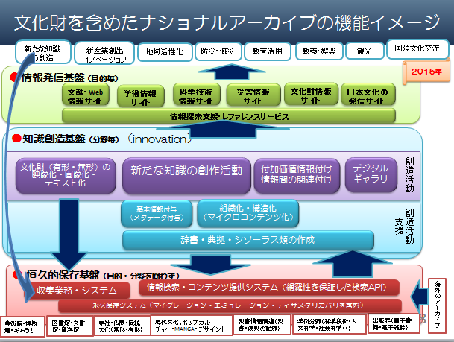

## ナショナルアーカイブで何をできるようにするか

### 情報を探し出す作業の効率化・質の向上

網羅的な情報から、利用者の属性、スキル、利用場所に応じた的確な情報を絞り込んで提示

対話及びあいまいな条件による本文情報への的確なナビゲーション

### 情報を探し出せるようにするための作業の効率化・質の向上

主題分類単位の検索で網羅性を確保

専門家、図書館員等のノウハウの形式知化・DB化

可能な限り自動化

メタデータ付与、組織化、構造化、本文情報間の関連付け

### 新たな知識創造のコミュニティを構築

人と情報の関係、情報と情報の関係をリンクさせ、人と人を関連付け

## ナショナルアーカイブで何が変わるか

### 新しい発想により、様々なイノベーションが期待できる

有用な情報が網羅的に関連付けられて利用可能になることにより、今までは困難であった新しいサービスやビジネスが生み出される可能性がある

### 国民による創造的な活動の促進

情報を探すための工数を、創造的な活動に時間に振り向けることができる

利用可能な限られた情報に基づいた研究が、網羅性の高い情報が利用可能になることにより、より高度な研究へシフト

情報に紐づいた人同士のコミュニティにより創造活動が活性化する

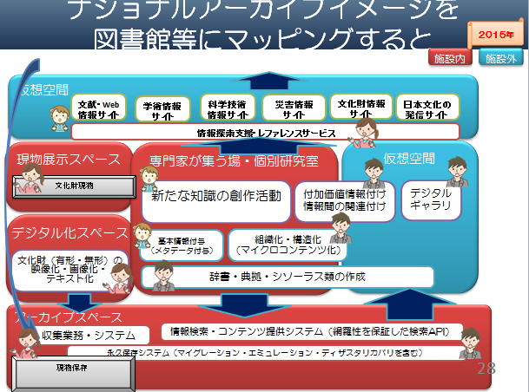

## 図書館員等に求められるもの

### 利用者の情報探索支援の変化

情報の探し方は、IT技術の進展とともに変化する

図書館員の経験や勘に基づく判断のレベルは、ITの進展とともにアップする

人間ならではの仕事の価値

### より専門性の高い知識・ノウハウ

データベース検索技術者（サーチャー）的な業務は減少

機械的に可能なレファレンス依頼は減少

所蔵館を越え、本文内容で、より専門性の高い依頼へシフト

専門家との人的ネットワークが必要

### 高度な情報組織化のスキル

機械的（自動的）な組織化情報、リンク情報を修正するために、より専門性の高い知識を求められる

### 高度なIT技術の利用スキル

図書館システムを活用したデジタル化コンテンツの扱いのために、利用者以上のITリテラシーを持つことは必須。

更に、より高度な情報処理技術が必要となる

### デジタルコンテンツ、システム関連

システムエンジニア、デジタルアーキビスト、プリザベーションキュレーター、アーカイブとユーザを繋ぐコーディネータ等

# 【参考】次世代サービス構築及び提供に当たって留意してほしいこと

## 効率化、人はより創造的な業務へ

答えが１つでアルゴリズムが明確な業務は、システム化が容易⇒人工知能化が容易

情報システムは、図書館員の仕事を効率化・高度化させるもの。そのシステムの開発には図書館員の力が必要。図書館員もITの知識が必要⇒システムライブラリアン

## 保守的な組織にありがちな前例主義・横並び主義からの脱却

自分が利用者だったらどうなっていてほしいか

「民間はできるが公的機関だからできない」ということはない

組織規則、内規は、変えられる

## 与えられた権限には、実施の責任と義務を負っている

使命を果たすために与えられた権限には「実施の責任と義務がある」

できる範囲をコツコツとではなく、できる部分は責任を持って実施

できない部分は、他にどのようにしてもらいたいかも、責任を持って提示

## サービス提供者は利用者以上のITスキルを持つ

技術に進展は早い。若い利用者のIT利用技術は高い。

レガシーサービスの利用者のITリテラシーと高めることも、サービス提供者の役割

来館者のスキルが高くないのは、対応するサービス提供者のITスキルが高くないことも要因

## One of themの組織としての役割を考える。Give＆Takeの協力関係を想定する【単館主義からの脱却】

国全体がなすべき施策の中で、個々の組織の事業の進め方を考える

自分でできないことは、どのようにしてもらいたいかを提示（メリットも示す）

個別案件の利害調整でなく、文化の発展に向けて、ビジネスモデル全体での役割調整

創造力を持ってサービスの設計・構築・提供を考える

## 外部の動き（特に商用サービス）を知る組織外の情報を組織内へ

他の図書館、出版界、他の業種、業態の人との交流の場への参画、主催も積極的に

## 今後10年を見据える

* 世の中の動向を想定する。⇒自分の将来を見る
* 今の延長で可能な範囲での実施でなく、今後10年の人工知能技術の進展、その時点の社会のニーズを見据え、国全体で何をする必要があるかを考える
* その時、情報提供機関の役割は？サービス提供者の役割は？

文化情報資源を中核とした「知識インフラの構築と利活用」のサービスの方向性を見極めて、提供する機関の1つとしての図書館情報サービスの構築と提供を考えていくことが重要と考える

2040年代には、人工知能が意志や感情を持って人間を超える「シンギュラリティ―時代」が来ると言われて、また10年後にはどんな新しい技術が確立しているかわからないが、現時点での人工知能の実用化レベルでも、社会は大きく変革する。  
その社会の中での図書館サービスは、従来の延長線上での業務を行っていては、有益なサービスを提供する機関としての存立が危ぶまれる

人工知能により、人の仕事が奪われるのではなく、より人間らしい仕事にシフトしていく。 仕事が奪われるとしたら、むしろ、人工知能を活用した省力化と新しいサービスに取り組まなかったために事業を継続できなくなる機関・組織であろう。

【参考資料】

「国立国会図書館関西館（仮称）設立に関する第一次基本構想 」国立国会図書館編 国立国会図書館 1988

* 「国立国会図書館関西館(仮称)設立に関する第二次基本構想 : 情報資源の共有をめざして 」国立国会図書館編 国立国会図書館 1991
* 「国立国会図書館「電子図書館中期計画2004」の実施に向けて」「情報の科学と技術 Vol. 54 (2004),　No.9